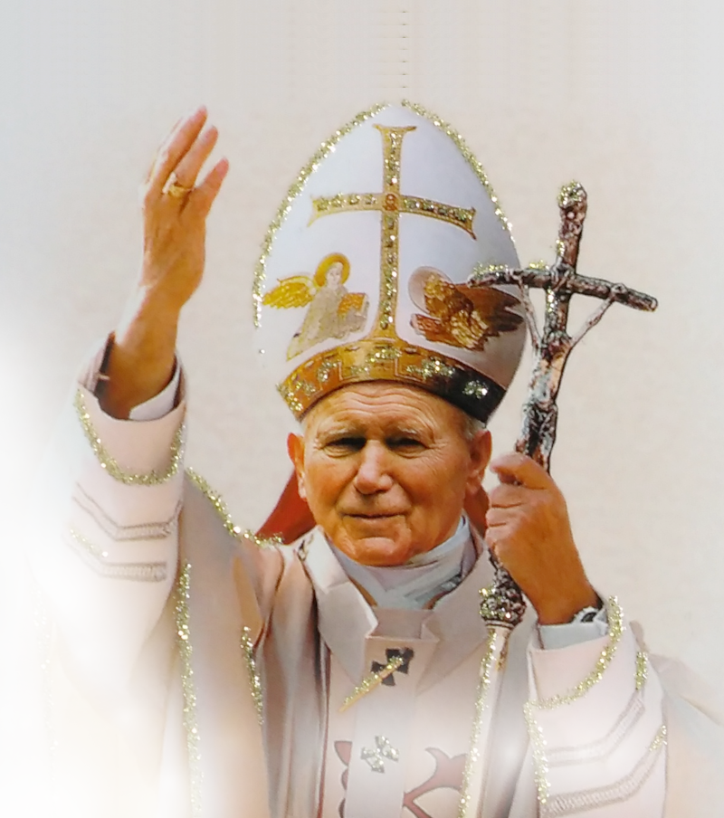
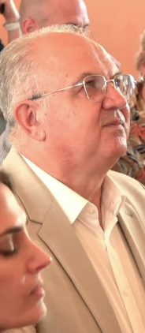
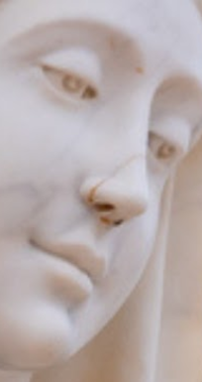
Gospine poruke i ukazanja od 25. srpnja 2025. do 25. ožujka 2026.
Mariji Pavlović Lunetti i Ivanu Dragičeviću
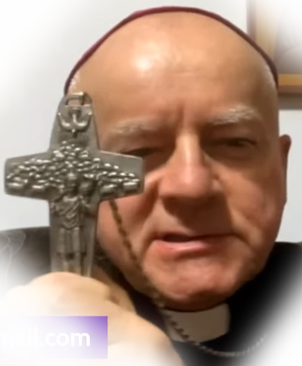

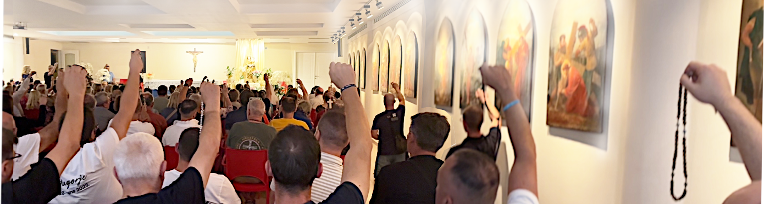
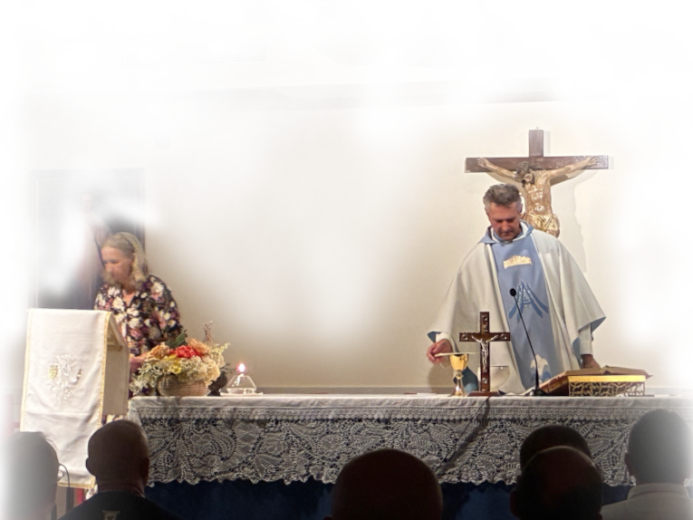

Međugorje

Gospine poruke i ukazanja od 25. srpnja 2025. do 25. ožujka 2026.
Mariji Pavlović Lunetti i Ivanu Dragičeviću

Međugorje

Gospine poruke i ukazanja od 25. srpnja 2025. do 25. ožujka 2026.
Mariji Pavlović Lunetti i Ivanu Dragičeviću

Međugorje

Gospine poruke i ukazanja od 25. srpnja 2025. do 25. ožujka 2026.
Mariji Pavlović Lunetti i Ivanu Dragičeviću

Međugorje

Gospine poruke i ukazanja od 25. srpnja 2025. do 25. ožujka 2026.
Mariji Pavlović Lunetti i Ivanu Dragičeviću

Međugorje

Uz svaki QR-kod zapisane su lokacije koje će vam taj QR-kod dati. Točno te lokacije trebate dobiti. Pregledajte pomno što vam QR-kod pročita, uredite pročitano ako treba, kao i tzv. adresnu traku gdje se znaju zbiti izmjene. Lokacija je kao i nečija adresa elektroničke pošte, jedinstvena adresa na Internetu nekog sadržaja. Svaki korisnik Interneta treba toliko razaznavati, želi li koliko-toliko neometano brstiti (browse-ati) Internetom.
Sama adresa lokacije koju posjećujete može se pregledati i ispraviti u vašem pregledniku u adresnoj traci, koja je obično pri vrhu vašeg preglednika, malo iznad samog sadržaja (kod mobitela zna biti i pri dnu, ispod sadržaja).

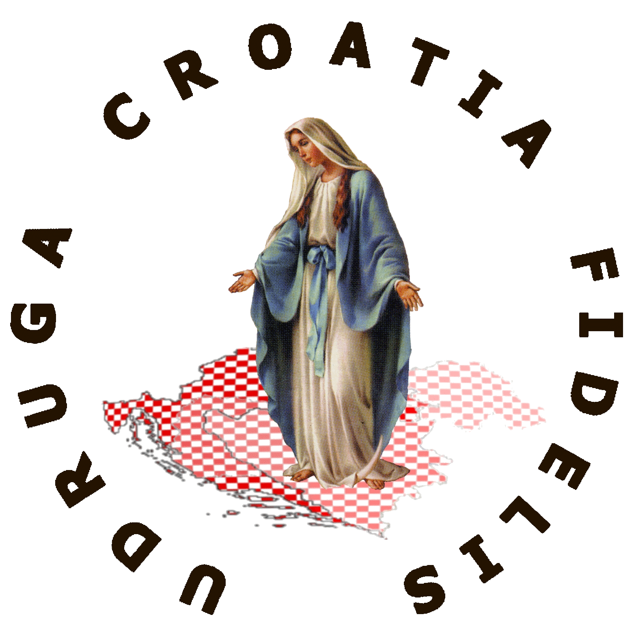

Nažalost i uza sav trud i točnost pri izradi ove knjižice, cenzura vam može zadati i dodatnih teškoća. Nema ovdje mjesta za objašnjenje svega, a imamo i mi nepoznanica u tehnologiji Mreže.
Provjerite desno kako se ubacuju smetnje u posluživanje nekog website-a,
ako vas ne ometu pristupiti i pregledati, naravno.
Potonje vam vrijedi, premda nije uvijek uobičajeno, za bilo koju poveznicu I inače. Sloboda surfanja, često se čini, u Europi ostaje samo na papiru.
https://rumble.com/v76pfqo-foreign-code-in-my-website.html

Udruga Croatia Fidelis odgovara: Miroslav Rovis, miro.rovis@croatiafidelis.hr,
miroslav.rovis@proton.me,
+385 1 6602633
+385 91 2660202
nije na
prodaju
Htjeli bismo ovim putem apelirati na poštene u sustavu u Hrvatskoj i u EU, da se ne grade kao da ne razumiju što se zbiva nego da ne dopuštaju ovoliku cenzuru i zlorabu.

Ova knjižica još koji mjesec može biti dopunjavana novim Gospinim porukama i ukazanjima pri slijedećim otiscima, ako Bog da.

Uz svaki QR-kod zapisane su lokacije koje će vam taj QR-kod dati. Točno te lokacije trebate dobiti. Pregledajte pomno što vam QR-kod pročita, uredite pročitano ako treba, kao i tzv. adresnu traku gdje se znaju zbiti izmjene. Lokacija je kao i nečija adresa elektroničke pošte, jedinstvena adresa na Internetu nekog sadržaja. Svaki korisnik Interneta treba toliko razaznavati, želi li koliko-toliko neometano brstiti (browse-ati) Internetom.
Sama adresa lokacije koju posjećujete može se pregledati i ispraviti u vašem pregledniku u adresnoj traci, koja je obično pri vrhu vašeg preglednika, malo iznad samog sadržaja (kod mobitela zna biti i pri dnu, ispod sadržaja).

Nažalost i uza sav trud i točnost pri izradi ove knjižice, cenzura vam može zadati i dodatnih teškoća. Nema ovdje mjesta za objašnjenje svega, a imamo i mi nepoznanica u tehnologiji Mreže.
Provjerite desno kako se ubacuju smetnje u posluživanje nekog website-a,
ako vas ne ometu pristupiti i pregledati, naravno.
Potonje vam vrijedi, premda nije uvijek uobičajeno, za bilo koju poveznicu I inače. Sloboda surfanja, često se čini, u Europi ostaje samo na papiru.
https://rumble.com/v76pfqo-foreign-code-in-my-website.html

Udruga Croatia Fidelis odgovara: Miroslav Rovis, miro.rovis@croatiafidelis.hr,
miroslav.rovis@proton.me,
+385 1 6602633
+385 91 2660202
Htjeli bismo ovim putem apelirati na poštene u sustavu u Hrvatskoj i u EU, da se ne grade kao da ne razumiju što se zbiva nego da ne dopuštaju ovoliku cenzuru i zlorabu.
nije na
prodaju

Ova knjižica još koji mjesec može biti dopunjavana novim Gospinim porukama i ukazanjima pri slijedećim otiscima, ako Bog da.

Uz svaki QR-kod zapisane su lokacije koje će vam taj QR-kod dati. Točno te lokacije trebate dobiti. Pregledajte pomno što vam QR-kod pročita, uredite pročitano ako treba, kao i tzv. adresnu traku gdje se znaju zbiti izmjene. Lokacija je kao i nečija adresa elektroničke pošte, jedinstvena adresa na Internetu nekog sadržaja. Svaki korisnik Interneta treba toliko razaznavati, želi li koliko-toliko neometano brstiti (browse-ati) Internetom.
Sama adresa lokacije koju posjećujete može se pregledati i ispraviti u vašem pregledniku u adresnoj traci, koja je obično pri vrhu vašeg preglednika, malo iznad samog sadržaja (kod mobitela zna biti i pri dnu, ispod sadržaja).

Nažalost i uza sav trud i točnost pri izradi ove knjižice, cenzura vam može zadati i dodatnih teškoća. Nema ovdje mjesta za objašnjenje svega, a imamo i mi nepoznanica u tehnologiji Mreže.
Provjerite desno kako se ubacuju smetnje u posluživanje nekog website-a,
ako vas ne ometu pristupiti i pregledati, naravno.
Potonje vam vrijedi, premda nije uvijek uobičajeno, za bilo koju poveznicu I inače. Sloboda surfanja, često se čini, u Europi ostaje samo na papiru.
https://rumble.com/v76pfqo-foreign-code-in-my-website.html

Udruga Croatia Fidelis odgovara: Miroslav Rovis, miro.rovis@croatiafidelis.hr,
miroslav.rovis@proton.me,
+385 1 6602633
+385 91 2660202
Htjeli bismo ovim putem apelirati na poštene u sustavu u Hrvatskoj i u EU, da se ne grade kao da ne razumiju što se zbiva nego da ne dopuštaju ovoliku cenzuru i zlorabu.
nije na
prodaju

Ova knjižica još koji mjesec može biti dopunjavana novim Gospinim porukama i ukazanjima pri slijedećim otiscima, ako Bog da.

Uz svaki QR-kod zapisane su lokacije koje će vam taj QR-kod dati. Točno te lokacije trebate dobiti. Pregledajte pomno što vam QR-kod pročita, uredite pročitano ako treba, kao i tzv. adresnu traku gdje se znaju zbiti izmjene. Lokacija je kao i nečija adresa elektroničke pošte, jedinstvena adresa na Internetu nekog sadržaja. Svaki korisnik Interneta treba toliko razaznavati, želi li koliko-toliko neometano brstiti (browse-ati) Internetom.
Sama adresa lokacije koju posjećujete može se pregledati i ispraviti u vašem pregledniku u adresnoj traci, koja je obično pri vrhu vašeg preglednika, malo iznad samog sadržaja (kod mobitela zna biti i pri dnu, ispod sadržaja).

Nažalost i uza sav trud i točnost pri izradi ove knjižice, cenzura vam može zadati i dodatnih teškoća. Nema ovdje mjesta za objašnjenje svega, a imamo i mi nepoznanica u tehnologiji Mreže.
Provjerite desno kako se ubacuju smetnje u posluživanje nekog website-a,
ako vas ne ometu pristupiti i pregledati, naravno.
Potonje vam vrijedi, premda nije uvijek uobičajeno, za bilo koju poveznicu I inače. Sloboda surfanja, često se čini, u Europi ostaje samo na papiru.
https://rumble.com/v76pfqo-foreign-code-in-my-website.html

Udruga Croatia Fidelis odgovara: Miroslav Rovis, miro.rovis@croatiafidelis.hr,
miroslav.rovis@proton.me,
+385 1 6602633
+385 91 2660202
Htjeli bismo ovim putem apelirati na poštene u sustavu u Hrvatskoj i u EU, da se ne grade kao da ne razumiju što se zbiva nego da ne dopuštaju ovoliku cenzuru i zlorabu.
nije na
prodaju

Ova knjižica još koji mjesec može biti dopunjavana novim Gospinim porukama i ukazanjima pri slijedećim otiscima, ako Bog da.

Uz svaki QR-kod zapisane su lokacije koje će vam taj QR-kod dati. Točno te lokacije trebate dobiti. Pregledajte pomno što vam QR-kod pročita, uredite pročitano ako treba, kao i tzv. adresnu traku gdje se znaju zbiti izmjene. Lokacija je kao i nečija adresa elektroničke pošte, jedinstvena adresa na Internetu nekog sadržaja. Svaki korisnik Interneta treba toliko razaznavati, želi li koliko-toliko neometano brstiti (browse-ati) Internetom.
Sama adresa lokacije koju posjećujete može se pregledati i ispraviti u vašem pregledniku u adresnoj traci, koja je obično pri vrhu vašeg preglednika, malo iznad samog sadržaja (kod mobitela zna biti i pri dnu, ispod sadržaja).

Nažalost i uza sav trud i točnost pri izradi ove knjižice, cenzura vam može zadati i dodatnih teškoća. Nema ovdje mjesta za objašnjenje svega, a imamo i mi nepoznanica u tehnologiji Mreže.
Provjerite desno kako se ubacuju smetnje u posluživanje nekog website-a,
ako vas ne ometu pristupiti i pregledati, naravno.
Potonje vam vrijedi, premda nije uvijek uobičajeno, za bilo koju poveznicu I inače. Sloboda surfanja, često se čini, u Europi ostaje samo na papiru.
https://rumble.com/v76pfqo-foreign-code-in-my-website.html

Udruga Croatia Fidelis odgovara: Miroslav Rovis, miro.rovis@croatiafidelis.hr,
miroslav.rovis@proton.me,
+385 1 6602633
+385 91 2660202
Htjeli bismo ovim putem apelirati na poštene u sustavu u Hrvatskoj i u EU, da se ne grade kao da ne razumiju što se zbiva nego da ne dopuštaju ovoliku cenzuru i zlorabu.
nije na
prodaju

Ova knjižica još koji mjesec može biti dopunjavana novim Gospinim porukama i ukazanjima pri slijedećim otiscima, ako Bog da.

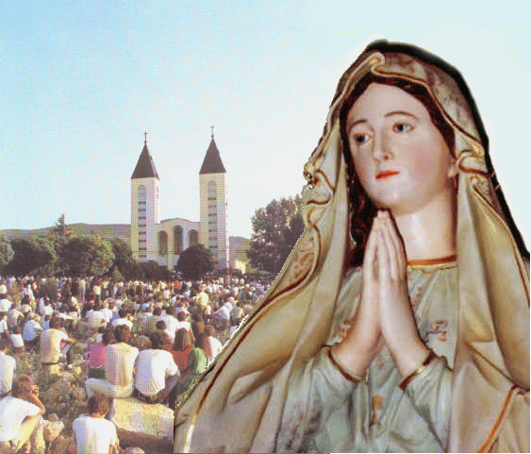
Gospina poruka iz Međugorja, 25. srpnja 2025. preko vidjelice Marije Pavlović Lunetti
Draga djeco!
U ovom milosnom vremenu, kad mi Svevišnji dozvoli da vas ljubim i vodim putem svetosti, sotona vas želi zapetljati užem nemira i mržnje. Ne dozvolite mu da prevlada, nego, dječice, borite se za svetost svakog života!
Hvala vam što ste se odazvali mome pozivu.

(s crkvenim odobrenjem)
preuzeto sa https://www.medjugorje.hr, uspoređeno sa lokacijama https://www.medjugorje.ws/hr/, http://www.edjugorje.si/, http://feelmedjugorje.com/, https://medjugorje-news.com, https://www.medjugorje-info.com, https://rosasparalagospa.com/

Gospina poruka iz Međugorja, 25. srpnja 2025. preko vidjelice Marije Pavlović Lunetti
Draga djeco!
U ovom milosnom vremenu, kad mi Svevišnji dozvoli da vas ljubim i vodim putem svetosti, sotona vas želi zapetljati užem nemira i mržnje. Ne dozvolite mu da prevlada, nego, dječice, borite se za svetost svakog života!
Hvala vam što ste se odazvali mome pozivu.

(s crkvenim odobrenjem)
preuzeto sa https://www.medjugorje.hr, uspoređeno sa lokacijama https://www.medjugorje.ws/hr/, http://www.edjugorje.si/, http://feelmedjugorje.com/, https://medjugorje-news.com, https://www.medjugorje-info.com, https://rosasparalagospa.com/

Gospina poruka iz Međugorja, 25. srpnja 2025. preko vidjelice Marije Pavlović Lunetti
Draga djeco!
U ovom milosnom vremenu, kad mi Svevišnji dozvoli da vas ljubim i vodim putem svetosti, sotona vas želi zapetljati užem nemira i mržnje. Ne dozvolite mu da prevlada, nego, dječice, borite se za svetost svakog života!
Hvala vam što ste se odazvali mome pozivu.

(s crkvenim odobrenjem)
preuzeto sa https://www.medjugorje.hr, uspoređeno sa lokacijama https://www.medjugorje.ws/hr/, http://www.edjugorje.si/, http://feelmedjugorje.com/, https://medjugorje-news.com, https://www.medjugorje-info.com, https://rosasparalagospa.com/

Gospina poruka iz Međugorja, 25. srpnja 2025. preko vidjelice Marije Pavlović Lunetti
Draga djeco!
U ovom milosnom vremenu, kad mi Svevišnji dozvoli da vas ljubim i vodim putem svetosti, sotona vas želi zapetljati užem nemira i mržnje. Ne dozvolite mu da prevlada, nego, dječice, borite se za svetost svakog života!
Hvala vam što ste se odazvali mome pozivu.

(s crkvenim odobrenjem)
preuzeto sa https://www.medjugorje.hr, uspoređeno sa lokacijama https://www.medjugorje.ws/hr/, http://www.edjugorje.si/, http://feelmedjugorje.com/, https://medjugorje-news.com, https://www.medjugorje-info.com, https://rosasparalagospa.com/

Gospina poruka iz Međugorja, 25. srpnja 2025. preko vidjelice Marije Pavlović Lunetti
Draga djeco!
U ovom milosnom vremenu, kad mi Svevišnji dozvoli da vas ljubim i vodim putem svetosti, sotona vas želi zapetljati užem nemira i mržnje. Ne dozvolite mu da prevlada, nego, dječice, borite se za svetost svakog života!
Hvala vam što ste se odazvali mome pozivu.

(s crkvenim odobrenjem)
preuzeto sa https://www.medjugorje.hr, uspoređeno sa lokacijama https://www.medjugorje.ws/hr/, http://www.edjugorje.si/, http://feelmedjugorje.com/, https://medjugorje-news.com, https://www.medjugorje-info.com, https://rosasparalagospa.com/

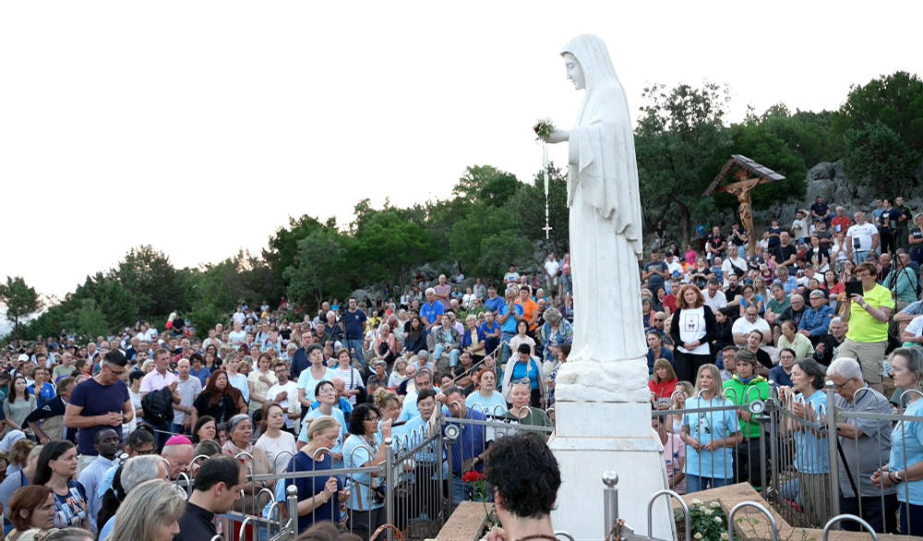

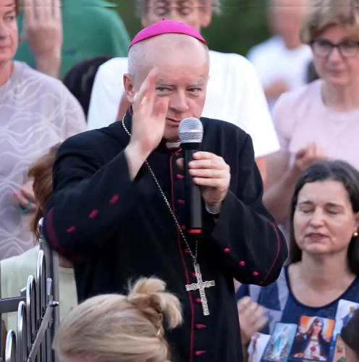

20. lipnja 2025.
https://video.marytv.tv/watch/m7EuGpsaXgG
Devetnica pred 44. obljetnicu
Peti dan
Marija Pavlović Lunetti opisuje viđenje:
“Za vrijeme ukazanja danas, Gospa je nas gledala, ja sam preporučila sve nas, sve naše nakane, i sve ono što imamo u srcu, i ljude koje smo donijeli ovdje s nama, koji nisu prisutni tjelesno a jesu duhovno s nama u molitvi. Gospa je molila nad nama jedno duže vrijeme, gledala nas je.”
“I na poseban način ja sam Gospu molila da zagovara pred svojim Sinom Isusom za mir u našim srcima, mir u našim obiteljima i za mir u čitavom svijetu. Gospa je još jednom molila duže, za mir. I sve nas je blagoslovila znakom križa i otišla u Nebo.”
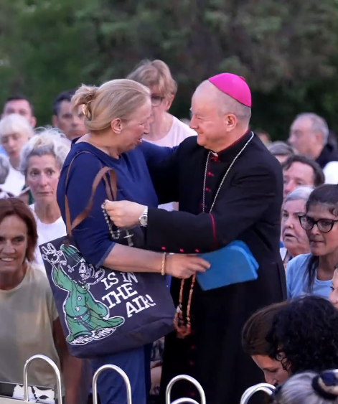
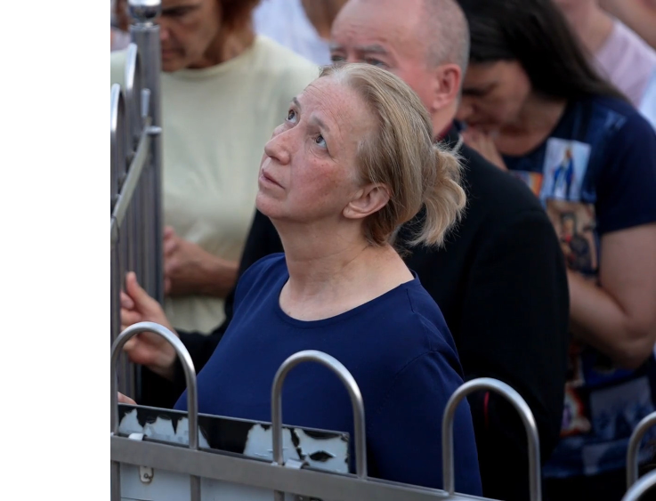

ova poruka je uzorak iz knjižice sa svim porukama iz prve polovice 2025.g. i svim ukazanjima i porukom devetnice za obljetnicu te 4 ukazanja Ivanu Dragičeviću

https://video.marytv.tv/watch/m7EuGpsaXgG
Devetnica pred 44. obljetnicu
Peti dan
20. lipnja 2025.
Marija Pavlović Lunetti opisuje viđenje:
“Za vrijeme ukazanja danas, Gospa je nas gledala, ja sam preporučila sve nas, sve naše nakane, i sve ono što imamo u srcu, i ljude koje smo donijeli ovdje s nama, koji nisu prisutni tjelesno a jesu duhovno s nama u molitvi. Gospa je molila nad nama jedno duže vrijeme, gledala nas je.”
“I na poseban način ja sam Gospu molila da zagovara pred svojim Sinom Isusom za mir u našim srcima, mir u našim obiteljima i za mir u čitavom svijetu. Gospa je još jednom molila duže, za mir. I sve nas je blagoslovila znakom križa i otišla u Nebo.”

ova poruka je uzorak iz knjižice sa svim porukama iz prve polovice 2025.g. i svim ukazanjima i porukom devetnice za obljetnicu te 4 ukazanja Ivanu Dragičeviću

https://video.marytv.tv/watch/m7EuGpsaXgG
Devetnica pred 44. obljetnicu
Peti dan
20. lipnja 2025.
Marija Pavlović Lunetti opisuje viđenje:
“Za vrijeme ukazanja danas, Gospa je nas gledala, ja sam preporučila sve nas, sve naše nakane, i sve ono što imamo u srcu, i ljude koje smo donijeli ovdje s nama, koji nisu prisutni tjelesno a jesu duhovno s nama u molitvi. Gospa je molila nad nama jedno duže vrijeme, gledala nas je.”
“I na poseban način ja sam Gospu molila da zagovara pred svojim Sinom Isusom za mir u našim srcima, mir u našim obiteljima i za mir u čitavom svijetu. Gospa je još jednom molila duže, za mir. I sve nas je blagoslovila znakom križa i otišla u Nebo.”

ova poruka je uzorak iz knjižice sa svim porukama iz prve polovice 2025.g. i svim ukazanjima i porukom devetnice za obljetnicu te 4 ukazanja Ivanu Dragičeviću

https://video.marytv.tv/watch/m7EuGpsaXgG
Devetnica pred 44. obljetnicu
Peti dan
20. lipnja 2025.
Marija Pavlović Lunetti opisuje viđenje:
“Za vrijeme ukazanja danas, Gospa je nas gledala, ja sam preporučila sve nas, sve naše nakane, i sve ono što imamo u srcu, i ljude koje smo donijeli ovdje s nama, koji nisu prisutni tjelesno a jesu duhovno s nama u molitvi. Gospa je molila nad nama jedno duže vrijeme, gledala nas je.”
“I na poseban način ja sam Gospu molila da zagovara pred svojim Sinom Isusom za mir u našim srcima, mir u našim obiteljima i za mir u čitavom svijetu. Gospa je još jednom molila duže, za mir. I sve nas je blagoslovila znakom križa i otišla u Nebo.”

ova poruka je uzorak iz knjižice sa svim porukama iz prve polovice 2025.g. i svim ukazanjima i porukom devetnice za obljetnicu te 4 ukazanja Ivanu Dragičeviću

https://video.marytv.tv/watch/m7EuGpsaXgG
Devetnica pred 44. obljetnicu
Peti dan
20. lipnja 2025.
Marija Pavlović Lunetti opisuje viđenje:
“Za vrijeme ukazanja danas, Gospa je nas gledala, ja sam preporučila sve nas, sve naše nakane, i sve ono što imamo u srcu, i ljude koje smo donijeli ovdje s nama, koji nisu prisutni tjelesno a jesu duhovno s nama u molitvi. Gospa je molila nad nama jedno duže vrijeme, gledala nas je.”
“I na poseban način ja sam Gospu molila da zagovara pred svojim Sinom Isusom za mir u našim srcima, mir u našim obiteljima i za mir u čitavom svijetu. Gospa je još jednom molila duže, za mir. I sve nas je blagoslovila znakom križa i otišla u Nebo.”

ova poruka je uzorak iz knjižice sa svim porukama iz prve polovice 2025.g. i svim ukazanjima i porukom devetnice za obljetnicu te 4 ukazanja Ivanu Dragičeviću

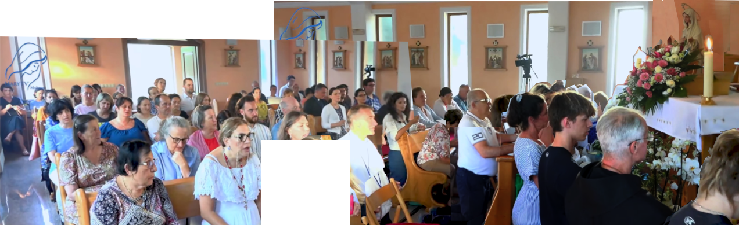

https://video.marytv.tv/watch/mgY8XusazRO
Gospino ukazanje i poruka preko Ivana Dragičevića


Draga djeco!
Danas vas na poseban način želim pozvati da kroz ovo vrijeme
molite posebno na moje nakane. Koliko sam puta govorila: draga djeco, ja vas trebam. Ja s vama mogu ostvariti svoje planove.
Zato vas i danas iznova pozivam, kroz ovo vrijeme,
molite, molite posebno za mir!
Hvala vam draga djeco
i danas što ste se
odazvali mome pozivu!
9. kolovoza 2025.

Gore kȏd i poveznica na cijelu snimku (1h 5m), a desno dolje na izvješće (20m) sa čujnim hrvatskim Ivanovim govorom
i subtitlovima.



https://rumble.com/v6y2qfy-medjugorje-ivan-dragicevic-apparition-2025-08-09.html

https://video.marytv.tv/watch/mgY8XusazRO
Gospino ukazanje i poruka preko Ivana Dragičevića

Draga djeco!
Danas vas na poseban način želim pozvati da kroz ovo vrijeme
molite posebno na moje nakane. Koliko sam puta govorila: draga djeco, ja vas trebam. Ja s vama mogu ostvariti svoje planove.
Zato vas i danas iznova pozivam, kroz ovo vrijeme,
molite, molite posebno za mir!
Hvala vam draga djeco
i danas što ste se
odazvali mome pozivu!
9. kolovoza 2025.

Gore kȏd i poveznica na cijelu snimku (1h 5m), a desno dolje na izvješće (20m) sa čujnim hrvatskim Ivanovim govorom
i subtitlovima.

https://rumble.com/v6y2qfy-medjugorje-ivan-dragicevic-apparition-2025-08-09.html

https://video.marytv.tv/watch/mgY8XusazRO
Gospino ukazanje i poruka preko Ivana Dragičevića

Draga djeco!
Danas vas na poseban način želim pozvati da kroz ovo vrijeme
molite posebno na moje nakane. Koliko sam puta govorila: draga djeco, ja vas trebam. Ja s vama mogu ostvariti svoje planove.
Zato vas i danas iznova pozivam, kroz ovo vrijeme,
molite, molite posebno za mir!
Hvala vam draga djeco
i danas što ste se
odazvali mome pozivu!
9. kolovoza 2025.

Gore kȏd i poveznica na cijelu snimku (1h 5m), a desno dolje na izvješće (20m) sa čujnim hrvatskim Ivanovim govorom
i subtitlovima.

https://rumble.com/v6y2qfy-medjugorje-ivan-dragicevic-apparition-2025-08-09.html

https://video.marytv.tv/watch/mgY8XusazRO
Gospino ukazanje i poruka preko Ivana Dragičevića

Draga djeco!
Danas vas na poseban način želim pozvati da kroz ovo vrijeme
molite posebno na moje nakane. Koliko sam puta govorila: draga djeco, ja vas trebam. Ja s vama mogu ostvariti svoje planove.
Zato vas i danas iznova pozivam, kroz ovo vrijeme,
molite, molite posebno za mir!
Hvala vam draga djeco
i danas što ste se
odazvali mome pozivu!
9. kolovoza 2025.

Gore kȏd i poveznica na cijelu snimku (1h 5m), a desno dolje na izvješće (20m) sa čujnim hrvatskim Ivanovim govorom
i subtitlovima.

https://rumble.com/v6y2qfy-medjugorje-ivan-dragicevic-apparition-2025-08-09.html

https://video.marytv.tv/watch/mgY8XusazRO
Gospino ukazanje i poruka preko Ivana Dragičevića

Draga djeco!
Danas vas na poseban način želim pozvati da kroz ovo vrijeme
molite posebno na moje nakane. Koliko sam puta govorila: draga djeco, ja vas trebam. Ja s vama mogu ostvariti svoje planove.
Zato vas i danas iznova pozivam, kroz ovo vrijeme,
molite, molite posebno za mir!
Hvala vam draga djeco
i danas što ste se
odazvali mome pozivu!
9. kolovoza 2025.

Gore kȏd i poveznica na cijelu snimku (1h 5m), a desno dolje na izvješće (20m) sa čujnim hrvatskim Ivanovim govorom
i subtitlovima.

https://rumble.com/v6y2qfy-medjugorje-ivan-dragicevic-apparition-2025-08-09.html

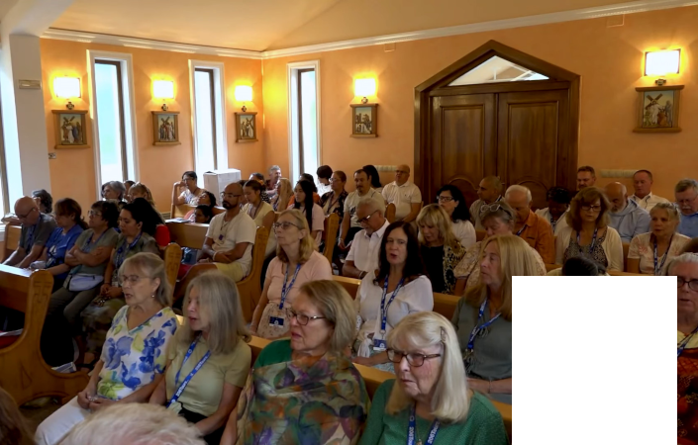
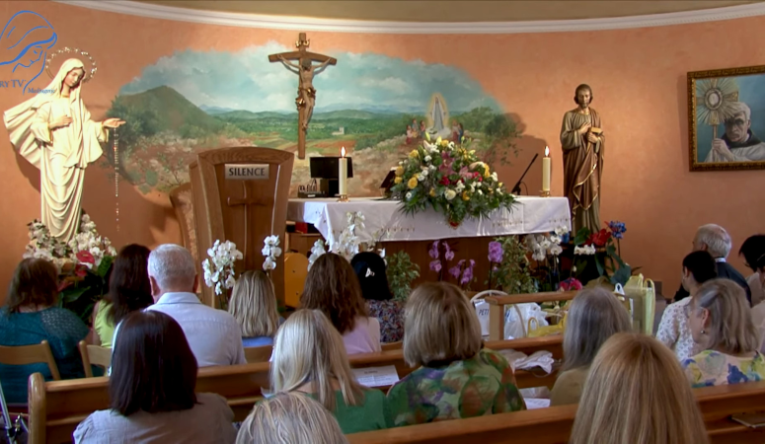

Gospino ukazanje i poruka preko Ivana Dragičevića
https://video.marytv.tv/watch/mgZKKWsaBYt


Draga djeco!
I danas vas na poseban način želim pozvati da molite za zajedništvo, zajedništvo kršćana. Pozivam vas danas na poseban način na opraštanje, da opraštate jedni drugima.
Nemojte tražiti pogrješke u drugima. Molite za druge.
Samo ćete tako biti otvoreni Duhu Svetom i primit ćete milosti.
Molite, molite, molite!
Hvala vam draga djeco i danas što ste se odazvali mome pozivu!
16. kolovoza 2025.

Gore sken i poveznica na cijelu snimku (1h 19m), a desno dolje na izvješće (22m) sa čujnim hrvatskim Ivanovim govorom
i subtitlovima.
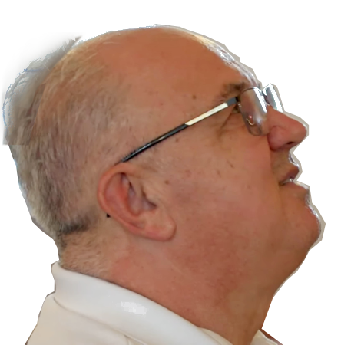

https://rumble.com/v6y4d6k-medjugorje-ivan-dragicevic-apparition-2025-08-16.html
Gospino ukazanje i poruka preko Ivana Dragičevića
https://video.marytv.tv/watch/mgZKKWsaBYt
16. kolovoza 2025.
Draga djeco!
I danas vas na poseban način želim pozvati da molite za zajedništvo, zajedništvo kršćana. Pozivam vas danas na poseban način na opraštanje, da opraštate jedni drugima.
Nemojte tražiti pogrješke u drugima. Molite za druge.
Samo ćete tako biti otvoreni Duhu Svetom i primit ćete milosti.
Molite, molite, molite!
Hvala vam draga djeco i danas što ste se odazvali mome pozivu!

Gore sken i poveznica na cijelu snimku (1h 19m), a desno dolje na izvješće (22m) sa čujnim hrvatskim Ivanovim govorom
i subtitlovima.

https://rumble.com/v6y4d6k-medjugorje-ivan-dragicevic-apparition-2025-08-16.html
Gospino ukazanje i poruka preko Ivana Dragičevića
https://video.marytv.tv/watch/mgZKKWsaBYt
16. kolovoza 2025.
Draga djeco!
I danas vas na poseban način želim pozvati da molite za zajedništvo, zajedništvo kršćana. Pozivam vas danas na poseban način na opraštanje, da opraštate jedni drugima.
Nemojte tražiti pogrješke u drugima. Molite za druge.
Samo ćete tako biti otvoreni Duhu Svetom i primit ćete milosti.
Molite, molite, molite!
Hvala vam draga djeco i danas što ste se odazvali mome pozivu!

Gore sken i poveznica na cijelu snimku (1h 19m), a desno dolje na izvješće (22m) sa čujnim hrvatskim Ivanovim govorom
i subtitlovima.

https://rumble.com/v6y4d6k-medjugorje-ivan-dragicevic-apparition-2025-08-16.html
Gospino ukazanje i poruka preko Ivana Dragičevića
https://video.marytv.tv/watch/mgZKKWsaBYt
16. kolovoza 2025.
Draga djeco!
I danas vas na poseban način želim pozvati da molite za zajedništvo, zajedništvo kršćana. Pozivam vas danas na poseban način na opraštanje, da opraštate jedni drugima.
Nemojte tražiti pogrješke u drugima. Molite za druge.
Samo ćete tako biti otvoreni Duhu Svetom i primit ćete milosti.
Molite, molite, molite!
Hvala vam draga djeco i danas što ste se odazvali mome pozivu!

Gore sken i poveznica na cijelu snimku (1h 19m), a desno dolje na izvješće (22m) sa čujnim hrvatskim Ivanovim govorom
i subtitlovima.

https://rumble.com/v6y4d6k-medjugorje-ivan-dragicevic-apparition-2025-08-16.html
Gospino ukazanje i poruka preko Ivana Dragičevića
https://video.marytv.tv/watch/mgZKKWsaBYt
16. kolovoza 2025.
Draga djeco!
I danas vas na poseban način želim pozvati da molite za zajedništvo, zajedništvo kršćana. Pozivam vas danas na poseban način na opraštanje, da opraštate jedni drugima.
Nemojte tražiti pogrješke u drugima. Molite za druge.
Samo ćete tako biti otvoreni Duhu Svetom i primit ćete milosti.
Molite, molite, molite!
Hvala vam draga djeco i danas što ste se odazvali mome pozivu!

Gore sken i poveznica na cijelu snimku (1h 19m), a desno dolje na izvješće (22m) sa čujnim hrvatskim Ivanovim govorom
i subtitlovima.

https://rumble.com/v6y4d6k-medjugorje-ivan-dragicevic-apparition-2025-08-16.html
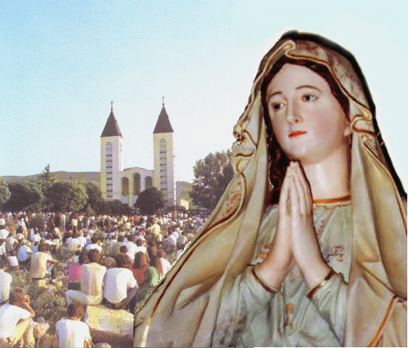
Gospina poruka iz Međugorja, 25. kolovoza 2025. preko vidjelice Marije Pavlović Lunetti

Draga djeco, dječice moja, ljubljeni moji!
Vi ste izabrani jer ste se odazvali, stavili u praksu moje upute i ljubite Boga iznad svega. Zato, dječice, svim srcem molite da bi se ostvarile moje riječi. Postite, žrtvujte se, ljubite iz ljubavi prema Bogu koji vas je stvorio i budite, dječice, moje ispružene ruke ovom svijetu koji nije upoznao Boga ljubavi.
Hvala vam što ste se odazvali mome pozivu.

(s crkvenim odobrenjem)
preuzeto sa https://www.medjugorje.hr, uspoređeno sa lokacijama https:///www.medjugorje-info.com, http://medjugorje.si/, https://rastimouvjeri.com, https://braniteljski.info, https://sremmanuel.org, https://rosasparalagospa.com

Gospina poruka iz Međugorja, 25. kolovoza 2025. preko vidjelice Marije Pavlović Lunetti

Draga djeco, dječice moja, ljubljeni moji!
Vi ste izabrani jer ste se odazvali, stavili u praksu moje upute i ljubite Boga iznad svega. Zato, dječice, svim srcem molite da bi se ostvarile moje riječi. Postite, žrtvujte se, ljubite iz ljubavi prema Bogu koji vas je stvorio i budite, dječice, moje ispružene ruke ovom svijetu koji nije upoznao Boga ljubavi.
Hvala vam što ste se odazvali mome pozivu.

(s crkvenim odobrenjem)
preuzeto sa https://www.medjugorje.hr, uspoređeno sa lokacijama https:///www.medjugorje-info.com, http://medjugorje.si/, https://rastimouvjeri.com, https://braniteljski.info, https://sremmanuel.org, https://rosasparalagospa.com

Gospina poruka iz Međugorja, 25. kolovoza 2025. preko vidjelice Marije Pavlović Lunetti

Draga djeco, dječice moja, ljubljeni moji!
Vi ste izabrani jer ste se odazvali, stavili u praksu moje upute i ljubite Boga iznad svega. Zato, dječice, svim srcem molite da bi se ostvarile moje riječi. Postite, žrtvujte se, ljubite iz ljubavi prema Bogu koji vas je stvorio i budite, dječice, moje ispružene ruke ovom svijetu koji nije upoznao Boga ljubavi.
Hvala vam što ste se odazvali mome pozivu.

(s crkvenim odobrenjem)
preuzeto sa https://www.medjugorje.hr, uspoređeno sa lokacijama https:///www.medjugorje-info.com, http://medjugorje.si/, https://rastimouvjeri.com, https://braniteljski.info, https://sremmanuel.org, https://rosasparalagospa.com

Gospina poruka iz Međugorja, 25. kolovoza 2025. preko vidjelice Marije Pavlović Lunetti

Draga djeco, dječice moja, ljubljeni moji!
Vi ste izabrani jer ste se odazvali, stavili u praksu moje upute i ljubite Boga iznad svega. Zato, dječice, svim srcem molite da bi se ostvarile moje riječi. Postite, žrtvujte se, ljubite iz ljubavi prema Bogu koji vas je stvorio i budite, dječice, moje ispružene ruke ovom svijetu koji nije upoznao Boga ljubavi.
Hvala vam što ste se odazvali mome pozivu.

(s crkvenim odobrenjem)
preuzeto sa https://www.medjugorje.hr, uspoređeno sa lokacijama https:///www.medjugorje-info.com, http://medjugorje.si/, https://rastimouvjeri.com, https://braniteljski.info, https://sremmanuel.org, https://rosasparalagospa.com

Gospina poruka iz Međugorja, 25. kolovoza 2025. preko vidjelice Marije Pavlović Lunetti

Draga djeco, dječice moja, ljubljeni moji!
Vi ste izabrani jer ste se odazvali, stavili u praksu moje upute i ljubite Boga iznad svega. Zato, dječice, svim srcem molite da bi se ostvarile moje riječi. Postite, žrtvujte se, ljubite iz ljubavi prema Bogu koji vas je stvorio i budite, dječice, moje ispružene ruke ovom svijetu koji nije upoznao Boga ljubavi.
Hvala vam što ste se odazvali mome pozivu.

(s crkvenim odobrenjem)
preuzeto sa https://www.medjugorje.hr, uspoređeno sa lokacijama https:///www.medjugorje-info.com, http://medjugorje.si/, https://rastimouvjeri.com, https://braniteljski.info, https://sremmanuel.org, https://rosasparalagospa.com

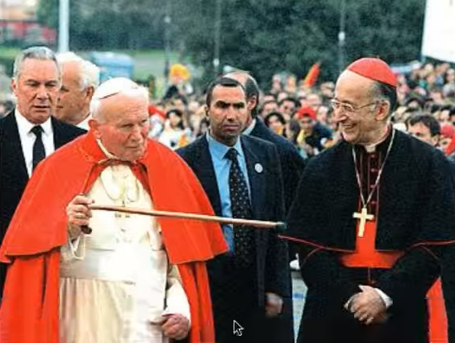

Kardinal Camillo Ruini 2024.g. o Međugorskoj Gospi
Papinsku Međunarodnu Komisiju za Međugorje ustanovio je Papa Benedikt XVI 2010.g. Članovi su bili kardinali Jozef Tomko, Vinko Puljić, Josip Bozanić, Julian Herranz, nadbiskup Angelo Amato, te nižih funkcija Tony Anatrella, Pierangelo Sequeri, Zdzislaw Jozef Kijas, Salvatore Perrella, Achim Schutz, Franjo Topić, Mijo Nikić, Mihaly Szentmartoni, s. Veronika Nela Gašpar, a predsjedao je kardinal Ruini.
Završila je s radom 2014.g. No izvješća još (2025.g.) nisu dostupna javnosti.
Zna se da su gornji utvrdili da su međugorski vidioci vjerodostojni te da se u prvih sedam ukazanja doista Gospa ukazala i govorila, i da ostala ukazanja nisu porekli.

Sken-kôd (i na dnu poveznica) na članak Corriere della Sera od 8. prosinca 2024. O Međugorju ima samo koliko prenosimo, na talijanskom i u prijevodu.
Oggi è l’Immacolata Concenzione. Lei ha presieduto la commissione internazionale d’inchiesta su Medjugorje. Che idea si è fatto?
«Che le prime apparizioni siano autentiche. Era davvero la Madonna a parlare. Sulle altre sospendo il giudizio.»

[novinar Aldo Cazzullo:] Danas je Bezgrješno Začeće. Vi ste predsjedali međunarodnoj istraživačkoj komisiji za Međugorje. Što ste vi zaključili, što se vama čini?
[kardinal Camillo Ruini:] «Da su prva ukazanja vjerodostojna. Doista je Gospa govorila. Za ostala se suzdržavam od prosudbe.»
Kardinal Ruini je bio jedan od najbližih suradnika i Ivana Pavla II i Benedikta XVI, davno u mirovini za ustoličenja Pape Franje. Ima 93 godine i 71 svećeništva. Još je rado slušan i čitan u Crkvi i svijetu.

https://www.corriere.it/cronache/24_dicembre_08/cardinale-ruini-intervista-48ea898d-3703-49ee-bb64-e5646b24axlk.shtml
Na radio-medjugorje.com nađite više o tom intervjuu.

Kardinal Camillo Ruini 2024.g. o Međugorskoj Gospi
Papinsku Međunarodnu Komisiju za Međugorje ustanovio je Papa Benedikt XVI 2010.g. Članovi su bili kardinali Jozef Tomko, Vinko Puljić, Josip Bozanić, Julian Herranz, nadbiskup Angelo Amato, te nižih funkcija Tony Anatrella, Pierangelo Sequeri, Zdzislaw Jozef Kijas, Salvatore Perrella, Achim Schutz, Franjo Topić, Mijo Nikić, Mihaly Szentmartoni, s. Veronika Nela Gašpar, a predsjedao je kardinal Ruini.
Završila je s radom 2014.g. No izvješća još (2025.g.) nisu dostupna javnosti.
Zna se da su gornji utvrdili da su međugorski vidioci vjerodostojni te da se u prvih sedam ukazanja doista Gospa ukazala i govorila, i da ostala ukazanja nisu porekli.

Sken-kôd (i na dnu poveznica) na članak Corriere della Sera od 8. prosinca 2024. O Međugorju ima samo koliko prenosimo, na talijanskom i u prijevodu.
Oggi è l’Immacolata Concenzione. Lei ha presieduto la commissione internazionale d’inchiesta su Medjugorje. Che idea si è fatto?
«Che le prime apparizioni siano autentiche. Era davvero la Madonna a parlare. Sulle altre sospendo il giudizio.»

[novinar Aldo Cazzullo:] Danas je Bezgrješno Začeće. Vi ste predsjedali međunarodnoj istraživačkoj komisiji za Međugorje. Što ste vi zaključili, što se vama čini?
[kardinal Camillo Ruini:] «Da su prva ukazanja vjerodostojna. Doista je Gospa govorila. Za ostala se suzdržavam od prosudbe.»
Kardinal Ruini je bio jedan od najbližih suradnika i Ivana Pavla II i Benedikta XVI, davno u mirovini za ustoličenja Pape Franje. Ima 93 godine i 71 svećeništva. Još je rado slušan i čitan u Crkvi i svijetu.

https://www.corriere.it/cronache/24_dicembre_08/cardinale-ruini-intervista-48ea898d-3703-49ee-bb64-e5646b24axlk.shtml
Na radio-medjugorje.com nađite više o tom intervjuu.

Kardinal Camillo Ruini 2024.g. o Međugorskoj Gospi
Papinsku Međunarodnu Komisiju za Međugorje ustanovio je Papa Benedikt XVI 2010.g. Članovi su bili kardinali Jozef Tomko, Vinko Puljić, Josip Bozanić, Julian Herranz, nadbiskup Angelo Amato, te nižih funkcija Tony Anatrella, Pierangelo Sequeri, Zdzislaw Jozef Kijas, Salvatore Perrella, Achim Schutz, Franjo Topić, Mijo Nikić, Mihaly Szentmartoni, s. Veronika Nela Gašpar, a predsjedao je kardinal Ruini.
Završila je s radom 2014.g. No izvješća još (2025.g.) nisu dostupna javnosti.
Zna se da su gornji utvrdili da su međugorski vidioci vjerodostojni te da se u prvih sedam ukazanja doista Gospa ukazala i govorila, i da ostala ukazanja nisu porekli.

Sken-kôd (i na dnu poveznica) na članak Corriere della Sera od 8. prosinca 2024. O Međugorju ima samo koliko prenosimo, na talijanskom i u prijevodu.
Oggi è l’Immacolata Concenzione. Lei ha presieduto la commissione internazionale d’inchiesta su Medjugorje. Che idea si è fatto?
«Che le prime apparizioni siano autentiche. Era davvero la Madonna a parlare. Sulle altre sospendo il giudizio.»

[novinar Aldo Cazzullo:] Danas je Bezgrješno Začeće. Vi ste predsjedali međunarodnoj istraživačkoj komisiji za Međugorje. Što ste vi zaključili, što se vama čini?
[kardinal Camillo Ruini:] «Da su prva ukazanja vjerodostojna. Doista je Gospa govorila. Za ostala se suzdržavam od prosudbe.»
Kardinal Ruini je bio jedan od najbližih suradnika i Ivana Pavla II i Benedikta XVI, davno u mirovini za ustoličenja Pape Franje. Ima 93 godine i 71 svećeništva. Još je rado slušan i čitan u Crkvi i svijetu.

https://www.corriere.it/cronache/24_dicembre_08/cardinale-ruini-intervista-48ea898d-3703-49ee-bb64-e5646b24axlk.shtml
Na radio-medjugorje.com nađite više o tom intervjuu.

Kardinal Camillo Ruini 2024.g. o Međugorskoj Gospi
Papinsku Međunarodnu Komisiju za Međugorje ustanovio je Papa Benedikt XVI 2010.g. Članovi su bili kardinali Jozef Tomko, Vinko Puljić, Josip Bozanić, Julian Herranz, nadbiskup Angelo Amato, te nižih funkcija Tony Anatrella, Pierangelo Sequeri, Zdzislaw Jozef Kijas, Salvatore Perrella, Achim Schutz, Franjo Topić, Mijo Nikić, Mihaly Szentmartoni, s. Veronika Nela Gašpar, a predsjedao je kardinal Ruini.
Završila je s radom 2014.g. No izvješća još (2025.g.) nisu dostupna javnosti.
Zna se da su gornji utvrdili da su međugorski vidioci vjerodostojni te da se u prvih sedam ukazanja doista Gospa ukazala i govorila, i da ostala ukazanja nisu porekli.

Sken-kôd (i na dnu poveznica) na članak Corriere della Sera od 8. prosinca 2024. O Međugorju ima samo koliko prenosimo, na talijanskom i u prijevodu.
Oggi è l’Immacolata Concenzione. Lei ha presieduto la commissione internazionale d’inchiesta su Medjugorje. Che idea si è fatto?
«Che le prime apparizioni siano autentiche. Era davvero la Madonna a parlare. Sulle altre sospendo il giudizio.»

[novinar Aldo Cazzullo:] Danas je Bezgrješno Začeće. Vi ste predsjedali međunarodnoj istraživačkoj komisiji za Međugorje. Što ste vi zaključili, što se vama čini?
[kardinal Camillo Ruini:] «Da su prva ukazanja vjerodostojna. Doista je Gospa govorila. Za ostala se suzdržavam od prosudbe.»
Kardinal Ruini je bio jedan od najbližih suradnika i Ivana Pavla II i Benedikta XVI, davno u mirovini za ustoličenja Pape Franje. Ima 93 godine i 71 svećeništva. Još je rado slušan i čitan u Crkvi i svijetu.

https://www.corriere.it/cronache/24_dicembre_08/cardinale-ruini-intervista-48ea898d-3703-49ee-bb64-e5646b24axlk.shtml
Na radio-medjugorje.com nađite više o tom intervjuu.

Kardinal Camillo Ruini 2024.g. o Međugorskoj Gospi
Papinsku Međunarodnu Komisiju za Međugorje ustanovio je Papa Benedikt XVI 2010.g. Članovi su bili kardinali Jozef Tomko, Vinko Puljić, Josip Bozanić, Julian Herranz, nadbiskup Angelo Amato, te nižih funkcija Tony Anatrella, Pierangelo Sequeri, Zdzislaw Jozef Kijas, Salvatore Perrella, Achim Schutz, Franjo Topić, Mijo Nikić, Mihaly Szentmartoni, s. Veronika Nela Gašpar, a predsjedao je kardinal Ruini.
Završila je s radom 2014.g. No izvješća još (2025.g.) nisu dostupna javnosti.
Zna se da su gornji utvrdili da su međugorski vidioci vjerodostojni te da se u prvih sedam ukazanja doista Gospa ukazala i govorila, i da ostala ukazanja nisu porekli.

Sken-kôd (i na dnu poveznica) na članak Corriere della Sera od 8. prosinca 2024. O Međugorju ima samo koliko prenosimo, na talijanskom i u prijevodu.
Oggi è l’Immacolata Concenzione. Lei ha presieduto la commissione internazionale d’inchiesta su Medjugorje. Che idea si è fatto?
«Che le prime apparizioni siano autentiche. Era davvero la Madonna a parlare. Sulle altre sospendo il giudizio.»

[novinar Aldo Cazzullo:] Danas je Bezgrješno Začeće. Vi ste predsjedali međunarodnoj istraživačkoj komisiji za Međugorje. Što ste vi zaključili, što se vama čini?
[kardinal Camillo Ruini:] «Da su prva ukazanja vjerodostojna. Doista je Gospa govorila. Za ostala se suzdržavam od prosudbe.»
Kardinal Ruini je bio jedan od najbližih suradnika i Ivana Pavla II i Benedikta XVI, davno u mirovini za ustoličenja Pape Franje. Ima 93 godine i 71 svećeništva. Još je rado slušan i čitan u Crkvi i svijetu.

https://www.corriere.it/cronache/24_dicembre_08/cardinale-ruini-intervista-48ea898d-3703-49ee-bb64-e5646b24axlk.shtml
Na radio-medjugorje.com nađite više o tom intervjuu.
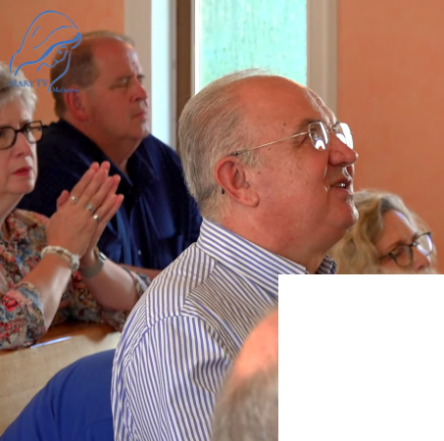
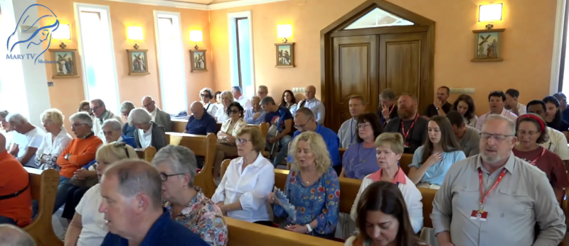

Gospina poruka preko Ivana Dragičevića 6. rujna 2025.
https://video.marytv.tv/watch/mp9Yy8sXiLu

Draga djeco!
I danas vas pozivam na potpuno predanje Bogu.
Pozivam vas na veliku radost i mir koju samo Bog daje.
Ja sam s vama i zagovaram svakodnevno
pred Bogom za sve vas.
Živite moje poruke draga djeco!
I želim vas i dalje voditi kroz te poruke
mome Sinu.
Hvala vam draga djeco i danas što ste se
odazvali mome pozivu!

Gore QR-kôd i poveznica na cijelu snimku (1h 25m), a desno dolje na izvješće (23m) sa čujnijim hrvatskim Ivanovim govorom
i subtitlovima.


udruga Croatia Fidelis odgovara: Miroslav Rovis, miro.rovis@croatiafidelis.hr,
miroslav.rovis@proton.me,
01/6602633 091/2660202
https://rumble.com/v6z7x84-medjugorje-ivan-dragicevic-apparition-2025-09-06.html
Gospina poruka preko Ivana Dragičevića 6. rujna 2025.
https://video.marytv.tv/watch/mp9Yy8sXiLu
Draga djeco!
I danas vas pozivam na potpuno predanje Bogu.
Pozivam vas na veliku radost i mir koju samo Bog daje.
Ja sam s vama i zagovaram svakodnevno
pred Bogom za sve vas.
Živite moje poruke draga djeco!
I želim vas i dalje voditi kroz te poruke
mome Sinu.
Hvala vam draga djeco i danas što ste se
odazvali mome pozivu!

Gore QR-kôd i poveznica na cijelu snimku (1h 25m), a desno dolje na izvješće (23m) sa čujnijim hrvatskim Ivanovim govorom
i subtitlovima.

udruga Croatia Fidelis odgovara: Miroslav Rovis, miro.rovis@croatiafidelis.hr,
miroslav.rovis@proton.me,
01/6602633 091/2660202
https://rumble.com/v6z7x84-medjugorje-ivan-dragicevic-apparition-2025-09-06.html
Gospina poruka preko Ivana Dragičevića 6. rujna 2025.
https://video.marytv.tv/watch/mp9Yy8sXiLu
Draga djeco!
I danas vas pozivam na potpuno predanje Bogu.
Pozivam vas na veliku radost i mir koju samo Bog daje.
Ja sam s vama i zagovaram svakodnevno
pred Bogom za sve vas.
Živite moje poruke draga djeco!
I želim vas i dalje voditi kroz te poruke
mome Sinu.
Hvala vam draga djeco i danas što ste se
odazvali mome pozivu!

Gore QR-kôd i poveznica na cijelu snimku (1h 25m), a desno dolje na izvješće (23m) sa čujnijim hrvatskim Ivanovim govorom
i subtitlovima.

udruga Croatia Fidelis odgovara: Miroslav Rovis, miro.rovis@croatiafidelis.hr,
miroslav.rovis@proton.me,
01/6602633 091/2660202
https://rumble.com/v6z7x84-medjugorje-ivan-dragicevic-apparition-2025-09-06.html
Gospina poruka preko Ivana Dragičevića 6. rujna 2025.
https://video.marytv.tv/watch/mp9Yy8sXiLu
Draga djeco!
I danas vas pozivam na potpuno predanje Bogu.
Pozivam vas na veliku radost i mir koju samo Bog daje.
Ja sam s vama i zagovaram svakodnevno
pred Bogom za sve vas.
Živite moje poruke draga djeco!
I želim vas i dalje voditi kroz te poruke
mome Sinu.
Hvala vam draga djeco i danas što ste se
odazvali mome pozivu!

Gore QR-kôd i poveznica na cijelu snimku (1h 25m), a desno dolje na izvješće (23m) sa čujnijim hrvatskim Ivanovim govorom
i subtitlovima.

udruga Croatia Fidelis odgovara: Miroslav Rovis, miro.rovis@croatiafidelis.hr,
miroslav.rovis@proton.me,
01/6602633 091/2660202
https://rumble.com/v6z7x84-medjugorje-ivan-dragicevic-apparition-2025-09-06.html
Gospina poruka preko Ivana Dragičevića 6. rujna 2025.
https://video.marytv.tv/watch/mp9Yy8sXiLu
Draga djeco!
I danas vas pozivam na potpuno predanje Bogu.
Pozivam vas na veliku radost i mir koju samo Bog daje.
Ja sam s vama i zagovaram svakodnevno
pred Bogom za sve vas.
Živite moje poruke draga djeco!
I želim vas i dalje voditi kroz te poruke
mome Sinu.
Hvala vam draga djeco i danas što ste se
odazvali mome pozivu!

Gore QR-kôd i poveznica na cijelu snimku (1h 25m), a desno dolje na izvješće (23m) sa čujnijim hrvatskim Ivanovim govorom
i subtitlovima.

udruga Croatia Fidelis odgovara: Miroslav Rovis, miro.rovis@croatiafidelis.hr,
miroslav.rovis@proton.me,
01/6602633 091/2660202
https://rumble.com/v6z7x84-medjugorje-ivan-dragicevic-apparition-2025-09-06.html
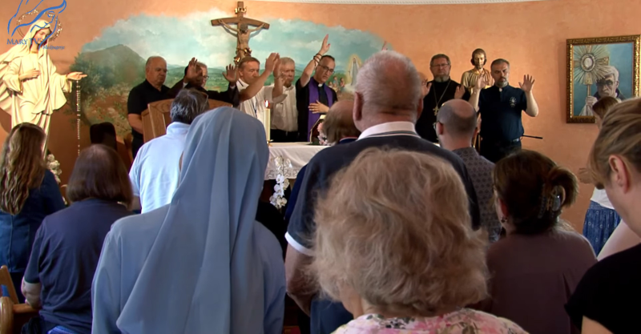
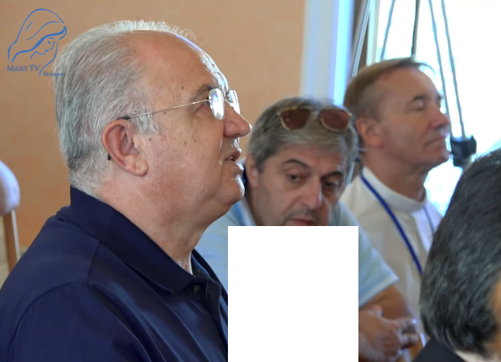

Gospino ukazanje Ivanu Dragičeviću 13. rujna 2025.
https://video.marytv.tv/watch/mp8T7rsXqTE

Ivan opisuje viđenje:
Sigurno je najteže za mene opisati ljubav Majke, koliko nas voli, koliko nas ljubi i s tom ljubavlju vodi. […] Podiže svoj pogled nad sve nas. S radošću ispruža ruke i moli ovdje nad svima nama na svom aramejskom jeziku.
Nakon toga moli ovdje posebno nad vama bolesnima i vama prisutnim svećenicima. Nakon toga Gospa nastavlja jedno vrijeme posebno moleći za mir u svijetu. […]
Nakon toga Gospa se zadržava jedno vrijeme posebno moleći za obitelj, i u toj molitvi odlazi u znaku svjetlosti križa sa pozdravom:
"Idite u miru, draga djeco moja!"

Gore kôd i poveznica na cijelu snimku (1h 16m), a desno dolje na izvješće (19m) sa čujnijim hrvatskim Ivanovim govorom
i subtitlovima.


https://rumble.com/v6z7xr6-medjugorje-ivan-dragicevic-apparition-2025-09-13.html

Gospino ukazanje Ivanu Dragičeviću 13. rujna 2025.
https://video.marytv.tv/watch/mp8T7rsXqTE

Ivan opisuje viđenje:
Sigurno je najteže za mene opisati ljubav Majke, koliko nas voli, koliko nas ljubi i s tom ljubavlju vodi. […] Podiže svoj pogled nad sve nas. S radošću ispruža ruke i moli ovdje nad svima nama na svom aramejskom jeziku.
Nakon toga moli ovdje posebno nad vama bolesnima i vama prisutnim svećenicima. Nakon toga Gospa nastavlja jedno vrijeme posebno moleći za mir u svijetu. […]
Nakon toga Gospa se zadržava jedno vrijeme posebno moleći za obitelj, i u toj molitvi odlazi u znaku svjetlosti križa sa pozdravom:
"Idite u miru, draga djeco moja!"

Gore kôd i poveznica na cijelu snimku (1h 16m), a desno dolje na izvješće (19m) sa čujnijim hrvatskim Ivanovim govorom
i subtitlovima.

https://rumble.com/v6z7xr6-medjugorje-ivan-dragicevic-apparition-2025-09-13.html

Gospino ukazanje Ivanu Dragičeviću 13. rujna 2025.
https://video.marytv.tv/watch/mp8T7rsXqTE

Ivan opisuje viđenje:
Sigurno je najteže za mene opisati ljubav Majke, koliko nas voli, koliko nas ljubi i s tom ljubavlju vodi. […] Podiže svoj pogled nad sve nas. S radošću ispruža ruke i moli ovdje nad svima nama na svom aramejskom jeziku.
Nakon toga moli ovdje posebno nad vama bolesnima i vama prisutnim svećenicima. Nakon toga Gospa nastavlja jedno vrijeme posebno moleći za mir u svijetu. […]
Nakon toga Gospa se zadržava jedno vrijeme posebno moleći za obitelj, i u toj molitvi odlazi u znaku svjetlosti križa sa pozdravom:
"Idite u miru, draga djeco moja!"

Gore kôd i poveznica na cijelu snimku (1h 16m), a desno dolje na izvješće (19m) sa čujnijim hrvatskim Ivanovim govorom
i subtitlovima.

https://rumble.com/v6z7xr6-medjugorje-ivan-dragicevic-apparition-2025-09-13.html

Gospino ukazanje Ivanu Dragičeviću 13. rujna 2025.
https://video.marytv.tv/watch/mp8T7rsXqTE

Ivan opisuje viđenje:
Sigurno je najteže za mene opisati ljubav Majke, koliko nas voli, koliko nas ljubi i s tom ljubavlju vodi. […] Podiže svoj pogled nad sve nas. S radošću ispruža ruke i moli ovdje nad svima nama na svom aramejskom jeziku.
Nakon toga moli ovdje posebno nad vama bolesnima i vama prisutnim svećenicima. Nakon toga Gospa nastavlja jedno vrijeme posebno moleći za mir u svijetu. […]
Nakon toga Gospa se zadržava jedno vrijeme posebno moleći za obitelj, i u toj molitvi odlazi u znaku svjetlosti križa sa pozdravom:
"Idite u miru, draga djeco moja!"

Gore kôd i poveznica na cijelu snimku (1h 16m), a desno dolje na izvješće (19m) sa čujnijim hrvatskim Ivanovim govorom
i subtitlovima.

https://rumble.com/v6z7xr6-medjugorje-ivan-dragicevic-apparition-2025-09-13.html

Gospino ukazanje Ivanu Dragičeviću 13. rujna 2025.
https://video.marytv.tv/watch/mp8T7rsXqTE

Ivan opisuje viđenje:
Sigurno je najteže za mene opisati ljubav Majke, koliko nas voli, koliko nas ljubi i s tom ljubavlju vodi. […] Podiže svoj pogled nad sve nas. S radošću ispruža ruke i moli ovdje nad svima nama na svom aramejskom jeziku.
Nakon toga moli ovdje posebno nad vama bolesnima i vama prisutnim svećenicima. Nakon toga Gospa nastavlja jedno vrijeme posebno moleći za mir u svijetu. […]
Nakon toga Gospa se zadržava jedno vrijeme posebno moleći za obitelj, i u toj molitvi odlazi u znaku svjetlosti križa sa pozdravom:
"Idite u miru, draga djeco moja!"

Gore kôd i poveznica na cijelu snimku (1h 16m), a desno dolje na izvješće (19m) sa čujnijim hrvatskim Ivanovim govorom
i subtitlovima.

https://rumble.com/v6z7xr6-medjugorje-ivan-dragicevic-apparition-2025-09-13.html

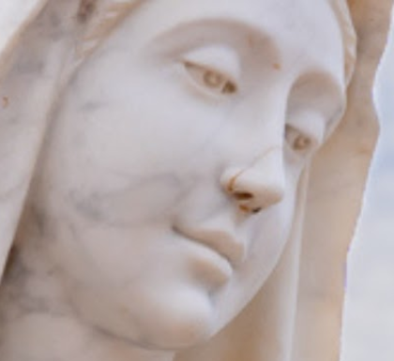
Gospina poruka iz Međugorja, 25. rujna 2025. preko vidjelice Marije Pavlović Lunetti

Draga djeco!
Neka vam ovo vrijeme bude vrijeme molitve za mir.
Hvala vam što ste se odazvali mome pozivu.

(s crkvenim odobrenjem)
preuzeto sa https://www.medjugorje.hr, uspoređeno sa lokacijama https:///www.medjugorje-info.com, http://medjugorje.si/, https://medjugorje-news.com, https://rosasparalagospa.com

Gospina poruka iz Međugorja, 25. rujna 2025. preko vidjelice Marije Pavlović Lunetti

Draga djeco!
Neka vam ovo vrijeme bude vrijeme molitve za mir.
Hvala vam što ste se odazvali mome pozivu.

(s crkvenim odobrenjem)
preuzeto sa https://www.medjugorje.hr, uspoređeno sa lokacijama https:///www.medjugorje-info.com, http://medjugorje.si/, https://medjugorje-news.com, https://rosasparalagospa.com

Gospina poruka iz Međugorja, 25. rujna 2025. preko vidjelice Marije Pavlović Lunetti

Draga djeco!
Neka vam ovo vrijeme bude vrijeme molitve za mir.
Hvala vam što ste se odazvali mome pozivu.

(s crkvenim odobrenjem)
preuzeto sa https://www.medjugorje.hr, uspoređeno sa lokacijama https:///www.medjugorje-info.com, http://medjugorje.si/, https://medjugorje-news.com, https://rosasparalagospa.com

Gospina poruka iz Međugorja, 25. rujna 2025. preko vidjelice Marije Pavlović Lunetti

Draga djeco!
Neka vam ovo vrijeme bude vrijeme molitve za mir.
Hvala vam što ste se odazvali mome pozivu.

(s crkvenim odobrenjem)
preuzeto sa https://www.medjugorje.hr, uspoređeno sa lokacijama https:///www.medjugorje-info.com, http://medjugorje.si/, https://medjugorje-news.com, https://rosasparalagospa.com

Gospina poruka iz Međugorja, 25. rujna 2025. preko vidjelice Marije Pavlović Lunetti

Draga djeco!
Neka vam ovo vrijeme bude vrijeme molitve za mir.
Hvala vam što ste se odazvali mome pozivu.

(s crkvenim odobrenjem)
preuzeto sa https://www.medjugorje.hr, uspoređeno sa lokacijama https:///www.medjugorje-info.com, http://medjugorje.si/, https://medjugorje-news.com, https://rosasparalagospa.com
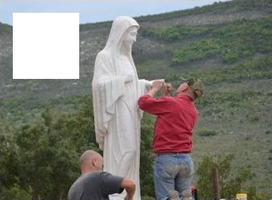

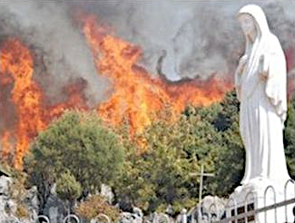
U noći 28. na 29. kolovoza 2008.g., netko je udaravši kip čekićem oštetio lice kipa, i otkinuo lijevu ruku.
https://mysticpost.com/the-miracle-that-built-the-famous-statue-on-apparition-hill-20-years-ago/
info je sa poveznice lijevo,
a slika na prednjoj strani je sa youtube kanala centra centermirmedjugorje.com

Na prednjoj strani ovog listića vidljiv je na kipu “ožiljak” na mjestu gdje je nos kipa bio udarcem čekića otkinut.
Nekoliko dana kasnije, prvih dana rujna, netko je zlonamjerno podmetnuo požar na više mjesta na Brdu Ukazanja koje je skoro cijelo bilo u plamenu. Kad je vatra koju je širio jak vjetar, stigla na oko 10 metara od oštećenog kipa, iznenada je vjetar promijenio smjer, i sveto je mjesto ostalo netaknuto.

Udruga Croatia Fidelis odgovara: Miroslav Rovis, miro.rovis@croatiafidelis.hr,
miroslav.rovis@proton.me,
01/6602633 091/2660202
Za vrijeme požara (slika desno) ruka kipa još nije bila popravljena, kip je bez lijeve ruke. Kasnije, slika lijevo, majstori popravljaju. No ožiljak na licu je ostao.

https://mysticpost.com/the-miracle-that-built-the-famous-statue-on-apparition-hill-20-years-ago/
U noći 28. na 29. kolovoza 2008.g., netko je udaravši kip čekićem oštetio lice kipa, i otkinuo lijevu ruku.
info je sa poveznice lijevo,
a slika na prednjoj strani je sa youtube kanala centra centermirmedjugorje.com

Na prednjoj strani ovog listića vidljiv je na kipu “ožiljak” na mjestu gdje je nos kipa bio udarcem čekića otkinut.
Nekoliko dana kasnije, prvih dana rujna, netko je zlonamjerno podmetnuo požar na više mjesta na Brdu Ukazanja koje je skoro cijelo bilo u plamenu. Kad je vatra koju je širio jak vjetar, stigla na oko 10 metara od oštećenog kipa, iznenada je vjetar promijenio smjer, i sveto je mjesto ostalo netaknuto.

Udruga Croatia Fidelis odgovara: Miroslav Rovis, miro.rovis@croatiafidelis.hr,
miroslav.rovis@proton.me,
01/6602633 091/2660202
Za vrijeme požara (slika desno) ruka kipa još nije bila popravljena, kip je bez lijeve ruke. Kasnije, slika lijevo, majstori popravljaju. No ožiljak na licu je ostao.

https://mysticpost.com/the-miracle-that-built-the-famous-statue-on-apparition-hill-20-years-ago/
U noći 28. na 29. kolovoza 2008.g., netko je udaravši kip čekićem oštetio lice kipa, i otkinuo lijevu ruku.
info je sa poveznice lijevo,
a slika na prednjoj strani je sa youtube kanala centra centermirmedjugorje.com

Na prednjoj strani ovog listića vidljiv je na kipu “ožiljak” na mjestu gdje je nos kipa bio udarcem čekića otkinut.
Nekoliko dana kasnije, prvih dana rujna, netko je zlonamjerno podmetnuo požar na više mjesta na Brdu Ukazanja koje je skoro cijelo bilo u plamenu. Kad je vatra koju je širio jak vjetar, stigla na oko 10 metara od oštećenog kipa, iznenada je vjetar promijenio smjer, i sveto je mjesto ostalo netaknuto.

Udruga Croatia Fidelis odgovara: Miroslav Rovis, miro.rovis@croatiafidelis.hr,
miroslav.rovis@proton.me,
01/6602633 091/2660202
Za vrijeme požara (slika desno) ruka kipa još nije bila popravljena, kip je bez lijeve ruke. Kasnije, slika lijevo, majstori popravljaju. No ožiljak na licu je ostao.

https://mysticpost.com/the-miracle-that-built-the-famous-statue-on-apparition-hill-20-years-ago/
U noći 28. na 29. kolovoza 2008.g., netko je udaravši kip čekićem oštetio lice kipa, i otkinuo lijevu ruku.
info je sa poveznice lijevo,
a slika na prednjoj strani je sa youtube kanala centra centermirmedjugorje.com

Na prednjoj strani ovog listića vidljiv je na kipu “ožiljak” na mjestu gdje je nos kipa bio udarcem čekića otkinut.
Nekoliko dana kasnije, prvih dana rujna, netko je zlonamjerno podmetnuo požar na više mjesta na Brdu Ukazanja koje je skoro cijelo bilo u plamenu. Kad je vatra koju je širio jak vjetar, stigla na oko 10 metara od oštećenog kipa, iznenada je vjetar promijenio smjer, i sveto je mjesto ostalo netaknuto.

Udruga Croatia Fidelis odgovara: Miroslav Rovis, miro.rovis@croatiafidelis.hr,
miroslav.rovis@proton.me,
01/6602633 091/2660202
Za vrijeme požara (slika desno) ruka kipa još nije bila popravljena, kip je bez lijeve ruke. Kasnije, slika lijevo, majstori popravljaju. No ožiljak na licu je ostao.

https://mysticpost.com/the-miracle-that-built-the-famous-statue-on-apparition-hill-20-years-ago/
U noći 28. na 29. kolovoza 2008.g., netko je udaravši kip čekićem oštetio lice kipa, i otkinuo lijevu ruku.
info je sa poveznice lijevo,
a slika na prednjoj strani je sa youtube kanala centra centermirmedjugorje.com

Na prednjoj strani ovog listića vidljiv je na kipu “ožiljak” na mjestu gdje je nos kipa bio udarcem čekića otkinut.
Nekoliko dana kasnije, prvih dana rujna, netko je zlonamjerno podmetnuo požar na više mjesta na Brdu Ukazanja koje je skoro cijelo bilo u plamenu. Kad je vatra koju je širio jak vjetar, stigla na oko 10 metara od oštećenog kipa, iznenada je vjetar promijenio smjer, i sveto je mjesto ostalo netaknuto.

Udruga Croatia Fidelis odgovara: Miroslav Rovis, miro.rovis@croatiafidelis.hr,
miroslav.rovis@proton.me,
01/6602633 091/2660202
Za vrijeme požara (slika desno) ruka kipa još nije bila popravljena, kip je bez lijeve ruke. Kasnije, slika lijevo, majstori popravljaju. No ožiljak na licu je ostao.

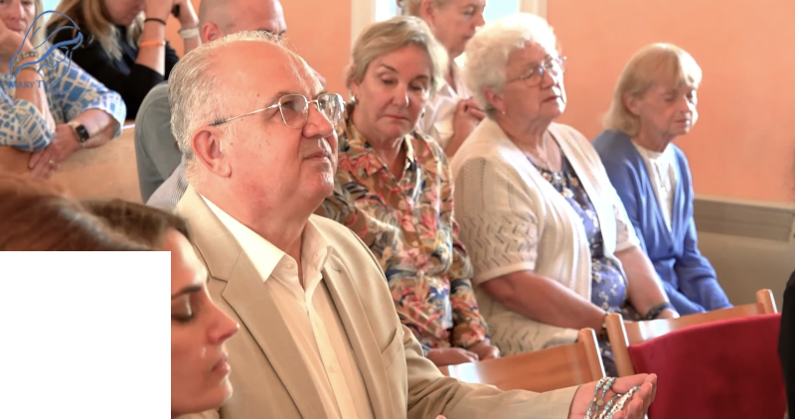
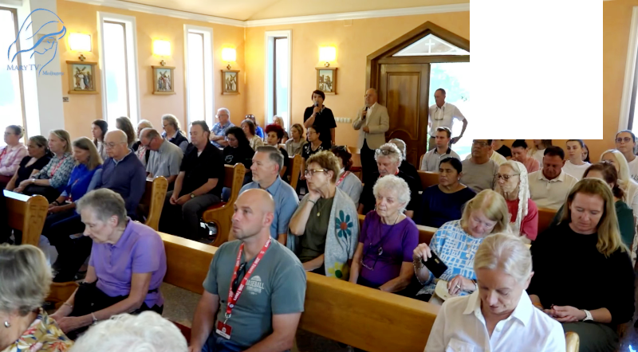

https://video.marytv.tv/watch/mVKKR2sX0nn
Gospino ukazanje i poruka preko
Ivana Dragičevića
27. rujna 2025.g.,
Međugorje

Draga djeco! I danas vas iznova pozivam, budite ustrajni u molitvi za mir. Molite za sve one državnike koji vode države koje odlučuju o miru. Neka mir bude na prvom mjestu. Mir, a ne rat!
Zato, budite ustrajni u molitvi! S vama sam sve ove godine i molim zajedno s vama za mir. Stavljam vas sve pod moj plašt mira.
Hvala vam draga djeco i danas što ste se odazvali mome pozivu!



Poveznice: desno gore cijela molitva s ukazanjem, 1h 18m, a lijevo provjerite prenošenje same poruke, 1m 13s, odakle imate I skraćeno izvješće.

https://rumble.com/v6zq5r8-medjugorje-ivan-dragicevic-gospa-msg-2025-09-27.html
27. rujna 2025.g.,
Međugorje
Gospino ukazanje i poruka preko
Ivana Dragičevića
https://video.marytv.tv/watch/mVKKR2sX0nn

Draga djeco! I danas vas iznova pozivam, budite ustrajni u molitvi za mir. Molite za sve one državnike koji vode države koje odlučuju o miru. Neka mir bude na prvom mjestu. Mir, a ne rat!
Zato, budite ustrajni u molitvi! S vama sam sve ove godine i molim zajedno s vama za mir. Stavljam vas sve pod moj plašt mira.
Hvala vam draga djeco i danas što ste se odazvali mome pozivu!

Poveznice: desno gore cijela molitva s ukazanjem, 1h 18m, a lijevo provjerite prenošenje same poruke, 1m 13s, odakle imate I skraćeno izvješće.

https://rumble.com/v6zq5r8-medjugorje-ivan-dragicevic-gospa-msg-2025-09-27.html
27. rujna 2025.g.,
Međugorje
Gospino ukazanje i poruka preko
Ivana Dragičevića
https://video.marytv.tv/watch/mVKKR2sX0nn

Draga djeco! I danas vas iznova pozivam, budite ustrajni u molitvi za mir. Molite za sve one državnike koji vode države koje odlučuju o miru. Neka mir bude na prvom mjestu. Mir, a ne rat!
Zato, budite ustrajni u molitvi! S vama sam sve ove godine i molim zajedno s vama za mir. Stavljam vas sve pod moj plašt mira.
Hvala vam draga djeco i danas što ste se odazvali mome pozivu!

Poveznice: desno gore cijela molitva s ukazanjem, 1h 18m, a lijevo provjerite prenošenje same poruke, 1m 13s, odakle imate I skraćeno izvješće.

https://rumble.com/v6zq5r8-medjugorje-ivan-dragicevic-gospa-msg-2025-09-27.html
27. rujna 2025.g.,
Međugorje
Gospino ukazanje i poruka preko
Ivana Dragičevića
https://video.marytv.tv/watch/mVKKR2sX0nn

Draga djeco! I danas vas iznova pozivam, budite ustrajni u molitvi za mir. Molite za sve one državnike koji vode države koje odlučuju o miru. Neka mir bude na prvom mjestu. Mir, a ne rat!
Zato, budite ustrajni u molitvi! S vama sam sve ove godine i molim zajedno s vama za mir. Stavljam vas sve pod moj plašt mira.
Hvala vam draga djeco i danas što ste se odazvali mome pozivu!

Poveznice: desno gore cijela molitva s ukazanjem, 1h 18m, a lijevo provjerite prenošenje same poruke, 1m 13s, odakle imate I skraćeno izvješće.

https://rumble.com/v6zq5r8-medjugorje-ivan-dragicevic-gospa-msg-2025-09-27.html
27. rujna 2025.g.,
Međugorje
Gospino ukazanje i poruka preko
Ivana Dragičevića
https://video.marytv.tv/watch/mVKKR2sX0nn

Draga djeco! I danas vas iznova pozivam, budite ustrajni u molitvi za mir. Molite za sve one državnike koji vode države koje odlučuju o miru. Neka mir bude na prvom mjestu. Mir, a ne rat!
Zato, budite ustrajni u molitvi! S vama sam sve ove godine i molim zajedno s vama za mir. Stavljam vas sve pod moj plašt mira.
Hvala vam draga djeco i danas što ste se odazvali mome pozivu!

Poveznice: desno gore cijela molitva s ukazanjem, 1h 18m, a lijevo provjerite prenošenje same poruke, 1m 13s, odakle imate I skraćeno izvješće.

https://rumble.com/v6zq5r8-medjugorje-ivan-dragicevic-gospa-msg-2025-09-27.html
asd
Gospino ukazanje i poruka preko Marije Pavlović, Međugorje
Draga djeco! Ja se molim za vaše nakane. A vi se molite za mir u vašim srcima, vašim obiteljima i u cijelome svijetu. Hvala vam, draga djeco!
27. rujna 2025.g.
prema najboljem sjećanju molitelja koji su poruku čuli, nema zvučne snimke
udruga Croatia Fidelis odgovara: Miroslav Rovis, miro.rovis@croatiafidelis.hr,
miroslav.rovis@proton.me,
01/6602633 091/2660202
Lijevo vidjelica Marija Pavlović, desno duhovnik molitelja na trgovima Marinko Miličević
Muškarci iz cijele Hrvatske koji u prve subote mole krunicu na trgovima imali su duhovnu obnovu u Međugorju, i s mnoštvom drugih vjernika nazočili su ovom ukazanju te poslušali Gospinu poruku.
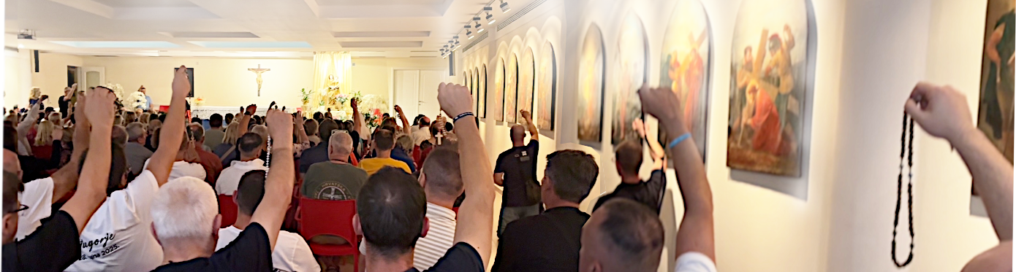
asd
Gospino ukazanje i poruka preko Marije Pavlović, Međugorje
Draga djeco! Ja se molim za vaše nakane. A vi se molite za mir u vašim srcima, vašim obiteljima i u cijelome svijetu. Hvala vam, draga djeco!
27. rujna 2025.g.
prema najboljem sjećanju molitelja koji su poruku čuli, nema zvučne snimke
udruga Croatia Fidelis odgovara: Miroslav Rovis, miro.rovis@croatiafidelis.hr,
miroslav.rovis@proton.me,
01/6602633 091/2660202
Lijevo vidjelica Marija Pavlović, desno duhovnik molitelja na trgovima Marinko Miličević
Muškarci iz cijele Hrvatske koji u prve subote mole krunicu na trgovima imali su duhovnu obnovu u Međugorju, i s mnoštvom drugih vjernika nazočili su ovom ukazanju te poslušali Gospinu poruku.
asd
Gospino ukazanje i poruka preko Marije Pavlović, Međugorje
Draga djeco! Ja se molim za vaše nakane. A vi se molite za mir u vašim srcima, vašim obiteljima i u cijelome svijetu. Hvala vam, draga djeco!
27. rujna 2025.g.
prema najboljem sjećanju molitelja koji su poruku čuli, nema zvučne snimke
udruga Croatia Fidelis odgovara: Miroslav Rovis, miro.rovis@croatiafidelis.hr,
miroslav.rovis@proton.me,
01/6602633 091/2660202
Lijevo vidjelica Marija Pavlović, desno duhovnik molitelja na trgovima Marinko Miličević
Muškarci iz cijele Hrvatske koji u prve subote mole krunicu na trgovima imali su duhovnu obnovu u Međugorju, i s mnoštvom drugih vjernika nazočili su ovom ukazanju te poslušali Gospinu poruku.
asd
Gospino ukazanje i poruka preko Marije Pavlović, Međugorje
Draga djeco! Ja se molim za vaše nakane. A vi se molite za mir u vašim srcima, vašim obiteljima i u cijelome svijetu. Hvala vam, draga djeco!
27. rujna 2025.g.
prema najboljem sjećanju molitelja koji su poruku čuli, nema zvučne snimke
udruga Croatia Fidelis odgovara: Miroslav Rovis, miro.rovis@croatiafidelis.hr,
miroslav.rovis@proton.me,
01/6602633 091/2660202
Lijevo vidjelica Marija Pavlović, desno duhovnik molitelja na trgovima Marinko Miličević
Muškarci iz cijele Hrvatske koji u prve subote mole krunicu na trgovima imali su duhovnu obnovu u Međugorju, i s mnoštvom drugih vjernika nazočili su ovom ukazanju te poslušali Gospinu poruku.
asd
Gospino ukazanje i poruka preko Marije Pavlović, Međugorje
Draga djeco! Ja se molim za vaše nakane. A vi se molite za mir u vašim srcima, vašim obiteljima i u cijelome svijetu. Hvala vam, draga djeco!
27. rujna 2025.g.
prema najboljem sjećanju molitelja koji su poruku čuli, nema zvučne snimke
udruga Croatia Fidelis odgovara: Miroslav Rovis, miro.rovis@croatiafidelis.hr,
miroslav.rovis@proton.me,
01/6602633 091/2660202
Lijevo vidjelica Marija Pavlović, desno duhovnik molitelja na trgovima Marinko Miličević
Muškarci iz cijele Hrvatske koji u prve subote mole krunicu na trgovima imali su duhovnu obnovu u Međugorju, i s mnoštvom drugih vjernika nazočili su ovom ukazanju te poslušali Gospinu poruku.
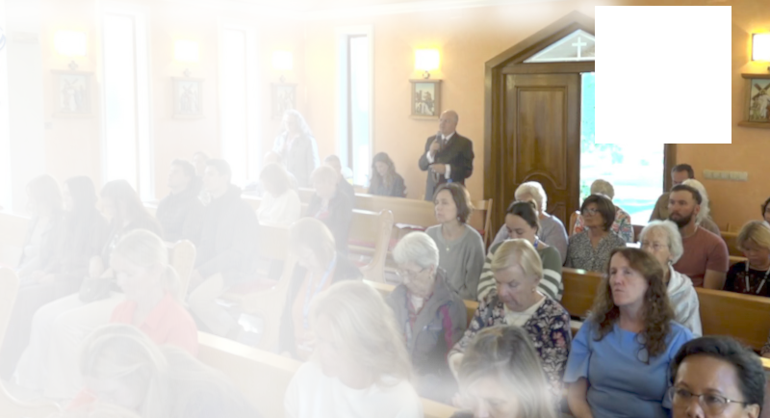
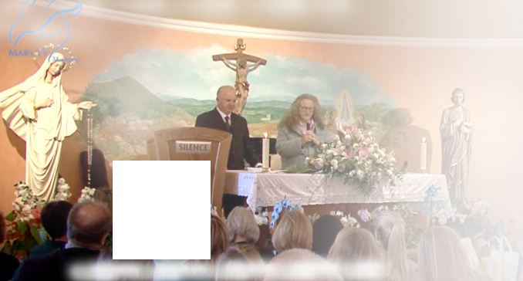

4. listopada 2025.
https://video.marytv.tv/watch/mVnYLmsXfrF
Gospino ukazanje i poruka preko Ivana Dragičevića
I danas je
došla k nama radosna i vesela i sve nas
pozdravlja svojim majčinskim pozdravom: "Hvaljen Isus,
draga djeco
moja!"
Ivan opisuje i prenosi:
Nakon toga Gospa podiže svoj pogled na sve nas, ispruža ruke i, jedno vrijeme na svom Aramejskom jeziku moli nad svima nama. Također Gospa moli, usmjerava pogled prema crkvi i moli nad svim hodočasnicima i svećenicima u crkvi na molitvenom programu.
Nakon toga kratko se obraća svima nama:

Nakon toga Gospa posebno moli danas za zvanja u Crkvi.
I nakon toga u molitvi odlazi
u znaku svjetlosti Križa sa pozdravom:
"Idite u miru, draga djeco moja!"
Želim naglasiti još jedanput
da je Gospa danas duže vrijeme molila nad svima nama,
a također i jedan snažan opet poziv da kroz ovo vrijeme molimo za mir. Vidi se Gospin, taj duboki poziv, jak poziv,
kroz ovo vrijeme da naše molitve budu usmjerene za mir.


Draga djeco!
I danas Majka zajedno moli s vama.
Molim zajedno s vama za mir.
I danas vas iznova pozivam da budete ustrajni u molitvi.
Molite za mir!
Hvala vam, draga djeco, i danas što ste se odazvali mome pozivu!
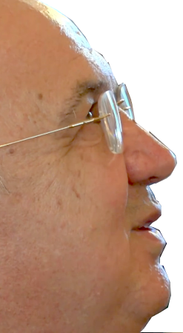


https://rumble.com/v70qkw0-medjugorje-ivan-dragicevic-gospa-msg-2025-10-04.html
Lijevo QR-kôd daje poveznicu na 45s prenošenje Gospine poruke, gore izvornik 1h 15m
4. listopada 2025.
Gospino ukazanje i poruka preko Ivana Dragičevića
https://video.marytv.tv/watch/mVnYLmsXfrF
Ivan opisuje i prenosi:
I danas je
došla k nama radosna i vesela i sve nas
pozdravlja svojim majčinskim pozdravom: "Hvaljen Isus,
draga djeco
moja!"
Nakon toga Gospa podiže svoj pogled na sve nas, ispruža ruke i, jedno vrijeme na svom Aramejskom jeziku moli nad svima nama. Također Gospa moli, usmjerava pogled prema crkvi i moli nad svim hodočasnicima i svećenicima u crkvi na molitvenom programu.
Nakon toga kratko se obraća svima nama:

Nakon toga Gospa posebno moli danas za zvanja u Crkvi.
I nakon toga u molitvi odlazi
u znaku svjetlosti Križa sa pozdravom:
"Idite u miru, draga djeco moja!"
Želim naglasiti još jedanput
da je Gospa danas duže vrijeme molila nad svima nama,
a također i jedan snažan opet poziv da kroz ovo vrijeme molimo za mir. Vidi se Gospin, taj duboki poziv, jak poziv,
kroz ovo vrijeme da naše molitve budu usmjerene za mir.

Draga djeco!
I danas Majka zajedno moli s vama.
Molim zajedno s vama za mir.
I danas vas iznova pozivam da budete ustrajni u molitvi.
Molite za mir!
Hvala vam, draga djeco, i danas što ste se odazvali mome pozivu!

https://rumble.com/v70qkw0-medjugorje-ivan-dragicevic-gospa-msg-2025-10-04.html
Lijevo QR-kôd daje poveznicu na 45s prenošenje Gospine poruke, gore izvornik 1h 15m
4. listopada 2025.
Gospino ukazanje i poruka preko Ivana Dragičevića
https://video.marytv.tv/watch/mVnYLmsXfrF
Ivan opisuje i prenosi:
I danas je
došla k nama radosna i vesela i sve nas
pozdravlja svojim majčinskim pozdravom: "Hvaljen Isus,
draga djeco
moja!"
Nakon toga Gospa podiže svoj pogled na sve nas, ispruža ruke i, jedno vrijeme na svom Aramejskom jeziku moli nad svima nama. Također Gospa moli, usmjerava pogled prema crkvi i moli nad svim hodočasnicima i svećenicima u crkvi na molitvenom programu.
Nakon toga kratko se obraća svima nama:

Nakon toga Gospa posebno moli danas za zvanja u Crkvi.
I nakon toga u molitvi odlazi
u znaku svjetlosti Križa sa pozdravom:
"Idite u miru, draga djeco moja!"
Želim naglasiti još jedanput
da je Gospa danas duže vrijeme molila nad svima nama,
a također i jedan snažan opet poziv da kroz ovo vrijeme molimo za mir. Vidi se Gospin, taj duboki poziv, jak poziv,
kroz ovo vrijeme da naše molitve budu usmjerene za mir.

Draga djeco!
I danas Majka zajedno moli s vama.
Molim zajedno s vama za mir.
I danas vas iznova pozivam da budete ustrajni u molitvi.
Molite za mir!
Hvala vam, draga djeco, i danas što ste se odazvali mome pozivu!

https://rumble.com/v70qkw0-medjugorje-ivan-dragicevic-gospa-msg-2025-10-04.html
Lijevo QR-kôd daje poveznicu na 45s prenošenje Gospine poruke, gore izvornik 1h 15m
4. listopada 2025.
Gospino ukazanje i poruka preko Ivana Dragičevića
https://video.marytv.tv/watch/mVnYLmsXfrF
Ivan opisuje i prenosi:
I danas je
došla k nama radosna i vesela i sve nas
pozdravlja svojim majčinskim pozdravom: "Hvaljen Isus,
draga djeco
moja!"
Nakon toga Gospa podiže svoj pogled na sve nas, ispruža ruke i, jedno vrijeme na svom Aramejskom jeziku moli nad svima nama. Također Gospa moli, usmjerava pogled prema crkvi i moli nad svim hodočasnicima i svećenicima u crkvi na molitvenom programu.
Nakon toga kratko se obraća svima nama:

Nakon toga Gospa posebno moli danas za zvanja u Crkvi.
I nakon toga u molitvi odlazi
u znaku svjetlosti Križa sa pozdravom:
"Idite u miru, draga djeco moja!"
Želim naglasiti još jedanput
da je Gospa danas duže vrijeme molila nad svima nama,
a također i jedan snažan opet poziv da kroz ovo vrijeme molimo za mir. Vidi se Gospin, taj duboki poziv, jak poziv,
kroz ovo vrijeme da naše molitve budu usmjerene za mir.

Draga djeco!
I danas Majka zajedno moli s vama.
Molim zajedno s vama za mir.
I danas vas iznova pozivam da budete ustrajni u molitvi.
Molite za mir!
Hvala vam, draga djeco, i danas što ste se odazvali mome pozivu!

https://rumble.com/v70qkw0-medjugorje-ivan-dragicevic-gospa-msg-2025-10-04.html
Lijevo QR-kôd daje poveznicu na 45s prenošenje Gospine poruke, gore izvornik 1h 15m
4. listopada 2025.
Gospino ukazanje i poruka preko Ivana Dragičevića
https://video.marytv.tv/watch/mVnYLmsXfrF
Ivan opisuje i prenosi:
I danas je
došla k nama radosna i vesela i sve nas
pozdravlja svojim majčinskim pozdravom: "Hvaljen Isus,
draga djeco
moja!"
Nakon toga Gospa podiže svoj pogled na sve nas, ispruža ruke i, jedno vrijeme na svom Aramejskom jeziku moli nad svima nama. Također Gospa moli, usmjerava pogled prema crkvi i moli nad svim hodočasnicima i svećenicima u crkvi na molitvenom programu.
Nakon toga kratko se obraća svima nama:

Nakon toga Gospa posebno moli danas za zvanja u Crkvi.
I nakon toga u molitvi odlazi
u znaku svjetlosti Križa sa pozdravom:
"Idite u miru, draga djeco moja!"
Želim naglasiti još jedanput
da je Gospa danas duže vrijeme molila nad svima nama,
a također i jedan snažan opet poziv da kroz ovo vrijeme molimo za mir. Vidi se Gospin, taj duboki poziv, jak poziv,
kroz ovo vrijeme da naše molitve budu usmjerene za mir.

Draga djeco!
I danas Majka zajedno moli s vama.
Molim zajedno s vama za mir.
I danas vas iznova pozivam da budete ustrajni u molitvi.
Molite za mir!
Hvala vam, draga djeco, i danas što ste se odazvali mome pozivu!

https://rumble.com/v70qkw0-medjugorje-ivan-dragicevic-gospa-msg-2025-10-04.html
Lijevo QR-kôd daje poveznicu na 45s prenošenje Gospine poruke, gore izvornik 1h 15m
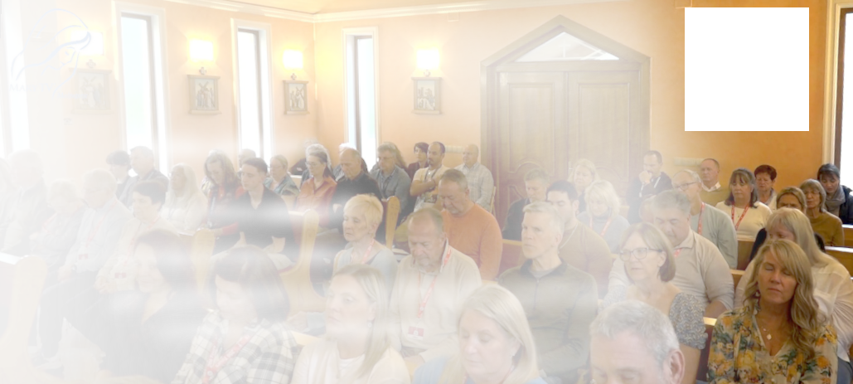
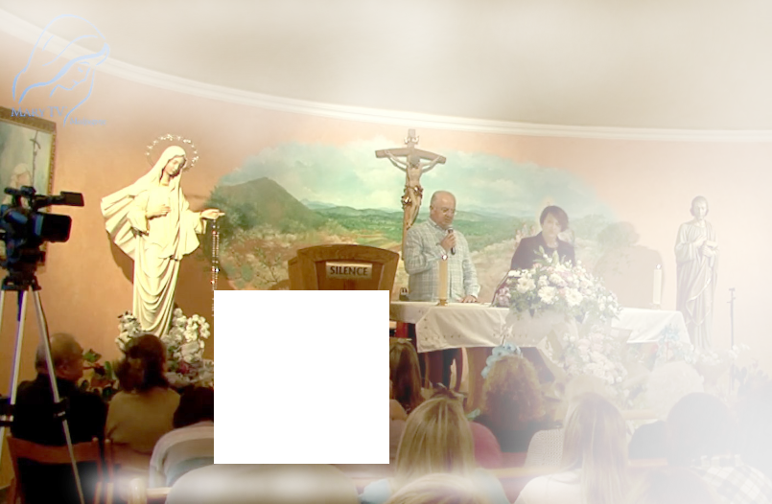

18. listopada 2025.
https://video.marytv.tv/watch/maJ3BVsXM3R
Gospino ukazanje i poruka preko Ivana Dragičevića
Ivan opisuje i prenosi: I danas je Majka došla k nama radosna i vesela i sve nas pozdravlja svojim majčinskim pozdravom: "Hvaljen Isus, draga djeco moja!"
A nakon toga Gospa podiže svoj pogled, toliko radosti u Njezinu licu, u Njezinim očima, na sve nas.
Ispruža ruke i moli ovdje na svom Aramejskom jeziku nad svima nama. Posebno moli nad vama prisutnim svećenicima i vama pristutnim bolesnima.

Nakon toga Gospa usmjerava svoj pogled prema crkvi i moli nad svim hodočasnicima koji se nalaze
na večernjem programu i svim svećenicima.
Nakon toga udjeljuje svima nama svoj majčinski blagoslov. […] Nakon toga Gospa se zadržava
jedno vrijeme, moli za mir.
I u toj molitvi odlazi
u znaku svjetlosti Križa
sa pozdravom:
"Idite u miru,
draga djeco moja!"

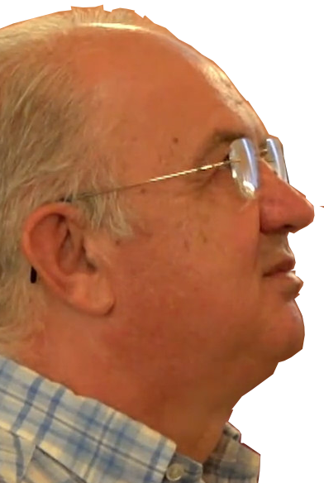

Nakon toga Gospa se kratko obraća ovim riječima svima nama:
Draga djeco!
I danas je moja molitva s vama za mir.
I danas draga djeco, kroz ovo vrijeme, dobro i zlo se bore
i žele prevladati u srcima ljudi.
Draga djeco, vi budite ljudi nade i molitve i velikog povjerenja.
Neka dječice mir prevlada u vama i oko vas.
Blagoslivljam vas svojim majčinskim blagoslovom i zagovaram pred svojim Sinom za sve vas.
Hvala vam, draga djeco, i danas što ste se odazvali mome pozivu!




udruga Croatia Fidelis odgovara: Miroslav Rovis, miro.rovis@croatiafidelis.hr,
miroslav.rovis@proton.me,
01/6602633 091/2660202
https://rumble.com/v70qm2o-medjugorje-ivan-dragicevic-gospa-msg-2025-10-18.html
Lijevo QR-kod daje poveznicu na 1m 24s prenošenje Gospine poruke, gore izvornik 1h 20m
18. listopada 2025.
Gospino ukazanje i poruka preko Ivana Dragičevića
https://video.marytv.tv/watch/maJ3BVsXM3R
Nakon toga Gospa usmjerava svoj pogled prema crkvi i moli nad svim hodočasnicima koji se nalaze
na večernjem programu i svim svećenicima.
Nakon toga udjeljuje svima nama svoj majčinski blagoslov. […] Nakon toga Gospa se zadržava
jedno vrijeme, moli za mir.
I u toj molitvi odlazi
u znaku svjetlosti Križa
sa pozdravom:
"Idite u miru,
draga djeco moja!"
Ivan opisuje i prenosi: I danas je Majka došla k nama radosna i vesela i sve nas pozdravlja svojim majčinskim pozdravom: "Hvaljen Isus, draga djeco moja!"
A nakon toga Gospa podiže svoj pogled, toliko radosti u Njezinu licu, u Njezinim očima, na sve nas.
Ispruža ruke i moli ovdje na svom Aramejskom jeziku nad svima nama. Posebno moli nad vama prisutnim svećenicima i vama pristutnim bolesnima.

Draga djeco!
I danas je moja molitva s vama za mir.
I danas draga djeco, kroz ovo vrijeme, dobro i zlo se bore
i žele prevladati u srcima ljudi.
Draga djeco, vi budite ljudi nade i molitve i velikog povjerenja.
Neka dječice mir prevlada u vama i oko vas.
Blagoslivljam vas svojim majčinskim blagoslovom i zagovaram pred svojim Sinom za sve vas.
Hvala vam, draga djeco, i danas što ste se odazvali mome pozivu!
Nakon toga Gospa se kratko obraća ovim riječima svima nama:

udruga Croatia Fidelis odgovara: Miroslav Rovis, miro.rovis@croatiafidelis.hr,
miroslav.rovis@proton.me,
01/6602633 091/2660202
https://rumble.com/v70qm2o-medjugorje-ivan-dragicevic-gospa-msg-2025-10-18.html
Lijevo QR-kod daje poveznicu na 1m 24s prenošenje Gospine poruke, gore izvornik 1h 20m
18. listopada 2025.
Gospino ukazanje i poruka preko Ivana Dragičevića
https://video.marytv.tv/watch/maJ3BVsXM3R
Ivan opisuje i prenosi: I danas je Majka došla k nama radosna i vesela i sve nas pozdravlja svojim majčinskim pozdravom: "Hvaljen Isus, draga djeco moja!"
A nakon toga Gospa podiže svoj pogled, toliko radosti u Njezinu licu, u Njezinim očima, na sve nas.
Ispruža ruke i moli ovdje na svom Aramejskom jeziku nad svima nama. Posebno moli nad vama prisutnim svećenicima i vama pristutnim bolesnima.

Nakon toga Gospa usmjerava svoj pogled prema crkvi i moli nad svim hodočasnicima koji se nalaze
na večernjem programu i svim svećenicima.
Nakon toga udjeljuje svima nama svoj majčinski blagoslov. […] Nakon toga Gospa se zadržava
jedno vrijeme, moli za mir.
I u toj molitvi odlazi
u znaku svjetlosti Križa
sa pozdravom:
"Idite u miru,
draga djeco moja!"

Draga djeco!
I danas je moja molitva s vama za mir.
I danas draga djeco, kroz ovo vrijeme, dobro i zlo se bore
i žele prevladati u srcima ljudi.
Draga djeco, vi budite ljudi nade i molitve i velikog povjerenja.
Neka dječice mir prevlada u vama i oko vas.
Blagoslivljam vas svojim majčinskim blagoslovom i zagovaram pred svojim Sinom za sve vas.
Hvala vam, draga djeco, i danas što ste se odazvali mome pozivu!
Nakon toga Gospa se kratko obraća ovim riječima svima nama:

udruga Croatia Fidelis odgovara: Miroslav Rovis, miro.rovis@croatiafidelis.hr,
miroslav.rovis@proton.me,
01/6602633 091/2660202
https://rumble.com/v70qm2o-medjugorje-ivan-dragicevic-gospa-msg-2025-10-18.html
Lijevo QR-kod daje poveznicu na 1m 24s prenošenje Gospine poruke, gore izvornik 1h 20m
18. listopada 2025.
Gospino ukazanje i poruka preko Ivana Dragičevića
https://video.marytv.tv/watch/maJ3BVsXM3R
Ivan opisuje i prenosi: I danas je Majka došla k nama radosna i vesela i sve nas pozdravlja svojim majčinskim pozdravom: "Hvaljen Isus, draga djeco moja!"
A nakon toga Gospa podiže svoj pogled, toliko radosti u Njezinu licu, u Njezinim očima, na sve nas.
Ispruža ruke i moli ovdje na svom Aramejskom jeziku nad svima nama. Posebno moli nad vama prisutnim svećenicima i vama pristutnim bolesnima.

Nakon toga Gospa usmjerava svoj pogled prema crkvi i moli nad svim hodočasnicima koji se nalaze
na večernjem programu i svim svećenicima.
Nakon toga udjeljuje svima nama svoj majčinski blagoslov. […] Nakon toga Gospa se zadržava
jedno vrijeme, moli za mir.
I u toj molitvi odlazi
u znaku svjetlosti Križa
sa pozdravom:
"Idite u miru,
draga djeco moja!"

Draga djeco!
I danas je moja molitva s vama za mir.
I danas draga djeco, kroz ovo vrijeme, dobro i zlo se bore
i žele prevladati u srcima ljudi.
Draga djeco, vi budite ljudi nade i molitve i velikog povjerenja.
Neka dječice mir prevlada u vama i oko vas.
Blagoslivljam vas svojim majčinskim blagoslovom i zagovaram pred svojim Sinom za sve vas.
Hvala vam, draga djeco, i danas što ste se odazvali mome pozivu!
Nakon toga Gospa se kratko obraća ovim riječima svima nama:

udruga Croatia Fidelis odgovara: Miroslav Rovis, miro.rovis@croatiafidelis.hr,
miroslav.rovis@proton.me,
01/6602633 091/2660202
https://rumble.com/v70qm2o-medjugorje-ivan-dragicevic-gospa-msg-2025-10-18.html
Lijevo QR-kod daje poveznicu na 1m 24s prenošenje Gospine poruke, gore izvornik 1h 20m
18. listopada 2025.
Gospino ukazanje i poruka preko Ivana Dragičevića
https://video.marytv.tv/watch/maJ3BVsXM3R
Ivan opisuje i prenosi: I danas je Majka došla k nama radosna i vesela i sve nas pozdravlja svojim majčinskim pozdravom: "Hvaljen Isus, draga djeco moja!"
A nakon toga Gospa podiže svoj pogled, toliko radosti u Njezinu licu, u Njezinim očima, na sve nas.
Ispruža ruke i moli ovdje na svom Aramejskom jeziku nad svima nama. Posebno moli nad vama prisutnim svećenicima i vama pristutnim bolesnima.

Nakon toga Gospa usmjerava svoj pogled prema crkvi i moli nad svim hodočasnicima koji se nalaze
na večernjem programu i svim svećenicima.
Nakon toga udjeljuje svima nama svoj majčinski blagoslov. […] Nakon toga Gospa se zadržava
jedno vrijeme, moli za mir.
I u toj molitvi odlazi
u znaku svjetlosti Križa
sa pozdravom:
"Idite u miru,
draga djeco moja!"

Draga djeco!
I danas je moja molitva s vama za mir.
I danas draga djeco, kroz ovo vrijeme, dobro i zlo se bore
i žele prevladati u srcima ljudi.
Draga djeco, vi budite ljudi nade i molitve i velikog povjerenja.
Neka dječice mir prevlada u vama i oko vas.
Blagoslivljam vas svojim majčinskim blagoslovom i zagovaram pred svojim Sinom za sve vas.
Hvala vam, draga djeco, i danas što ste se odazvali mome pozivu!
Nakon toga Gospa se kratko obraća ovim riječima svima nama:

udruga Croatia Fidelis odgovara: Miroslav Rovis, miro.rovis@croatiafidelis.hr,
miroslav.rovis@proton.me,
01/6602633 091/2660202
https://rumble.com/v70qm2o-medjugorje-ivan-dragicevic-gospa-msg-2025-10-18.html
Lijevo QR-kod daje poveznicu na 1m 24s prenošenje Gospine poruke, gore izvornik 1h 20m
Gospina poruka iz Međugorja, 25. listopada 2025. preko vidjelice Marije Pavlović Lunetti

Draga djeco!
Svevišnji u svojoj dobroti dade me vama da vas vodim na putu mira. Mnogi su se odazvali i mole, ali mnoga su stvorenja koja nemaju mira i nisu upoznali Boga ljubavi. Zato, dječice, molite i ljubite, stvarajte molitvene grupe, da biste se poticali na dobro. Ja sam s vama i molim se za vaše obraćenje.
Hvala vam što ste se odazvali mome pozivu.

(s crkvenim odobrenjem)
preuzeto sa https://www.medjugorje.hr, uspoređeno sa lokacijama https://vjera.hr, http://medjugorje.si, https://book.hr, https://rosasparalagospa.com

Gospina poruka iz Međugorja, 25. listopada 2025. preko vidjelice Marije Pavlović Lunetti

Draga djeco!
Svevišnji u svojoj dobroti dade me vama da vas vodim na putu mira. Mnogi su se odazvali i mole, ali mnoga su stvorenja koja nemaju mira i nisu upoznali Boga ljubavi. Zato, dječice, molite i ljubite, stvarajte molitvene grupe, da biste se poticali na dobro. Ja sam s vama i molim se za vaše obraćenje.
Hvala vam što ste se odazvali mome pozivu.

(s crkvenim odobrenjem)
preuzeto sa https://www.medjugorje.hr, uspoređeno sa lokacijama https://vjera.hr, http://medjugorje.si, https://book.hr, https://rosasparalagospa.com

Gospina poruka iz Međugorja, 25. listopada 2025. preko vidjelice Marije Pavlović Lunetti

Draga djeco!
Svevišnji u svojoj dobroti dade me vama da vas vodim na putu mira. Mnogi su se odazvali i mole, ali mnoga su stvorenja koja nemaju mira i nisu upoznali Boga ljubavi. Zato, dječice, molite i ljubite, stvarajte molitvene grupe, da biste se poticali na dobro. Ja sam s vama i molim se za vaše obraćenje.
Hvala vam što ste se odazvali mome pozivu.

(s crkvenim odobrenjem)
preuzeto sa https://www.medjugorje.hr, uspoređeno sa lokacijama https://vjera.hr, http://medjugorje.si, https://book.hr, https://rosasparalagospa.com

Gospina poruka iz Međugorja, 25. listopada 2025. preko vidjelice Marije Pavlović Lunetti

Draga djeco!
Svevišnji u svojoj dobroti dade me vama da vas vodim na putu mira. Mnogi su se odazvali i mole, ali mnoga su stvorenja koja nemaju mira i nisu upoznali Boga ljubavi. Zato, dječice, molite i ljubite, stvarajte molitvene grupe, da biste se poticali na dobro. Ja sam s vama i molim se za vaše obraćenje.
Hvala vam što ste se odazvali mome pozivu.

(s crkvenim odobrenjem)
preuzeto sa https://www.medjugorje.hr, uspoređeno sa lokacijama https://vjera.hr, http://medjugorje.si, https://book.hr, https://rosasparalagospa.com

Gospina poruka iz Međugorja, 25. listopada 2025. preko vidjelice Marije Pavlović Lunetti

Draga djeco!
Svevišnji u svojoj dobroti dade me vama da vas vodim na putu mira. Mnogi su se odazvali i mole, ali mnoga su stvorenja koja nemaju mira i nisu upoznali Boga ljubavi. Zato, dječice, molite i ljubite, stvarajte molitvene grupe, da biste se poticali na dobro. Ja sam s vama i molim se za vaše obraćenje.
Hvala vam što ste se odazvali mome pozivu.

(s crkvenim odobrenjem)
preuzeto sa https://www.medjugorje.hr, uspoređeno sa lokacijama https://vjera.hr, http://medjugorje.si, https://book.hr, https://rosasparalagospa.com

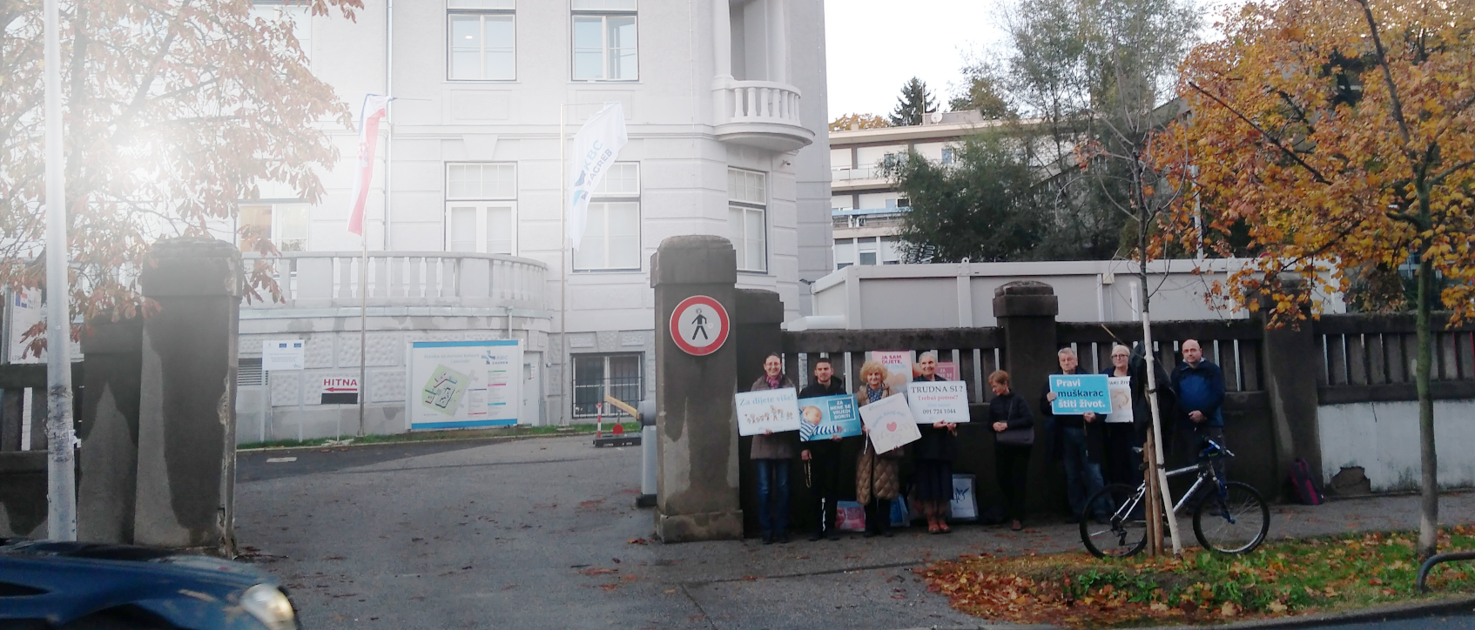

Jesenska kampanja “40 dana za život” 2025. godine održava se u 37 hrvatskih gradova. Tisuće vjernika i volontera svakodnevno bdiju u
molitvi pred bolnicama, moleći za
nerođene, za majke u teškim
situacijama i za obraćenje
medicinskog osoblja.
Znak s Neba u jeku kampanje “40 dana za život”
Zagreb, Petrova bolnica. Privremeno su obustavljeni pobačaji na zahtjev.
Razlog? Većina medicinskih sestara u toj bolnici odlučila je prizvati se na pravo na priziv savjesti.
Vijest je uoči blagdana Ivana Pavla II, 22. listopada 2025., velikog prijatelja
nerođenih.

preuzeto s portala vjera.hr, poveznicu na članak dobijete skeniranjem QR-koda.
https://vjera.hr/crkva/cudesno-usred-kampanje-40-dana-za-zivot-petrova-prestala-raditi-pobacaje/
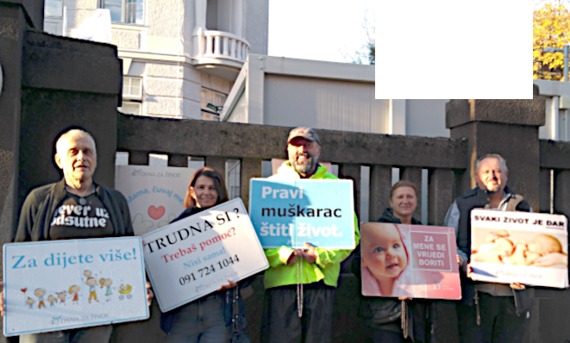


udruga Croatia Fidelis odgovara: Miroslav Rovis, miro.rovis@croatiafidelis.hr,
miroslav.rovis@proton.me,
01/6602633 091/2660202

Jesenska kampanja “40 dana za život” 2025. godine održava se u 37 hrvatskih gradova. Tisuće vjernika i volontera svakodnevno bdiju u
molitvi pred bolnicama, moleći za
nerođene, za majke u teškim
situacijama i za obraćenje
medicinskog osoblja.
Znak s Neba u jeku kampanje “40 dana za život”
Zagreb, Petrova bolnica. Privremeno su obustavljeni pobačaji na zahtjev.
Razlog? Većina medicinskih sestara u toj bolnici odlučila je prizvati se na pravo na priziv savjesti.
Vijest je uoči blagdana Ivana Pavla II, 22. listopada 2025., velikog prijatelja
nerođenih.

preuzeto s portala vjera.hr, poveznicu na članak dobijete skeniranjem QR-koda.
https://vjera.hr/crkva/cudesno-usred-kampanje-40-dana-za-zivot-petrova-prestala-raditi-pobacaje/

udruga Croatia Fidelis odgovara: Miroslav Rovis, miro.rovis@croatiafidelis.hr,
miroslav.rovis@proton.me,
01/6602633 091/2660202

Jesenska kampanja “40 dana za život” 2025. godine održava se u 37 hrvatskih gradova. Tisuće vjernika i volontera svakodnevno bdiju u
molitvi pred bolnicama, moleći za
nerođene, za majke u teškim
situacijama i za obraćenje
medicinskog osoblja.
Znak s Neba u jeku kampanje “40 dana za život”
Zagreb, Petrova bolnica. Privremeno su obustavljeni pobačaji na zahtjev.
Razlog? Većina medicinskih sestara u toj bolnici odlučila je prizvati se na pravo na priziv savjesti.
Vijest je uoči blagdana Ivana Pavla II, 22. listopada 2025., velikog prijatelja
nerođenih.

preuzeto s portala vjera.hr, poveznicu na članak dobijete skeniranjem QR-koda.
https://vjera.hr/crkva/cudesno-usred-kampanje-40-dana-za-zivot-petrova-prestala-raditi-pobacaje/

udruga Croatia Fidelis odgovara: Miroslav Rovis, miro.rovis@croatiafidelis.hr,
miroslav.rovis@proton.me,
01/6602633 091/2660202

Jesenska kampanja “40 dana za život” 2025. godine održava se u 37 hrvatskih gradova. Tisuće vjernika i volontera svakodnevno bdiju u
molitvi pred bolnicama, moleći za
nerođene, za majke u teškim
situacijama i za obraćenje
medicinskog osoblja.
Znak s Neba u jeku kampanje “40 dana za život”
Zagreb, Petrova bolnica. Privremeno su obustavljeni pobačaji na zahtjev.
Razlog? Većina medicinskih sestara u toj bolnici odlučila je prizvati se na pravo na priziv savjesti.
Vijest je uoči blagdana Ivana Pavla II, 22. listopada 2025., velikog prijatelja
nerođenih.

preuzeto s portala vjera.hr, poveznicu na članak dobijete skeniranjem QR-koda.
https://vjera.hr/crkva/cudesno-usred-kampanje-40-dana-za-zivot-petrova-prestala-raditi-pobacaje/

udruga Croatia Fidelis odgovara: Miroslav Rovis, miro.rovis@croatiafidelis.hr,
miroslav.rovis@proton.me,
01/6602633 091/2660202

Jesenska kampanja “40 dana za život” 2025. godine održava se u 37 hrvatskih gradova. Tisuće vjernika i volontera svakodnevno bdiju u
molitvi pred bolnicama, moleći za
nerođene, za majke u teškim
situacijama i za obraćenje
medicinskog osoblja.
Znak s Neba u jeku kampanje “40 dana za život”
Zagreb, Petrova bolnica. Privremeno su obustavljeni pobačaji na zahtjev.
Razlog? Većina medicinskih sestara u toj bolnici odlučila je prizvati se na pravo na priziv savjesti.
Vijest je uoči blagdana Ivana Pavla II, 22. listopada 2025., velikog prijatelja
nerođenih.

preuzeto s portala vjera.hr, poveznicu na članak dobijete skeniranjem QR-koda.
https://vjera.hr/crkva/cudesno-usred-kampanje-40-dana-za-zivot-petrova-prestala-raditi-pobacaje/

udruga Croatia Fidelis odgovara: Miroslav Rovis, miro.rovis@croatiafidelis.hr,
miroslav.rovis@proton.me,
01/6602633 091/2660202

Gospina poruka iz Međugorja, 25. studenog 2025. preko vidjelice Marije Pavlović Lunetti

Draga djeco!
U ovom milosnom vremenu pozivam vas da me slijedite. Molite za one koji ne mole i ne žele mir i radost koje samo Svevišnji može dati. Neka vaše duše budu sjedinjene u radosti iščekivanja i vaše srce bit će ispunjeno mirom. Bit ćete uvjereni, dječice, da će sve biti dobro i da će sve Bog blagosloviti, jer dobro koje dajete vratit će vam se, i vaše srce će obuhvatiti radost, jer ste s Bogom i u Bogu.
Hvala vam što ste se odazvali mome pozivu.

(s crkvenim odobrenjem)
preuzeto sa https://www.medjugorje.hr, uspoređeno sa lokacijama https://www.medjugorje-info.com, http://medjugorje.si, http://feelmedjugorje.com, https://rosasparalagospa.com

Gospina poruka iz Međugorja, 25. studenog 2025. preko vidjelice Marije Pavlović Lunetti

Draga djeco!
U ovom milosnom vremenu pozivam vas da me slijedite. Molite za one koji ne mole i ne žele mir i radost koje samo Svevišnji može dati. Neka vaše duše budu sjedinjene u radosti iščekivanja i vaše srce bit će ispunjeno mirom. Bit ćete uvjereni, dječice, da će sve biti dobro i da će sve Bog blagosloviti, jer dobro koje dajete vratit će vam se, i vaše srce će obuhvatiti radost, jer ste s Bogom i u Bogu.
Hvala vam što ste se odazvali mome pozivu.

(s crkvenim odobrenjem)
preuzeto sa https://www.medjugorje.hr, uspoređeno sa lokacijama https://www.medjugorje-info.com, http://medjugorje.si, http://feelmedjugorje.com, https://rosasparalagospa.com

Gospina poruka iz Međugorja, 25. studenog 2025. preko vidjelice Marije Pavlović Lunetti

Draga djeco!
U ovom milosnom vremenu pozivam vas da me slijedite. Molite za one koji ne mole i ne žele mir i radost koje samo Svevišnji može dati. Neka vaše duše budu sjedinjene u radosti iščekivanja i vaše srce bit će ispunjeno mirom. Bit ćete uvjereni, dječice, da će sve biti dobro i da će sve Bog blagosloviti, jer dobro koje dajete vratit će vam se, i vaše srce će obuhvatiti radost, jer ste s Bogom i u Bogu.
Hvala vam što ste se odazvali mome pozivu.

(s crkvenim odobrenjem)
preuzeto sa https://www.medjugorje.hr, uspoređeno sa lokacijama https://www.medjugorje-info.com, http://medjugorje.si, http://feelmedjugorje.com, https://rosasparalagospa.com

Gospina poruka iz Međugorja, 25. studenog 2025. preko vidjelice Marije Pavlović Lunetti

Draga djeco!
U ovom milosnom vremenu pozivam vas da me slijedite. Molite za one koji ne mole i ne žele mir i radost koje samo Svevišnji može dati. Neka vaše duše budu sjedinjene u radosti iščekivanja i vaše srce bit će ispunjeno mirom. Bit ćete uvjereni, dječice, da će sve biti dobro i da će sve Bog blagosloviti, jer dobro koje dajete vratit će vam se, i vaše srce će obuhvatiti radost, jer ste s Bogom i u Bogu.
Hvala vam što ste se odazvali mome pozivu.

(s crkvenim odobrenjem)
preuzeto sa https://www.medjugorje.hr, uspoređeno sa lokacijama https://www.medjugorje-info.com, http://medjugorje.si, http://feelmedjugorje.com, https://rosasparalagospa.com

Gospina poruka iz Međugorja, 25. studenog 2025. preko vidjelice Marije Pavlović Lunetti

Draga djeco!
U ovom milosnom vremenu pozivam vas da me slijedite. Molite za one koji ne mole i ne žele mir i radost koje samo Svevišnji može dati. Neka vaše duše budu sjedinjene u radosti iščekivanja i vaše srce bit će ispunjeno mirom. Bit ćete uvjereni, dječice, da će sve biti dobro i da će sve Bog blagosloviti, jer dobro koje dajete vratit će vam se, i vaše srce će obuhvatiti radost, jer ste s Bogom i u Bogu.
Hvala vam što ste se odazvali mome pozivu.

(s crkvenim odobrenjem)
preuzeto sa https://www.medjugorje.hr, uspoređeno sa lokacijama https://www.medjugorje-info.com, http://medjugorje.si, http://feelmedjugorje.com, https://rosasparalagospa.com

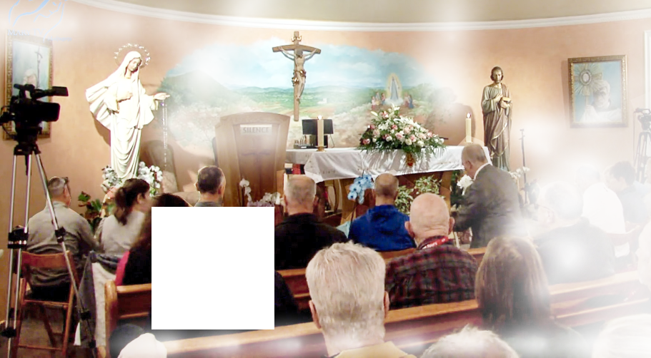
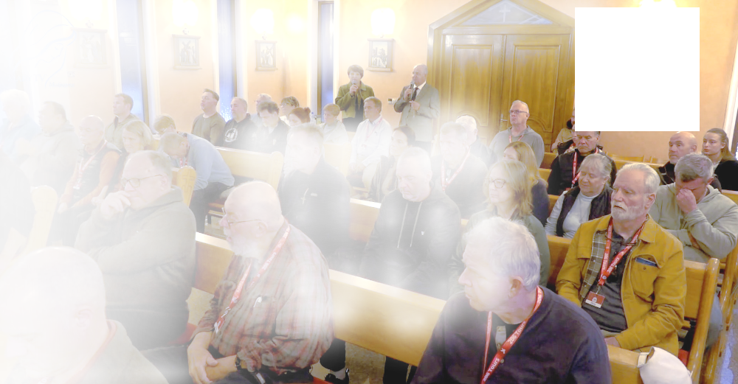

9. studenog 2025.
https://video.marytv.tv/watch/mXCL4zsXaAc
Gospino ukazanje i poruka preko Ivana Dragičevića
Ivan opisuje i prenosi:
jer je vidim svaki dan, da je Ona najbolja Majka, Učiteljica i Prijateljica
koja nas sve
želi voditi.
Kroz sve
ove godine
u Njezinoj školi,
u školi molitve,
u školi ljubavi,
osjećam da je
Ona najbolja,
…[Gospa] podiže svoj pogled s tolikom radošću na sve nas, ispruža ruke i moli nad svima nama. […] Nakon toga se obraća
ovim riječima svima nama:

Draga djeco moja!
I danas vas želim na poseban način pozvati da molite za moje ljubljene svećenike.
Molite za zvanja u Crkvi.
A na poseban način, draga djeco, vas pozivam da obnovite obiteljsku molitvu.
A obiteljska molitva je uvjet i zvanja u Crkvi.
Zato budite ustrajni u molitvi.
I danas vam, draga djeco,
želim reći hvala što ste se odazvali
mom pozivu.
Udjeljuje Gospa svoj majčinski blagoslov svima nama i blagosliva sve ono što ste donijeli za blagoslov. […]
Nakon toga Gospa nastavlja i danas, kao i jučer, posebno jedno vrijeme moli za mir u svijetu.
I u toj molitvi odlazi u znaku svjetlosti križa sa pozdravom: "Idite u miru, draga djeco moja!"
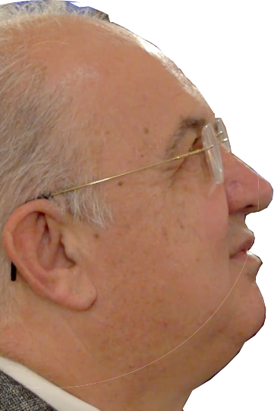

Lijevo QR-kod daje poveznicu na 3m 16s prenošenje Gospine poruke, desno gore izvornik 1h 18m
udruga Croatia Fidelis
odgovara: Miroslav Rovis, miro.rovis@croatiafidelis.hr,
miroslav.rovis@proton.me, 01/6602633 091/2660202
https://rumble.com/v7206rm-medjugorje-ivan-dragicevic-gospa-msg-2025-11-09.html
Gospino ukazanje i poruka preko Ivana Dragičevića
9. studenog 2025.
https://video.marytv.tv/watch/mXCL4zsXaAc
Ivan opisuje i prenosi:
jer je vidim svaki dan, da je Ona najbolja Majka, Učiteljica i Prijateljica
koja nas sve
želi voditi.
Kroz sve
ove godine
u Njezinoj školi,
u školi molitve,
u školi ljubavi,
osjećam da je
Ona najbolja,
…[Gospa] podiže svoj pogled s tolikom radošću na sve nas, ispruža ruke i moli nad svima nama. […] Nakon toga se obraća
ovim riječima svima nama:
Draga djeco moja!
I danas vas želim na poseban način pozvati da molite za moje ljubljene svećenike.
Molite za zvanja u Crkvi.
A na poseban način, draga djeco, vas pozivam da obnovite obiteljsku molitvu.
A obiteljska molitva je uvjet i zvanja u Crkvi.
Zato budite ustrajni u molitvi.
I danas vam, draga djeco,
želim reći hvala što ste se odazvali
mom pozivu.
Udjeljuje Gospa svoj majčinski blagoslov svima nama i blagosliva sve ono što ste donijeli za blagoslov. […]
Nakon toga Gospa nastavlja i danas, kao i jučer, posebno jedno vrijeme moli za mir u svijetu.
I u toj molitvi odlazi u znaku svjetlosti križa sa pozdravom: "Idite u miru, draga djeco moja!"
Lijevo QR-kod daje poveznicu na 3m 16s prenošenje Gospine poruke, desno gore izvornik 1h 18m
udruga Croatia Fidelis
odgovara: Miroslav Rovis, miro.rovis@croatiafidelis.hr,
miroslav.rovis@proton.me, 01/6602633 091/2660202
https://rumble.com/v7206rm-medjugorje-ivan-dragicevic-gospa-msg-2025-11-09.html
Gospino ukazanje i poruka preko Ivana Dragičevića
9. studenog 2025.
https://video.marytv.tv/watch/mXCL4zsXaAc
Ivan opisuje i prenosi:
Kroz sve
ove godine
u Njezinoj školi,
u školi molitve,
u školi ljubavi,
osjećam da je
Ona najbolja,
jer je vidim svaki dan, da je Ona najbolja Majka, Učiteljica i Prijateljica
koja nas sve
želi voditi.
…[Gospa] podiže svoj pogled s tolikom radošću na sve nas, ispruža ruke i moli nad svima nama. […] Nakon toga se obraća
ovim riječima svima nama:
Draga djeco moja!
I danas vas želim na poseban način pozvati da molite za moje ljubljene svećenike.
Molite za zvanja u Crkvi.
A na poseban način, draga djeco, vas pozivam da obnovite obiteljsku molitvu.
A obiteljska molitva je uvjet i zvanja u Crkvi.
Zato budite ustrajni u molitvi.
I danas vam, draga djeco,
želim reći hvala što ste se odazvali
mom pozivu.
Udjeljuje Gospa svoj majčinski blagoslov svima nama i blagosliva sve ono što ste donijeli za blagoslov. […]
Nakon toga Gospa nastavlja i danas, kao i jučer, posebno jedno vrijeme moli za mir u svijetu.
I u toj molitvi odlazi u znaku svjetlosti križa sa pozdravom: "Idite u miru, draga djeco moja!"
Lijevo QR-kod daje poveznicu na 3m 16s prenošenje Gospine poruke, desno gore izvornik 1h 18m
udruga Croatia Fidelis
odgovara: Miroslav Rovis, miro.rovis@croatiafidelis.hr,
miroslav.rovis@proton.me, 01/6602633 091/2660202
https://rumble.com/v7206rm-medjugorje-ivan-dragicevic-gospa-msg-2025-11-09.html
Gospino ukazanje i poruka preko Ivana Dragičevića
9. studenog 2025.
https://video.marytv.tv/watch/mXCL4zsXaAc
Ivan opisuje i prenosi:
Kroz sve
ove godine
u Njezinoj školi,
u školi molitve,
u školi ljubavi,
osjećam da je
Ona najbolja,
jer je vidim svaki dan, da je Ona najbolja Majka, Učiteljica i Prijateljica
koja nas sve
želi voditi.
…[Gospa] podiže svoj pogled s tolikom radošću na sve nas, ispruža ruke i moli nad svima nama. […] Nakon toga se obraća
ovim riječima svima nama:
Draga djeco moja!
I danas vas želim na poseban način pozvati da molite za moje ljubljene svećenike.
Molite za zvanja u Crkvi.
A na poseban način, draga djeco, vas pozivam da obnovite obiteljsku molitvu.
A obiteljska molitva je uvjet i zvanja u Crkvi.
Zato budite ustrajni u molitvi.
I danas vam, draga djeco,
želim reći hvala što ste se odazvali
mom pozivu.
Udjeljuje Gospa svoj majčinski blagoslov svima nama i blagosliva sve ono što ste donijeli za blagoslov. […]
Nakon toga Gospa nastavlja i danas, kao i jučer, posebno jedno vrijeme moli za mir u svijetu.
I u toj molitvi odlazi u znaku svjetlosti križa sa pozdravom: "Idite u miru, draga djeco moja!"
Lijevo QR-kod daje poveznicu na 3m 16s prenošenje Gospine poruke, desno gore izvornik 1h 18m
udruga Croatia Fidelis
odgovara: Miroslav Rovis, miro.rovis@croatiafidelis.hr,
miroslav.rovis@proton.me, 01/6602633 091/2660202
https://rumble.com/v7206rm-medjugorje-ivan-dragicevic-gospa-msg-2025-11-09.html
Gospino ukazanje i poruka preko Ivana Dragičevića
9. studenog 2025.
https://video.marytv.tv/watch/mXCL4zsXaAc
Ivan opisuje i prenosi:
Kroz sve
ove godine
u Njezinoj školi,
u školi molitve,
u školi ljubavi,
osjećam da je
Ona najbolja,
jer je vidim svaki dan, da je Ona najbolja Majka, Učiteljica i Prijateljica
koja nas sve
želi voditi.
…[Gospa] podiže svoj pogled s tolikom radošću na sve nas, ispruža ruke i moli nad svima nama. […] Nakon toga se obraća
ovim riječima svima nama:
Draga djeco moja!
I danas vas želim na poseban način pozvati da molite za moje ljubljene svećenike.
Molite za zvanja u Crkvi.
A na poseban način, draga djeco, vas pozivam da obnovite obiteljsku molitvu.
A obiteljska molitva je uvjet i zvanja u Crkvi.
Zato budite ustrajni u molitvi.
I danas vam, draga djeco,
želim reći hvala što ste se odazvali
mom pozivu.
Udjeljuje Gospa svoj majčinski blagoslov svima nama i blagosliva sve ono što ste donijeli za blagoslov. […]
Nakon toga Gospa nastavlja i danas, kao i jučer, posebno jedno vrijeme moli za mir u svijetu.
I u toj molitvi odlazi u znaku svjetlosti križa sa pozdravom: "Idite u miru, draga djeco moja!"
Lijevo QR-kod daje poveznicu na 3m 16s prenošenje Gospine poruke, desno gore izvornik 1h 18m
udruga Croatia Fidelis
odgovara: Miroslav Rovis, miro.rovis@croatiafidelis.hr,
miroslav.rovis@proton.me, 01/6602633 091/2660202
https://rumble.com/v7206rm-medjugorje-ivan-dragicevic-gospa-msg-2025-11-09.html
Gospina poruka iz Međugorja, 25. prosinca 2025. preko vidjelice Marije Pavlović Lunetti

Draga djeco!
I danas, kad mi Bog dozvoli da vam u mojim rukama nosim malog Isusa Kralja mira, da vas On ispuni žarom ljubavi i mirom, da bi svako srce bilo slično Njegovom srcu u ovom milosnom vremenu, budite odvažni i hrabri branitelji ljubavi Boga vašega, da bi vam On dao u ovom milosnom vremenu svoj mir.
Hvala vam što ste se odazvali mome pozivu.

(s crkvenim odobrenjem)

preuzeto sa https://www.medjugorje.hr, uspoređeno sa lokacijama https://vjera.hr/, https://book.hr, https://www.medjugorje-info.com, https://rosasparalagospa.com/
Gospina poruka godišnjeg ukazanja 25. prosinca 2025. vidiocu Jakovu Čoli

Draga djeco, danas, na ovaj milosni dan, na poseban način vas pozivam na potpuno predanje Isusu. Dječice, predajte mu sve svoje rane i boli, vašu prošlost i budućnost te dopustite Isusu da zavlada vašim životima. Djeco moja, samo s potpunim predanjem Isus se daje u vaš život, a to je najveći dar koji možete dobiti. Molite da biste shvatili koliko ste dragocjeni za Isusa i koliko vas On voli. Hvala što ste se odazvali mom pozivu.
(s crkvenim odobrenjem)
preuzeto sa https://www.medjugorje.hr, uspoređeno sa lokacijama https://vjera.hr/, https://book.hr, https://www.medjugorje-info.com

Gospina poruka iz Međugorja, 25. prosinca 2025. preko vidjelice Marije Pavlović Lunetti

Draga djeco!
I danas, kad mi Bog dozvoli da vam u mojim rukama nosim malog Isusa Kralja mira, da vas On ispuni žarom ljubavi i mirom, da bi svako srce bilo slično Njegovom srcu u ovom milosnom vremenu, budite odvažni i hrabri branitelji ljubavi Boga vašega, da bi vam On dao u ovom milosnom vremenu svoj mir.
Hvala vam što ste se odazvali mome pozivu.

(s crkvenim odobrenjem)

preuzeto sa https://www.medjugorje.hr, uspoređeno sa lokacijama https://vjera.hr/, https://book.hr, https://www.medjugorje-info.com, https://rosasparalagospa.com/
Gospina poruka godišnjeg ukazanja 25. prosinca 2025. vidiocu Jakovu Čoli

Draga djeco, danas, na ovaj milosni dan, na poseban način vas pozivam na potpuno predanje Isusu. Dječice, predajte mu sve svoje rane i boli, vašu prošlost i budućnost te dopustite Isusu da zavlada vašim životima. Djeco moja, samo s potpunim predanjem Isus se daje u vaš život, a to je najveći dar koji možete dobiti. Molite da biste shvatili koliko ste dragocjeni za Isusa i koliko vas On voli. Hvala što ste se odazvali mom pozivu.
(s crkvenim odobrenjem)
preuzeto sa https://www.medjugorje.hr, uspoređeno sa lokacijama https://vjera.hr/, https://book.hr, https://www.medjugorje-info.com

Gospina poruka iz Međugorja, 25. prosinca 2025. preko vidjelice Marije Pavlović Lunetti

Draga djeco!
I danas, kad mi Bog dozvoli da vam u mojim rukama nosim malog Isusa Kralja mira, da vas On ispuni žarom ljubavi i mirom, da bi svako srce bilo slično Njegovom srcu u ovom milosnom vremenu, budite odvažni i hrabri branitelji ljubavi Boga vašega, da bi vam On dao u ovom milosnom vremenu svoj mir.
Hvala vam što ste se odazvali mome pozivu.

(s crkvenim odobrenjem)

preuzeto sa https://www.medjugorje.hr, uspoređeno sa lokacijama https://vjera.hr/, https://book.hr, https://www.medjugorje-info.com, https://rosasparalagospa.com/
Gospina poruka godišnjeg ukazanja 25. prosinca 2025. vidiocu Jakovu Čoli

Draga djeco, danas, na ovaj milosni dan, na poseban način vas pozivam na potpuno predanje Isusu. Dječice, predajte mu sve svoje rane i boli, vašu prošlost i budućnost te dopustite Isusu da zavlada vašim životima. Djeco moja, samo s potpunim predanjem Isus se daje u vaš život, a to je najveći dar koji možete dobiti. Molite da biste shvatili koliko ste dragocjeni za Isusa i koliko vas On voli. Hvala što ste se odazvali mom pozivu.
(s crkvenim odobrenjem)
preuzeto sa https://www.medjugorje.hr, uspoređeno sa lokacijama https://vjera.hr/, https://book.hr, https://www.medjugorje-info.com

Gospina poruka iz Međugorja, 25. prosinca 2025. preko vidjelice Marije Pavlović Lunetti

Draga djeco!
I danas, kad mi Bog dozvoli da vam u mojim rukama nosim malog Isusa Kralja mira, da vas On ispuni žarom ljubavi i mirom, da bi svako srce bilo slično Njegovom srcu u ovom milosnom vremenu, budite odvažni i hrabri branitelji ljubavi Boga vašega, da bi vam On dao u ovom milosnom vremenu svoj mir.
Hvala vam što ste se odazvali mome pozivu.

(s crkvenim odobrenjem)

preuzeto sa https://www.medjugorje.hr, uspoređeno sa lokacijama https://vjera.hr/, https://book.hr, https://www.medjugorje-info.com, https://rosasparalagospa.com/
Gospina poruka godišnjeg ukazanja 25. prosinca 2025. vidiocu Jakovu Čoli

Draga djeco, danas, na ovaj milosni dan, na poseban način vas pozivam na potpuno predanje Isusu. Dječice, predajte mu sve svoje rane i boli, vašu prošlost i budućnost te dopustite Isusu da zavlada vašim životima. Djeco moja, samo s potpunim predanjem Isus se daje u vaš život, a to je najveći dar koji možete dobiti. Molite da biste shvatili koliko ste dragocjeni za Isusa i koliko vas On voli. Hvala što ste se odazvali mom pozivu.
(s crkvenim odobrenjem)
preuzeto sa https://www.medjugorje.hr, uspoređeno sa lokacijama https://vjera.hr/, https://book.hr, https://www.medjugorje-info.com

Gospina poruka iz Međugorja, 25. prosinca 2025. preko vidjelice Marije Pavlović Lunetti

Draga djeco!
I danas, kad mi Bog dozvoli da vam u mojim rukama nosim malog Isusa Kralja mira, da vas On ispuni žarom ljubavi i mirom, da bi svako srce bilo slično Njegovom srcu u ovom milosnom vremenu, budite odvažni i hrabri branitelji ljubavi Boga vašega, da bi vam On dao u ovom milosnom vremenu svoj mir.
Hvala vam što ste se odazvali mome pozivu.

(s crkvenim odobrenjem)

preuzeto sa https://www.medjugorje.hr, uspoređeno sa lokacijama https://vjera.hr/, https://book.hr, https://www.medjugorje-info.com, https://rosasparalagospa.com/
Gospina poruka godišnjeg ukazanja 25. prosinca 2025. vidiocu Jakovu Čoli

Draga djeco, danas, na ovaj milosni dan, na poseban način vas pozivam na potpuno predanje Isusu. Dječice, predajte mu sve svoje rane i boli, vašu prošlost i budućnost te dopustite Isusu da zavlada vašim životima. Djeco moja, samo s potpunim predanjem Isus se daje u vaš život, a to je najveći dar koji možete dobiti. Molite da biste shvatili koliko ste dragocjeni za Isusa i koliko vas On voli. Hvala što ste se odazvali mom pozivu.
(s crkvenim odobrenjem)
preuzeto sa https://www.medjugorje.hr, uspoređeno sa lokacijama https://vjera.hr/, https://book.hr, https://www.medjugorje-info.com
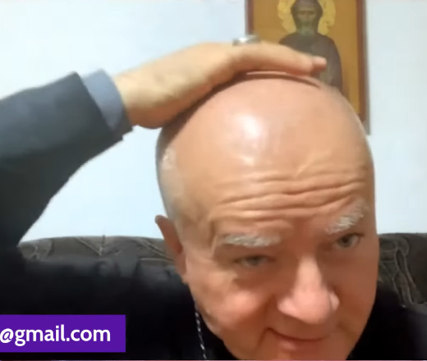
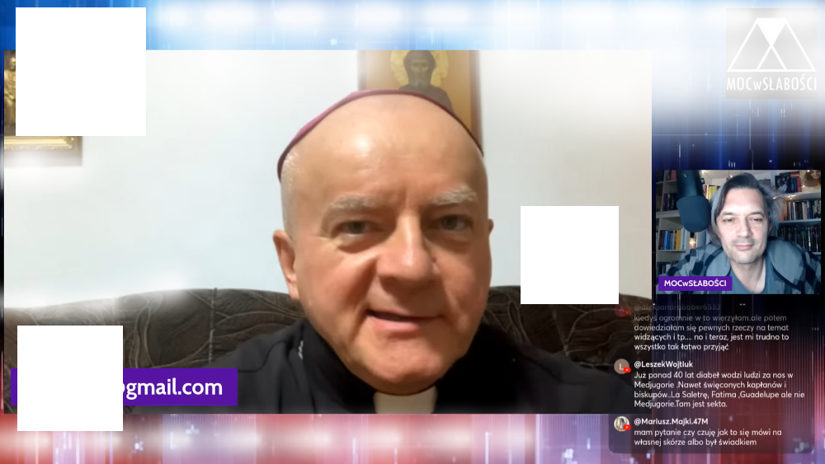

https://vjera.hr/poboznost-i-potvrda/ukrajinski-biskup-fizicki-sam-osjetio-dodir-majke-bozje-u-medugorju/
Bilo je to na ukazanju Ivanu Dragičeviću, ove 2025. g., čini se u doba devetnice do 25. lipnja, 44. obljetnice ukazanja, po svoj prilici u kapelici koja se nalazi uz Ivanov dom. Ukrajinski Biskup Jan Sobiło, Poljak, govori (od 0:35:32 snimke, na poljskom):
Kako gornji članak na vjera.hr nedostatno jasno dokumentira izvor, tako su
prve inačice ovog izvješća
sadržavale neke krive
predpostavke, vidi
poveznicu bliže
desno.
gore: Biskup pokazuje gdje je Gospa položila ruku na njega
dolje: Biskup blagoslivlja sviju, i gledatelje preko interneta
I osjetim tu [polaže svoju ruku na svoje tjeme] blago da mi nešto dodiruje glavu.
Obazrem se oko sebe, na vjernike koji su bili kod Ivana [u njegovoj kapelici]. Bili su oko metar udaljeni od mene. […]
I potom ponovno osjetim da me nešto dodiruje.
[…] Marija me je dotaknula da iscijeli moje srce.
https://exDeo.net/medjugor/sobilo-touch-of-mother-of-god/indexh.php
Izvornik slika i prijevoda ovog izvješća je donja emisija poljskog podcasta “Moc w słabości” (Snaga u Slabosti), live na youtube-u 28. listopada 2025.g.:

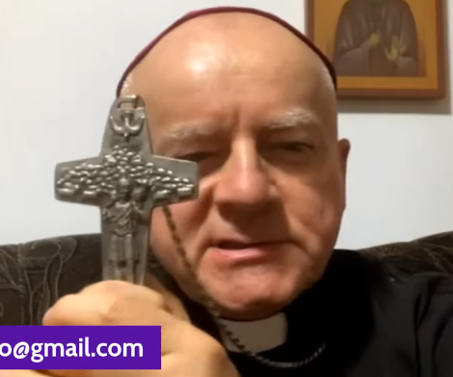



Gornji prijevod nije savim pouzdan, Znate li poljski, pomognite nam prevesti! Cijela emisija vrijedi truda! A na prijevodu kanimo raditi još, i onim što uradimo, ili dobijemo, ili nađemo, obnovit ćemo, ako Bog da, ovu stranicu:

https://exdeo.net/medjugor/sobilo/indexh.php
https://www.youtube.com/watch?v=eHwsmxxykmQ
https://vjera.hr/poboznost-i-potvrda/ukrajinski-biskup-fizicki-sam-osjetio-dodir-majke-bozje-u-medugorju/
Kako gornji članak na vjera.hr nedostatno jasno dokumentira izvor, tako su
prve inačice ovog izvješća
sadržavale neke krive
predpostavke, vidi
poveznicu bliže
desno.
Bilo je to na ukazanju Ivanu Dragičeviću, ove 2025. g., čini se u doba devetnice do 25. lipnja, 44. obljetnice ukazanja, po svoj prilici u kapelici koja se nalazi uz Ivanov dom. Ukrajinski Biskup Jan Sobiło, Poljak, govori (od 0:35:32 snimke, na poljskom):
gore: Biskup pokazuje gdje je Gospa položila ruku na njega
dolje: Biskup blagoslivlja sviju, i gledatelje preko interneta
I osjetim tu [polaže svoju ruku na svoje tjeme] blago da mi nešto dodiruje glavu.
Obazrem se oko sebe, na vjernike koji su bili kod Ivana [u njegovoj kapelici]. Bili su oko metar udaljeni od mene. […]
I potom ponovno osjetim da me nešto dodiruje.
[…] Marija me je dotaknula da iscijeli moje srce.
https://exDeo.net/medjugor/sobilo-touch-of-mother-of-god/indexh.php
Izvornik slika i prijevoda ovog izvješća je donja emisija poljskog podcasta “Moc w słabości” (Snaga u Slabosti), live na youtube-u 28. listopada 2025.g.:

Gornji prijevod nije savim pouzdan, Znate li poljski, pomognite nam prevesti! Cijela emisija vrijedi truda! A na prijevodu kanimo raditi još, i onim što uradimo, ili dobijemo, ili nađemo, obnovit ćemo, ako Bog da, ovu stranicu:

https://www.youtube.com/watch?v=eHwsmxxykmQ
https://exdeo.net/medjugor/sobilo/indexh.php
https://vjera.hr/poboznost-i-potvrda/ukrajinski-biskup-fizicki-sam-osjetio-dodir-majke-bozje-u-medugorju/
Kako gornji članak na vjera.hr nedostatno jasno dokumentira izvor, tako su
prve inačice ovog izvješća
sadržavale neke krive
predpostavke, vidi
poveznicu bliže
desno.
Bilo je to na ukazanju Ivanu Dragičeviću, ove 2025. g., čini se u doba devetnice do 25. lipnja, 44. obljetnice ukazanja, po svoj prilici u kapelici koja se nalazi uz Ivanov dom. Ukrajinski Biskup Jan Sobiło, Poljak, govori (od 0:35:32 snimke, na poljskom):
gore: Biskup pokazuje gdje je Gospa položila ruku na njega
dolje: Biskup blagoslivlja sviju, i gledatelje preko interneta
I osjetim tu [polaže svoju ruku na svoje tjeme] blago da mi nešto dodiruje glavu.
Obazrem se oko sebe, na vjernike koji su bili kod Ivana [u njegovoj kapelici]. Bili su oko metar udaljeni od mene. […]
I potom ponovno osjetim da me nešto dodiruje.
[…] Marija me je dotaknula da iscijeli moje srce.
https://exDeo.net/medjugor/sobilo-touch-of-mother-of-god/indexh.php
Izvornik slika i prijevoda ovog izvješća je donja emisija poljskog podcasta “Moc w słabości” (Snaga u Slabosti), live na youtube-u 28. listopada 2025.g.:

Gornji prijevod nije savim pouzdan, Znate li poljski, pomognite nam prevesti! Cijela emisija vrijedi truda! A na prijevodu kanimo raditi još, i onim što uradimo, ili dobijemo, ili nađemo, obnovit ćemo, ako Bog da, ovu stranicu:

https://www.youtube.com/watch?v=eHwsmxxykmQ
https://exdeo.net/medjugor/sobilo/indexh.php
https://vjera.hr/poboznost-i-potvrda/ukrajinski-biskup-fizicki-sam-osjetio-dodir-majke-bozje-u-medugorju/
Kako gornji članak na vjera.hr nedostatno jasno dokumentira izvor, tako su
prve inačice ovog izvješća
sadržavale neke krive
predpostavke, vidi
poveznicu bliže
desno.
Bilo je to na ukazanju Ivanu Dragičeviću, ove 2025. g., čini se u doba devetnice do 25. lipnja, 44. obljetnice ukazanja, po svoj prilici u kapelici koja se nalazi uz Ivanov dom. Ukrajinski Biskup Jan Sobiło, Poljak, govori (od 0:35:32 snimke, na poljskom):
gore: Biskup pokazuje gdje je Gospa položila ruku na njega
dolje: Biskup blagoslivlja sviju, i gledatelje preko interneta
I osjetim tu [polaže svoju ruku na svoje tjeme] blago da mi nešto dodiruje glavu.
Obazrem se oko sebe, na vjernike koji su bili kod Ivana [u njegovoj kapelici]. Bili su oko metar udaljeni od mene. […]
I potom ponovno osjetim da me nešto dodiruje.
[…] Marija me je dotaknula da iscijeli moje srce.
https://exDeo.net/medjugor/sobilo-touch-of-mother-of-god/indexh.php
Izvornik slika i prijevoda ovog izvješća je donja emisija poljskog podcasta “Moc w słabości” (Snaga u Slabosti), live na youtube-u 28. listopada 2025.g.:

Gornji prijevod nije savim pouzdan, Znate li poljski, pomognite nam prevesti! Cijela emisija vrijedi truda! A na prijevodu kanimo raditi još, i onim što uradimo, ili dobijemo, ili nađemo, obnovit ćemo, ako Bog da, ovu stranicu:

https://www.youtube.com/watch?v=eHwsmxxykmQ
https://exdeo.net/medjugor/sobilo/indexh.php
https://vjera.hr/poboznost-i-potvrda/ukrajinski-biskup-fizicki-sam-osjetio-dodir-majke-bozje-u-medugorju/
Kako gornji članak na vjera.hr nedostatno jasno dokumentira izvor, tako su
prve inačice ovog izvješća
sadržavale neke krive
predpostavke, vidi
poveznicu bliže
desno.
Bilo je to na ukazanju Ivanu Dragičeviću, ove 2025. g., čini se u doba devetnice do 25. lipnja, 44. obljetnice ukazanja, po svoj prilici u kapelici koja se nalazi uz Ivanov dom. Ukrajinski Biskup Jan Sobiło, Poljak, govori (od 0:35:32 snimke, na poljskom):
gore: Biskup pokazuje gdje je Gospa položila ruku na njega
dolje: Biskup blagoslivlja sviju, i gledatelje preko interneta
I osjetim tu [polaže svoju ruku na svoje tjeme] blago da mi nešto dodiruje glavu.
Obazrem se oko sebe, na vjernike koji su bili kod Ivana [u njegovoj kapelici]. Bili su oko metar udaljeni od mene. […]
I potom ponovno osjetim da me nešto dodiruje.
[…] Marija me je dotaknula da iscijeli moje srce.
https://exDeo.net/medjugor/sobilo-touch-of-mother-of-god/indexh.php
Izvornik slika i prijevoda ovog izvješća je donja emisija poljskog podcasta “Moc w słabości” (Snaga u Slabosti), live na youtube-u 28. listopada 2025.g.:

Gornji prijevod nije savim pouzdan, Znate li poljski, pomognite nam prevesti! Cijela emisija vrijedi truda! A na prijevodu kanimo raditi još, i onim što uradimo, ili dobijemo, ili nađemo, obnovit ćemo, ako Bog da, ovu stranicu:

https://www.youtube.com/watch?v=eHwsmxxykmQ
https://exdeo.net/medjugor/sobilo/indexh.php
Gospina poruka iz Međugorja, 25. siječnja 2026. preko vidjelice Marije Pavlović Lunetti
Draga djeco!
Danas vas pozivam da budete molitva i blagoslov za sve one koji nisu upoznali Božju ljubav. Dječice, budite različiti od drugih i pozitivni ljudi molitve i ljubavi prema Bogu, da s vašim životima budete znak Božje ljubavi drugima. Ja vas blagoslivljam svojim majčinskim blagoslovom i zagovaram za svakoga od vas pred mojim sinom Isusom.
Hvala vam što ste se odazvali mome pozivu.

(s crkvenim odobrenjem)
preuzeto sa https://www.medjugorje.hr, uspoređeno sa lokacijama https://www.medjugorje.ws/hr/, http://www.medjugorje.si/, https://medjugorje-news.com, https://www.medjugorje-info.com, https://rosasparalagospa.com/, https://book.hr/

Gospina poruka iz Međugorja, 25. siječnja 2026. preko vidjelice Marije Pavlović Lunetti
Draga djeco!
Danas vas pozivam da budete molitva i blagoslov za sve one koji nisu upoznali Božju ljubav. Dječice, budite različiti od drugih i pozitivni ljudi molitve i ljubavi prema Bogu, da s vašim životima budete znak Božje ljubavi drugima. Ja vas blagoslivljam svojim majčinskim blagoslovom i zagovaram za svakoga od vas pred mojim sinom Isusom.
Hvala vam što ste se odazvali mome pozivu.

(s crkvenim odobrenjem)
preuzeto sa https://www.medjugorje.hr, uspoređeno sa lokacijama https://www.medjugorje.ws/hr/, http://www.medjugorje.si/, https://medjugorje-news.com, https://www.medjugorje-info.com, https://rosasparalagospa.com/, https://book.hr/

Gospina poruka iz Međugorja, 25. siječnja 2026. preko vidjelice Marije Pavlović Lunetti
Draga djeco!
Danas vas pozivam da budete molitva i blagoslov za sve one koji nisu upoznali Božju ljubav. Dječice, budite različiti od drugih i pozitivni ljudi molitve i ljubavi prema Bogu, da s vašim životima budete znak Božje ljubavi drugima. Ja vas blagoslivljam svojim majčinskim blagoslovom i zagovaram za svakoga od vas pred mojim sinom Isusom.
Hvala vam što ste se odazvali mome pozivu.

(s crkvenim odobrenjem)
preuzeto sa https://www.medjugorje.hr, uspoređeno sa lokacijama https://www.medjugorje.ws/hr/, http://www.medjugorje.si/, https://medjugorje-news.com, https://www.medjugorje-info.com, https://rosasparalagospa.com/, https://book.hr/

Gospina poruka iz Međugorja, 25. siječnja 2026. preko vidjelice Marije Pavlović Lunetti
Draga djeco!
Danas vas pozivam da budete molitva i blagoslov za sve one koji nisu upoznali Božju ljubav. Dječice, budite različiti od drugih i pozitivni ljudi molitve i ljubavi prema Bogu, da s vašim životima budete znak Božje ljubavi drugima. Ja vas blagoslivljam svojim majčinskim blagoslovom i zagovaram za svakoga od vas pred mojim sinom Isusom.
Hvala vam što ste se odazvali mome pozivu.

(s crkvenim odobrenjem)
preuzeto sa https://www.medjugorje.hr, uspoređeno sa lokacijama https://www.medjugorje.ws/hr/, http://www.medjugorje.si/, https://medjugorje-news.com, https://www.medjugorje-info.com, https://rosasparalagospa.com/, https://book.hr/

Gospina poruka iz Međugorja, 25. siječnja 2026. preko vidjelice Marije Pavlović Lunetti
Draga djeco!
Danas vas pozivam da budete molitva i blagoslov za sve one koji nisu upoznali Božju ljubav. Dječice, budite različiti od drugih i pozitivni ljudi molitve i ljubavi prema Bogu, da s vašim životima budete znak Božje ljubavi drugima. Ja vas blagoslivljam svojim majčinskim blagoslovom i zagovaram za svakoga od vas pred mojim sinom Isusom.
Hvala vam što ste se odazvali mome pozivu.

(s crkvenim odobrenjem)
preuzeto sa https://www.medjugorje.hr, uspoređeno sa lokacijama https://www.medjugorje.ws/hr/, http://www.medjugorje.si/, https://medjugorje-news.com, https://www.medjugorje-info.com, https://rosasparalagospa.com/, https://book.hr/

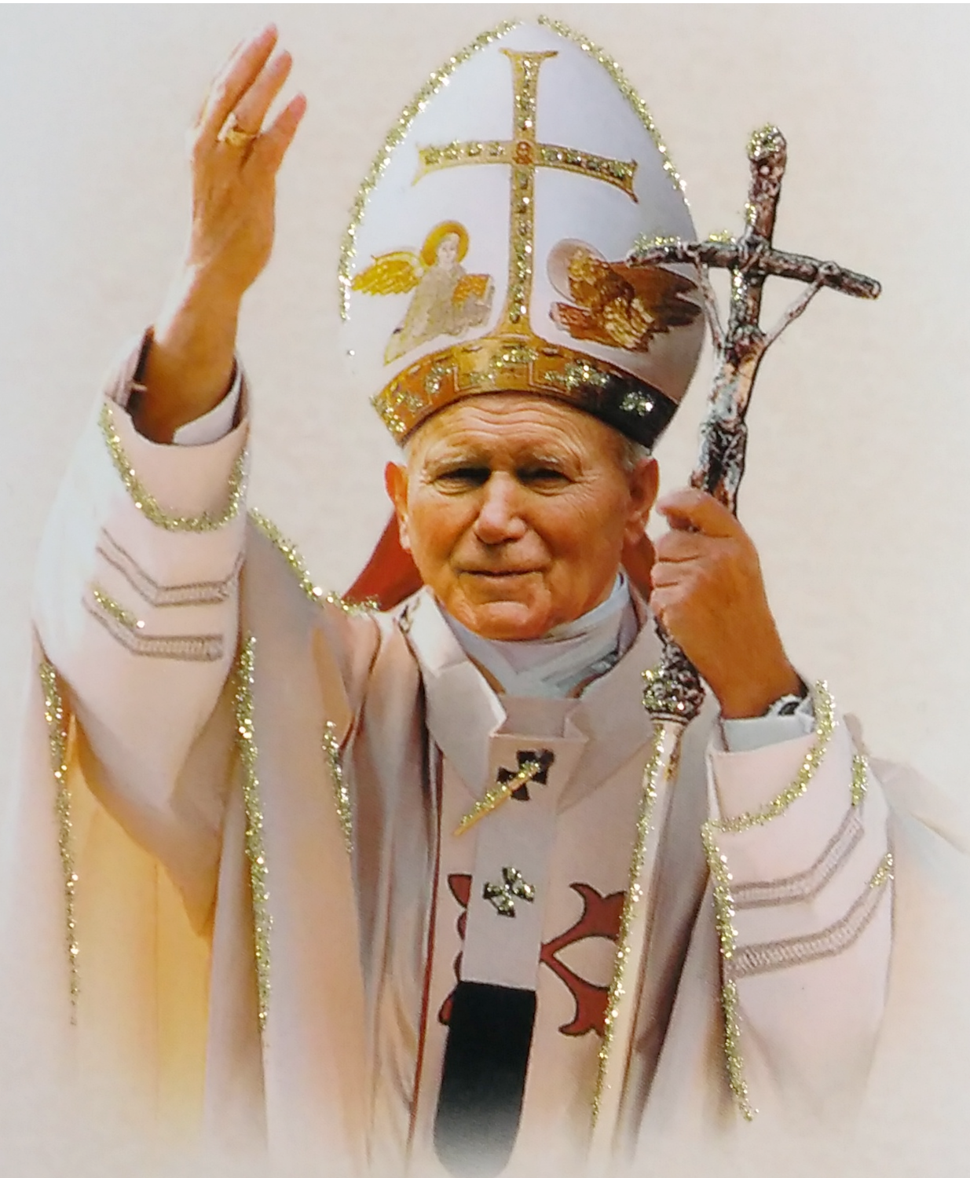

B.P.H: 1990.g. (10 godina nakon prve poruke: “Mir, mir i samo mir”), kad je buknuo rat u Hrvatskoj, sreo sam se s Papom ponovno, i upitao me: “Kako se mogu objasniti ukazanja u Međugorju u sred rata u Bosni?” Doista, rat je bio užasan, pa sam odgovorio: “Čini se da smo u istoj situaciji kao u Fatimi. Da je Rusija odmah bila posvećena Bezgrješnom Srcu Marijinu, Drugi Svjetski Rat i širenje komunizma i ateizma bilo bi se izbjeglo.
Iz Interview-a s Biskupom Pavolom Hnilicom, Njemački Politik und Religion, prosinac 2004
- Zašto je bilo tako važno da drugi biskupi to
isto učine u smislu kako je to Sveti Otac učinio?
B.P.H. – To je izražavanje kolegijalnosti u Crkvi; drugim riječima, jedinstvo biskupa sa Papom tome daje puno dublje značenje. Kad je Carol Woytila bio izabran za Papu 1978.g., čestitao sam mu, ali sam mu odmah rekao da će nešto nedostajati njegovom pontifikatu ako ne posveti Rusiju zajedno sa svim ostalim biskupima.

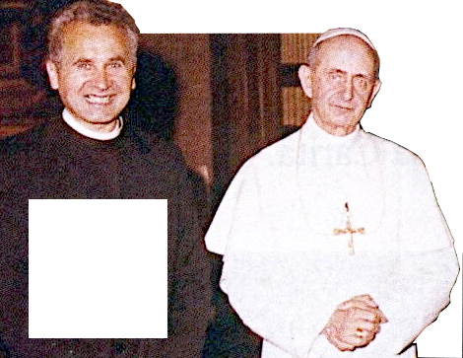
Sveti Oče, čim ste, 1984.g., posvetili Rusiju Bezgrješnom Srcu Marijinu, nebrojene promjene dogodile su se u Rusiji, i započeo je pad komunizma.
On mi je tada rekao: “Ako uspijete uvjeriti biskupe u to, ja ću to učiniti [već] sutra.” To je razlog što me je, nakon posvete (25.03.1984), on upitao koliko je biskupa koncelebriralo sa mnom. Kako mu nisam mogao odgovoriti na to pitanje, Papa je rekao: “Svaki biskup mora pripraviti svoju dijecezu […]”
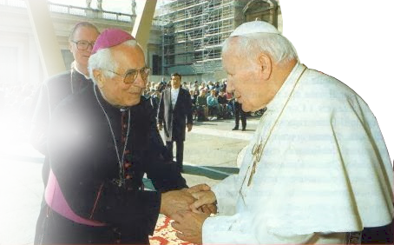
povijesno,
Biskup
Hnilica i Papa Pavao VI
Nitko nije ozbiljno shvaćao te poruke. Možda, da su biskupi bivše Jugoslavije prihvatili ozbiljnije te poruke, ne bi sve toliko daleko otišlo […]”


Tad mi je Papa rekao: “Dakle, biskup Hnilica je uvjeren da je moje djelo posvećenja Bezgrješnom Srcu Marijinu bilo valjano?” Ja sam odgovorio: “Naravno da je bilo valjano; jedino pitanje je koliko je biskupa doista učinilo istu
posvetu u jedinstvu sa Svetim Ocem.” ⮥
Biskup Hnilica i Papa Ivan Pavao II
https://web.archive.org/web/20250906074553/http://www.medjugorje.hr/en/news/medjugorje-and-pope-john-paul-ii---an-interview-with-bishop-hnilica,1132.html

Ovaj tekst na hrvatskom je prijevod engleskog teksta (koji je prijevod s njemačkog) koji se nalazio (a je li još uvijek?) na službenom mrežnom području, website-u Međugorja. Vidi arhiviranu stranicu, QR-code s vrlo dugom poveznicom, a vidi i studiju, mali QR-kod s kraćom poveznicom.
https://croatiafidelis.hr/cenz/260129-bp-hnilica-medjugorje-hr/indexh.php

Iz Interview-a s Biskupom Pavolom Hnilicom, Njemački Politik und Religion, prosinac 2004
B.P.H: 1990.g. (10 godina nakon prve poruke: “Mir, mir i samo mir”), kad je buknuo rat u Hrvatskoj, sreo sam se s Papom ponovno, i upitao me: “Kako se mogu objasniti ukazanja u Međugorju u sred rata u Bosni?” Doista, rat je bio užasan, pa sam odgovorio: “Čini se da smo u istoj situaciji kao u Fatimi. Da je Rusija odmah bila posvećena Bezgrješnom Srcu Marijinu, Drugi Svjetski Rat i širenje komunizma i ateizma bilo bi se izbjeglo.
- Zašto je bilo tako važno da drugi biskupi to
isto učine u smislu kako je to Sveti Otac učinio?
B.P.H. – To je izražavanje kolegijalnosti u Crkvi; drugim riječima, jedinstvo biskupa sa Papom tome daje puno dublje značenje. Kad je Carol Woytila bio izabran za Papu 1978.g., čestitao sam mu, ali sam mu odmah rekao da će nešto nedostajati njegovom pontifikatu ako ne posveti Rusiju zajedno sa svim ostalim biskupima.

Sveti Oče, čim ste, 1984.g., posvetili Rusiju Bezgrješnom Srcu Marijinu, nebrojene promjene dogodile su se u Rusiji, i započeo je pad komunizma.
On mi je tada rekao: “Ako uspijete uvjeriti biskupe u to, ja ću to učiniti [već] sutra.” To je razlog što me je, nakon posvete (25.03.1984), on upitao koliko je biskupa koncelebriralo sa mnom. Kako mu nisam mogao odgovoriti na to pitanje, Papa je rekao: “Svaki biskup mora pripraviti svoju dijecezu […]”
povijesno,
Biskup
Hnilica i Papa Pavao VI
Nitko nije ozbiljno shvaćao te poruke. Možda, da su biskupi bivše Jugoslavije prihvatili ozbiljnije te poruke, ne bi sve toliko daleko otišlo […]”

Tad mi je Papa rekao: “Dakle, biskup Hnilica je uvjeren da je moje djelo posvećenja Bezgrješnom Srcu Marijinu bilo valjano?” Ja sam odgovorio: “Naravno da je bilo valjano; jedino pitanje je koliko je biskupa doista učinilo istu
posvetu u jedinstvu sa Svetim Ocem.” ⮥
Biskup Hnilica i Papa Ivan Pavao II
https://web.archive.org/web/20250906074553/http://www.medjugorje.hr/en/news/medjugorje-and-pope-john-paul-ii---an-interview-with-bishop-hnilica,1132.html
Ovaj tekst na hrvatskom je prijevod engleskog teksta (koji je prijevod s njemačkog) koji se nalazio (a je li još uvijek?) na službenom mrežnom području, website-u Međugorja. Vidi arhiviranu stranicu, QR-code s vrlo dugom poveznicom, a vidi i studiju, mali QR-kod s kraćom poveznicom.
https://croatiafidelis.hr/cenz/260129-bp-hnilica-medjugorje-hr/indexh.php

Iz Interview-a s Biskupom Pavolom Hnilicom, Njemački Politik und Religion, prosinac 2004
B.P.H: 1990.g. (10 godina nakon prve poruke: “Mir, mir i samo mir”), kad je buknuo rat u Hrvatskoj, sreo sam se s Papom ponovno, i upitao me: “Kako se mogu objasniti ukazanja u Međugorju u sred rata u Bosni?” Doista, rat je bio užasan, pa sam odgovorio: “Čini se da smo u istoj situaciji kao u Fatimi. Da je Rusija odmah bila posvećena Bezgrješnom Srcu Marijinu, Drugi Svjetski Rat i širenje komunizma i ateizma bilo bi se izbjeglo.
- Zašto je bilo tako važno da drugi biskupi to
isto učine u smislu kako je to Sveti Otac učinio?
B.P.H. – To je izražavanje kolegijalnosti u Crkvi; drugim riječima, jedinstvo biskupa sa Papom tome daje puno dublje značenje. Kad je Carol Woytila bio izabran za Papu 1978.g., čestitao sam mu, ali sam mu odmah rekao da će nešto nedostajati njegovom pontifikatu ako ne posveti Rusiju zajedno sa svim ostalim biskupima.

On mi je tada rekao: “Ako uspijete uvjeriti biskupe u to, ja ću to učiniti [već] sutra.” To je razlog što me je, nakon posvete (25.03.1984), on upitao koliko je biskupa koncelebriralo sa mnom. Kako mu nisam mogao odgovoriti na to pitanje, Papa je rekao: “Svaki biskup mora pripraviti svoju dijecezu […]”
Sveti Oče, čim ste, 1984.g., posvetili Rusiju Bezgrješnom Srcu Marijinu, nebrojene promjene dogodile su se u Rusiji, i započeo je pad komunizma.
Nitko nije ozbiljno shvaćao te poruke. Možda, da su biskupi bivše Jugoslavije prihvatili ozbiljnije te poruke, ne bi sve toliko daleko otišlo […]”
povijesno,
Biskup
Hnilica i Papa Pavao VI

Tad mi je Papa rekao: “Dakle, biskup Hnilica je uvjeren da je moje djelo posvećenja Bezgrješnom Srcu Marijinu bilo valjano?” Ja sam odgovorio: “Naravno da je bilo valjano; jedino pitanje je koliko je biskupa doista učinilo istu
posvetu u jedinstvu sa Svetim Ocem.” ⮥
Biskup Hnilica i Papa Ivan Pavao II
https://web.archive.org/web/20250906074553/http://www.medjugorje.hr/en/news/medjugorje-and-pope-john-paul-ii---an-interview-with-bishop-hnilica,1132.html
https://croatiafidelis.hr/cenz/260129-bp-hnilica-medjugorje-hr/indexh.php
Ovaj tekst na hrvatskom je prijevod engleskog teksta (koji je prijevod s njemačkog) koji se nalazio (a je li još uvijek?) na službenom mrežnom području, website-u Međugorja. Vidi arhiviranu stranicu, QR-code s vrlo dugom poveznicom, a vidi i studiju, mali QR-kod s kraćom poveznicom.

Iz Interview-a s Biskupom Pavolom Hnilicom, Njemački Politik und Religion, prosinac 2004
B.P.H: 1990.g. (10 godina nakon prve poruke: “Mir, mir i samo mir”), kad je buknuo rat u Hrvatskoj, sreo sam se s Papom ponovno, i upitao me: “Kako se mogu objasniti ukazanja u Međugorju u sred rata u Bosni?” Doista, rat je bio užasan, pa sam odgovorio: “Čini se da smo u istoj situaciji kao u Fatimi. Da je Rusija odmah bila posvećena Bezgrješnom Srcu Marijinu, Drugi Svjetski Rat i širenje komunizma i ateizma bilo bi se izbjeglo.
- Zašto je bilo tako važno da drugi biskupi to
isto učine u smislu kako je to Sveti Otac učinio?
B.P.H. – To je izražavanje kolegijalnosti u Crkvi; drugim riječima, jedinstvo biskupa sa Papom tome daje puno dublje značenje. Kad je Carol Woytila bio izabran za Papu 1978.g., čestitao sam mu, ali sam mu odmah rekao da će nešto nedostajati njegovom pontifikatu ako ne posveti Rusiju zajedno sa svim ostalim biskupima.

Sveti Oče, čim ste, 1984.g., posvetili Rusiju Bezgrješnom Srcu Marijinu, nebrojene promjene dogodile su se u Rusiji, i započeo je pad komunizma.
On mi je tada rekao: “Ako uspijete uvjeriti biskupe u to, ja ću to učiniti [već] sutra.” To je razlog što me je, nakon posvete (25.03.1984), on upitao koliko je biskupa koncelebriralo sa mnom. Kako mu nisam mogao odgovoriti na to pitanje, Papa je rekao: “Svaki biskup mora pripraviti svoju dijecezu […]”
povijesno,
Biskup
Hnilica i Papa Pavao VI
Nitko nije ozbiljno shvaćao te poruke. Možda, da su biskupi bivše Jugoslavije prihvatili ozbiljnije te poruke, ne bi sve toliko daleko otišlo […]”

Tad mi je Papa rekao: “Dakle, biskup Hnilica je uvjeren da je moje djelo posvećenja Bezgrješnom Srcu Marijinu bilo valjano?” Ja sam odgovorio: “Naravno da je bilo valjano; jedino pitanje je koliko je biskupa doista učinilo istu
posvetu u jedinstvu sa Svetim Ocem.” ⮥
Biskup Hnilica i Papa Ivan Pavao II
https://web.archive.org/web/20250906074553/http://www.medjugorje.hr/en/news/medjugorje-and-pope-john-paul-ii---an-interview-with-bishop-hnilica,1132.html
Ovaj tekst na hrvatskom je prijevod engleskog teksta (koji je prijevod s njemačkog) koji se nalazio (a je li još uvijek?) na službenom mrežnom području, website-u Međugorja. Vidi arhiviranu stranicu, QR-code s vrlo dugom poveznicom, a vidi i studiju, mali QR-kod s kraćom poveznicom.
https://croatiafidelis.hr/cenz/260129-bp-hnilica-medjugorje-hr/indexh.php

Iz Interview-a s Biskupom Pavolom Hnilicom, Njemački Politik und Religion, prosinac 2004
B.P.H: 1990.g. (10 godina nakon prve poruke: “Mir, mir i samo mir”), kad je buknuo rat u Hrvatskoj, sreo sam se s Papom ponovno, i upitao me: “Kako se mogu objasniti ukazanja u Međugorju u sred rata u Bosni?” Doista, rat je bio užasan, pa sam odgovorio: “Čini se da smo u istoj situaciji kao u Fatimi. Da je Rusija odmah bila posvećena Bezgrješnom Srcu Marijinu, Drugi Svjetski Rat i širenje komunizma i ateizma bilo bi se izbjeglo.
- Zašto je bilo tako važno da drugi biskupi to
isto učine u smislu kako je to Sveti Otac učinio?
B.P.H. – To je izražavanje kolegijalnosti u Crkvi; drugim riječima, jedinstvo biskupa sa Papom tome daje puno dublje značenje. Kad je Carol Woytila bio izabran za Papu 1978.g., čestitao sam mu, ali sam mu odmah rekao da će nešto nedostajati njegovom pontifikatu ako ne posveti Rusiju zajedno sa svim ostalim biskupima.

Sveti Oče, čim ste, 1984.g., posvetili Rusiju Bezgrješnom Srcu Marijinu, nebrojene promjene dogodile su se u Rusiji, i započeo je pad komunizma.
On mi je tada rekao: “Ako uspijete uvjeriti biskupe u to, ja ću to učiniti [već] sutra.” To je razlog što me je, nakon posvete (25.03.1984), on upitao koliko je biskupa koncelebriralo sa mnom. Kako mu nisam mogao odgovoriti na to pitanje, Papa je rekao: “Svaki biskup mora pripraviti svoju dijecezu […]”
povijesno,
Biskup
Hnilica i Papa Pavao VI
Nitko nije ozbiljno shvaćao te poruke. Možda, da su biskupi bivše Jugoslavije prihvatili ozbiljnije te poruke, ne bi sve toliko daleko otišlo […]”

Tad mi je Papa rekao: “Dakle, biskup Hnilica je uvjeren da je moje djelo posvećenja Bezgrješnom Srcu Marijinu bilo valjano?” Ja sam odgovorio: “Naravno da je bilo valjano; jedino pitanje je koliko je biskupa doista učinilo istu
posvetu u jedinstvu sa Svetim Ocem.” ⮥
Biskup Hnilica i Papa Ivan Pavao II
https://web.archive.org/web/20250906074553/http://www.medjugorje.hr/en/news/medjugorje-and-pope-john-paul-ii---an-interview-with-bishop-hnilica,1132.html
Ovaj tekst na hrvatskom je prijevod engleskog teksta (koji je prijevod s njemačkog) koji se nalazio (a je li još uvijek?) na službenom mrežnom području, website-u Međugorja. Vidi arhiviranu stranicu, QR-code s vrlo dugom poveznicom, a vidi i studiju, mali QR-kod s kraćom poveznicom.
https://croatiafidelis.hr/cenz/260129-bp-hnilica-medjugorje-hr/indexh.php

Gospina poruka iz Međugorja, 25. veljače 2026. preko vidjelice Marije Pavlović Lunetti
Draga djeco!
U ovom milosnom vremenu iznova vas pozivam da prikažete vaše živote Bogu, da vas on vodi prema uskrsnuću preko vašeg osobnog obraćenja. Dječice, Bog vam je blizu i vaše molitve uslišava, ali vi ste uspavani i zato me poslao k vama da vas probudim i da svijetlite svetošću kao proljetni cvijet.
Hvala vam što ste se odazvali mome pozivu.

(s crkvenim odobrenjem)
preuzeto sa https://www.medjugorje.hr, uspoređeno sa lokacijama https://www.medjugorje.ws/, https://www.medjugorje.si/ [*], https://medjugorje-news.com, https://www.medjugorje-info.com, https://rosasparalagospa.com/, https://sremmanuel.org/
[*] medjugorje.si se konačno počelo posluživati svijetu sigurnijim HTTPS protokolom
Gospina poruka iz Međugorja, 25. veljače 2026. preko vidjelice Marije Pavlović Lunetti
Draga djeco!
U ovom milosnom vremenu iznova vas pozivam da prikažete vaše živote Bogu, da vas on vodi prema uskrsnuću preko vašeg osobnog obraćenja. Dječice, Bog vam je blizu i vaše molitve uslišava, ali vi ste uspavani i zato me poslao k vama da vas probudim i da svijetlite svetošću kao proljetni cvijet.
Hvala vam što ste se odazvali mome pozivu.

(s crkvenim odobrenjem)
preuzeto sa https://www.medjugorje.hr, uspoređeno sa lokacijama https://www.medjugorje.ws/, https://www.medjugorje.si/ [*], https://medjugorje-news.com, https://www.medjugorje-info.com, https://rosasparalagospa.com/, https://sremmanuel.org/
[*] medjugorje.si se konačno počelo posluživati svijetu sigurnijim HTTPS protokolom
Gospina poruka iz Međugorja, 25. veljače 2026. preko vidjelice Marije Pavlović Lunetti
Draga djeco!
U ovom milosnom vremenu iznova vas pozivam da prikažete vaše živote Bogu, da vas on vodi prema uskrsnuću preko vašeg osobnog obraćenja. Dječice, Bog vam je blizu i vaše molitve uslišava, ali vi ste uspavani i zato me poslao k vama da vas probudim i da svijetlite svetošću kao proljetni cvijet.
Hvala vam što ste se odazvali mome pozivu.

(s crkvenim odobrenjem)
preuzeto sa https://www.medjugorje.hr, uspoređeno sa lokacijama https://www.medjugorje.ws/, https://www.medjugorje.si/ [*], https://medjugorje-news.com, https://www.medjugorje-info.com, https://rosasparalagospa.com/, https://sremmanuel.org/
[*] medjugorje.si se konačno počelo posluživati svijetu sigurnijim HTTPS protokolom
Gospina poruka iz Međugorja, 25. veljače 2026. preko vidjelice Marije Pavlović Lunetti
Draga djeco!
U ovom milosnom vremenu iznova vas pozivam da prikažete vaše živote Bogu, da vas on vodi prema uskrsnuću preko vašeg osobnog obraćenja. Dječice, Bog vam je blizu i vaše molitve uslišava, ali vi ste uspavani i zato me poslao k vama da vas probudim i da svijetlite svetošću kao proljetni cvijet.
Hvala vam što ste se odazvali mome pozivu.

(s crkvenim odobrenjem)
preuzeto sa https://www.medjugorje.hr, uspoređeno sa lokacijama https://www.medjugorje.ws/, https://www.medjugorje.si/ [*], https://medjugorje-news.com, https://www.medjugorje-info.com, https://rosasparalagospa.com/, https://sremmanuel.org/
[*] medjugorje.si se konačno počelo posluživati svijetu sigurnijim HTTPS protokolom
Gospina poruka iz Međugorja, 25. veljače 2026. preko vidjelice Marije Pavlović Lunetti
Draga djeco!
U ovom milosnom vremenu iznova vas pozivam da prikažete vaše živote Bogu, da vas on vodi prema uskrsnuću preko vašeg osobnog obraćenja. Dječice, Bog vam je blizu i vaše molitve uslišava, ali vi ste uspavani i zato me poslao k vama da vas probudim i da svijetlite svetošću kao proljetni cvijet.
Hvala vam što ste se odazvali mome pozivu.

(s crkvenim odobrenjem)
preuzeto sa https://www.medjugorje.hr, uspoređeno sa lokacijama https://www.medjugorje.ws/, https://www.medjugorje.si/ [*], https://medjugorje-news.com, https://www.medjugorje-info.com, https://rosasparalagospa.com/, https://sremmanuel.org/
[*] medjugorje.si se konačno počelo posluživati svijetu sigurnijim HTTPS protokolom
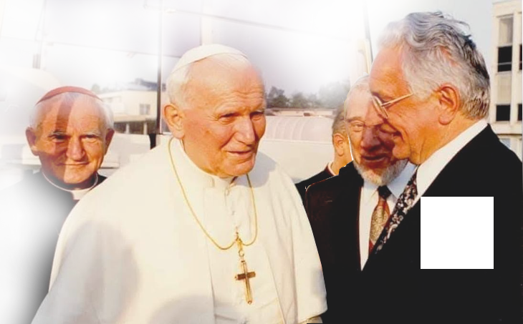

Iz članka naslova Papa i Međugorje (ranije, još uvijek?) na službenoj lokaciji medjugorje.hr (više u poveznicama koje dobijete QR-kodovima):
Dirnut susretom u svetištu i bodrenjem velikog okupljenog mnoštva od preko 30,000 ljudi koji su došli da ga pozdrave iz svih krajeva Bosne i Hercegovine, gosp. Predsjednik se zadržao na razgovoru s okupljenim svećenstvom. [Nazočni su bili svećenici iz Medjugorja i okolnih župa, Franjevački Provincijal Tomislav Pervan, mjesni Biskup Ratko Perić i brojni visoki dužnosnici Hrvatske i Bosne i Hercegovine.]
Hrvatski Predsjednik, Dr. Franjo Tuđman, sudjelovao je 15. ožujka 1997. u ponovnom otvaranju za proizvodnju lokalne tvornice aluminija u Mostaru.
https://croatiafidelis.hr/cenz/260227-jp2-tudjman-medjugorje-hr/

Nakon svečanosti u Mostaru Hrvatski je Predsjednik, po vlastitoj izraženoj želji, došao u posjet Svetištu Kraljice Mira u Medjugorju. ⮥
Između ostalog, Dr. Franjo Tuđman također je rekao i slijedeće: "Opet vam ponavljam da je prilikom mog posljednjeg razgovora s njim Papa Ivan Pavao II kazao da bi, prilikom njegovog posjeta Bosni i Hercegovini, on također želio posjetiti Medjugorje.

12. travnja 1997. Ivan Pavao posjećuje Sarajevo, ali se njegov posjet Međugorju ne događa.
Slika je iz posjeta Ivana Pavla II Hrvatskoj u rujnu 1994. S desna: Predsjednik Tuđman, Papa, Kard. Franjo Kuharić, Nadbiskup Zagrebački i veliki Papin prijatelj. A ispod je poruka koju je Gospa dala nekoliko dana prije ove prve od njegovih triju posjeta Hrvatskoj.

archive.org, desno, daje taj članak na engleskom kakav je bio na medjugorje.hr
i kojeg je gornje prijevod, ali tražilica Duck daje, jer je zacijelo vidi, tu istu poveznicu kao aktivnu, no ista biva [mnogima] preusmjerena, studija gornjeg QR-koda
Draga djeco! Danas sam s vama sjedinjena na poseban način, moleći za dar nazočnosti mog ljubljenog sina u vašoj domovini. Molite, dječice, za zdravlje moga najdražeg sina koji trpi, a kojeg sam ja izabrala za ova vremena. Ja molim i zagovaram pred svojim Sinom Isusom da se ostvari san koji su imali vaši oci. Molite, dječice, na poseban način, jer sotona je jak i želi uništiti nadu u vašem srcu. Ja vas blagoslivljem. Hvala vam što ste se odazvali mom pozivu!
Poruka iz Međugorje, 25. kolovoza 1994.
Na hrvatskom ne znamo, na engleskom gornji članak ima na medjugorje.ws i medjugorje.org.

https://web.archive.org/web/20170714180944/https://www.medjugorje.hr/en/medjugorje-phenomenon/church/bishops/shepherds/pope/
(Hrvatska je još bila dijelom okupirana 1994., san o nezavisnosti se još nije bio ispunio.)
https://croatiafidelis.hr/cenz/260227-jp2-tudjman-medjugorje-hr/
Iz članka naslova Papa i Međugorje (ranije, još uvijek?) na službenoj lokaciji medjugorje.hr (više u poveznicama koje dobijete QR-kodovima):
Hrvatski Predsjednik, Dr. Franjo Tuđman, sudjelovao je 15. ožujka 1997. u ponovnom otvaranju za proizvodnju lokalne tvornice aluminija u Mostaru.
Dirnut susretom u svetištu i bodrenjem velikog okupljenog mnoštva od preko 30,000 ljudi koji su došli da ga pozdrave iz svih krajeva Bosne i Hercegovine, gosp. Predsjednik se zadržao na razgovoru s okupljenim svećenstvom. [Nazočni su bili svećenici iz Medjugorja i okolnih župa, Franjevački Provincijal Tomislav Pervan, mjesni Biskup Ratko Perić i brojni visoki dužnosnici Hrvatske i Bosne i Hercegovine.]

Nakon svečanosti u Mostaru Hrvatski je Predsjednik, po vlastitoj izraženoj želji, došao u posjet Svetištu Kraljice Mira u Medjugorju. ⮥
Između ostalog, Dr. Franjo Tuđman također je rekao i slijedeće: "Opet vam ponavljam da je prilikom mog posljednjeg razgovora s njim Papa Ivan Pavao II kazao da bi, prilikom njegovog posjeta Bosni i Hercegovini, on također želio posjetiti Medjugorje.

12. travnja 1997. Ivan Pavao posjećuje Sarajevo, ali se njegov posjet Međugorju ne događa.
Slika je iz posjeta Ivana Pavla II Hrvatskoj u rujnu 1994. S desna: Predsjednik Tuđman, Papa, Kard. Franjo Kuharić, Nadbiskup Zagrebački i veliki Papin prijatelj. A ispod je poruka koju je Gospa dala nekoliko dana prije ove prve od njegovih triju posjeta Hrvatskoj.
archive.org, desno, daje taj članak na engleskom kakav je bio na medjugorje.hr
i kojeg je gornje prijevod, ali tražilica Duck daje, jer je zacijelo vidi, tu istu poveznicu kao aktivnu, no ista biva [mnogima] preusmjerena, studija gornjeg QR-koda
Poruka iz Međugorje, 25. kolovoza 1994.
Draga djeco! Danas sam s vama sjedinjena na poseban način, moleći za dar nazočnosti mog ljubljenog sina u vašoj domovini. Molite, dječice, za zdravlje moga najdražeg sina koji trpi, a kojeg sam ja izabrala za ova vremena. Ja molim i zagovaram pred svojim Sinom Isusom da se ostvari san koji su imali vaši oci. Molite, dječice, na poseban način, jer sotona je jak i želi uništiti nadu u vašem srcu. Ja vas blagoslivljem. Hvala vam što ste se odazvali mom pozivu!
Na hrvatskom ne znamo, na engleskom gornji članak ima na medjugorje.ws i medjugorje.org.
Bishop Hnilica and Pope John Paul II
https://web.archive.org/web/20170714180944/https://www.medjugorje.hr/en/medjugorje-phenomenon/church/bishops/shepherds/pope/
(Hrvatska je još bila dijelom okupirana 1994., san o nezavisnosti se još nije bio ispunio.)
https://croatiafidelis.hr/cenz/260227-jp2-tudjman-medjugorje-hr/
Iz članka naslova Papa i Međugorje (ranije, još uvijek?) na službenoj lokaciji medjugorje.hr (više u poveznicama koje dobijete QR-kodovima):
Hrvatski Predsjednik, Dr. Franjo Tuđman, sudjelovao je 15. ožujka 1997. u ponovnom otvaranju za proizvodnju lokalne tvornice aluminija u Mostaru.
Dirnut susretom u svetištu i bodrenjem velikog okupljenog mnoštva od preko 30,000 ljudi koji su došli da ga pozdrave iz svih krajeva Bosne i Hercegovine, gosp. Predsjednik se zadržao na razgovoru s okupljenim svećenstvom. [Nazočni su bili svećenici iz Medjugorja i okolnih župa, Franjevački Provincijal Tomislav Pervan, mjesni Biskup Ratko Perić i brojni visoki dužnosnici Hrvatske i Bosne i Hercegovine.]

Nakon svečanosti u Mostaru Hrvatski je Predsjednik, po vlastitoj izraženoj želji, došao u posjet Svetištu Kraljice Mira u Medjugorju. ⮥
Između ostalog, Dr. Franjo Tuđman također je rekao i slijedeće: "Opet vam ponavljam da je prilikom mog posljednjeg razgovora s njim Papa Ivan Pavao II kazao da bi, prilikom njegovog posjeta Bosni i Hercegovini, on također želio posjetiti Medjugorje.

12. travnja 1997. Ivan Pavao posjećuje Sarajevo, ali se njegov posjet Međugorju ne događa.
Slika je iz posjeta Ivana Pavla II Hrvatskoj u rujnu 1994. S desna: Predsjednik Tuđman, Papa, Kard. Franjo Kuharić, Nadbiskup Zagrebački i veliki Papin prijatelj. A ispod je poruka koju je Gospa dala nekoliko dana prije ove prve od njegovih triju posjeta Hrvatskoj.
archive.org, desno, daje taj članak na engleskom kakav je bio na medjugorje.hr
i kojeg je gornje prijevod, ali tražilica Duck daje, jer je zacijelo vidi, tu istu poveznicu kao aktivnu, no ista biva [mnogima] preusmjerena, studija gornjeg QR-koda
Poruka iz Međugorje, 25. kolovoza 1994.
Draga djeco! Danas sam s vama sjedinjena na poseban način, moleći za dar nazočnosti mog ljubljenog sina u vašoj domovini. Molite, dječice, za zdravlje moga najdražeg sina koji trpi, a kojeg sam ja izabrala za ova vremena. Ja molim i zagovaram pred svojim Sinom Isusom da se ostvari san koji su imali vaši oci. Molite, dječice, na poseban način, jer sotona je jak i želi uništiti nadu u vašem srcu. Ja vas blagoslivljem. Hvala vam što ste se odazvali mom pozivu!
Na hrvatskom ne znamo, na engleskom gornji članak ima na medjugorje.ws i medjugorje.org.
Bishop Hnilica and Pope John Paul II
https://web.archive.org/web/20170714180944/https://www.medjugorje.hr/en/medjugorje-phenomenon/church/bishops/shepherds/pope/
(Hrvatska je još bila dijelom okupirana 1994., san o nezavisnosti se još nije bio ispunio.)
https://croatiafidelis.hr/cenz/260227-jp2-tudjman-medjugorje-hr/
Iz članka naslova Papa i Međugorje (ranije, još uvijek?) na službenoj lokaciji medjugorje.hr (više u poveznicama koje dobijete QR-kodovima):
Hrvatski Predsjednik, Dr. Franjo Tuđman, sudjelovao je 15. ožujka 1997. u ponovnom otvaranju za proizvodnju lokalne tvornice aluminija u Mostaru.
Dirnut susretom u svetištu i bodrenjem velikog okupljenog mnoštva od preko 30,000 ljudi koji su došli da ga pozdrave iz svih krajeva Bosne i Hercegovine, gosp. Predsjednik se zadržao na razgovoru s okupljenim svećenstvom. [Nazočni su bili svećenici iz Medjugorja i okolnih župa, Franjevački Provincijal Tomislav Pervan, mjesni Biskup Ratko Perić i brojni visoki dužnosnici Hrvatske i Bosne i Hercegovine.]

Nakon svečanosti u Mostaru Hrvatski je Predsjednik, po vlastitoj izraženoj želji, došao u posjet Svetištu Kraljice Mira u Medjugorju. ⮥
Između ostalog, Dr. Franjo Tuđman također je rekao i slijedeće: "Opet vam ponavljam da je prilikom mog posljednjeg razgovora s njim Papa Ivan Pavao II kazao da bi, prilikom njegovog posjeta Bosni i Hercegovini, on također želio posjetiti Medjugorje.

12. travnja 1997. Ivan Pavao posjećuje Sarajevo, ali se njegov posjet Međugorju ne događa.
Slika je iz posjeta Ivana Pavla II Hrvatskoj u rujnu 1994. S desna: Predsjednik Tuđman, Papa, Kard. Franjo Kuharić, Nadbiskup Zagrebački i veliki Papin prijatelj. A ispod je poruka koju je Gospa dala nekoliko dana prije ove prve od njegovih triju posjeta Hrvatskoj.
archive.org, desno, daje taj članak na engleskom kakav je bio na medjugorje.hr
i kojeg je gornje prijevod, ali tražilica Duck daje, jer je zacijelo vidi, tu istu poveznicu kao aktivnu, no ista biva [mnogima] preusmjerena, studija gornjeg QR-koda
Poruka iz Međugorje, 25. kolovoza 1994.
Draga djeco! Danas sam s vama sjedinjena na poseban način, moleći za dar nazočnosti mog ljubljenog sina u vašoj domovini. Molite, dječice, za zdravlje moga najdražeg sina koji trpi, a kojeg sam ja izabrala za ova vremena. Ja molim i zagovaram pred svojim Sinom Isusom da se ostvari san koji su imali vaši oci. Molite, dječice, na poseban način, jer sotona je jak i želi uništiti nadu u vašem srcu. Ja vas blagoslivljem. Hvala vam što ste se odazvali mom pozivu!
Na hrvatskom ne znamo, na engleskom gornji članak ima na medjugorje.ws i medjugorje.org.
Bishop Hnilica and Pope John Paul II
https://web.archive.org/web/20170714180944/https://www.medjugorje.hr/en/medjugorje-phenomenon/church/bishops/shepherds/pope/
(Hrvatska je još bila dijelom okupirana 1994., san o nezavisnosti se još nije bio ispunio.)
https://croatiafidelis.hr/cenz/260227-jp2-tudjman-medjugorje-hr/
Iz članka naslova Papa i Međugorje (ranije, još uvijek?) na službenoj lokaciji medjugorje.hr (više u poveznicama koje dobijete QR-kodovima):
Hrvatski Predsjednik, Dr. Franjo Tuđman, sudjelovao je 15. ožujka 1997. u ponovnom otvaranju za proizvodnju lokalne tvornice aluminija u Mostaru.
Dirnut susretom u svetištu i bodrenjem velikog okupljenog mnoštva od preko 30,000 ljudi koji su došli da ga pozdrave iz svih krajeva Bosne i Hercegovine, gosp. Predsjednik se zadržao na razgovoru s okupljenim svećenstvom. [Nazočni su bili svećenici iz Medjugorja i okolnih župa, Franjevački Provincijal Tomislav Pervan, mjesni Biskup Ratko Perić i brojni visoki dužnosnici Hrvatske i Bosne i Hercegovine.]

Nakon svečanosti u Mostaru Hrvatski je Predsjednik, po vlastitoj izraženoj želji, došao u posjet Svetištu Kraljice Mira u Medjugorju. ⮥
Između ostalog, Dr. Franjo Tuđman također je rekao i slijedeće: "Opet vam ponavljam da je prilikom mog posljednjeg razgovora s njim Papa Ivan Pavao II kazao da bi, prilikom njegovog posjeta Bosni i Hercegovini, on također želio posjetiti Medjugorje.

12. travnja 1997. Ivan Pavao posjećuje Sarajevo, ali se njegov posjet Međugorju ne događa.
Slika je iz posjeta Ivana Pavla II Hrvatskoj u rujnu 1994. S desna: Predsjednik Tuđman, Papa, Kard. Franjo Kuharić, Nadbiskup Zagrebački i veliki Papin prijatelj. A ispod je poruka koju je Gospa dala nekoliko dana prije ove prve od njegovih triju posjeta Hrvatskoj.
archive.org, desno, daje taj članak na engleskom kakav je bio na medjugorje.hr
i kojeg je gornje prijevod, ali tražilica Duck daje, jer je zacijelo vidi, tu istu poveznicu kao aktivnu, no ista biva [mnogima] preusmjerena, studija gornjeg QR-koda
Poruka iz Međugorje, 25. kolovoza 1994.
Draga djeco! Danas sam s vama sjedinjena na poseban način, moleći za dar nazočnosti mog ljubljenog sina u vašoj domovini. Molite, dječice, za zdravlje moga najdražeg sina koji trpi, a kojeg sam ja izabrala za ova vremena. Ja molim i zagovaram pred svojim Sinom Isusom da se ostvari san koji su imali vaši oci. Molite, dječice, na poseban način, jer sotona je jak i želi uništiti nadu u vašem srcu. Ja vas blagoslivljem. Hvala vam što ste se odazvali mom pozivu!
Na hrvatskom ne znamo, na engleskom gornji članak ima na medjugorje.ws i medjugorje.org.
Bishop Hnilica and Pope John Paul II
https://web.archive.org/web/20170714180944/https://www.medjugorje.hr/en/medjugorje-phenomenon/church/bishops/shepherds/pope/
(Hrvatska je još bila dijelom okupirana 1994., san o nezavisnosti se još nije bio ispunio.)
Gospina poruka iz Međugorja, 25. ožujka 2026. preko vidjelice Marije Pavlović Lunetti

Draga djeco!
Otrov sebičnosti i mržnje vlada ljudskim srcima i zato nemate mira. Pozivam vas, dječice: budite ljubav i moje ispružene ruke svima onima koje susrećete. U poniznosti molite za mir i radite na pomirenju između ljudi, da svakome čovjeku bude dobro na zemlji.
Hvala vam što ste se odazvali mome pozivu.

(s crkvenim odobrenjem)

preuzeto sa https://www.medjugorje.hr, uspoređeno sa lokacijama https://vjera.hr/, https://sremmanuel.org, https://www.medjugorje.si, https://www.medjugorje-info.com, https://rosasparalagospa.com/
Gospina poruka godišnjeg ukazanja 18. ožujka 2026. vidjelici Mirjani Dragičević Soldo

Draga djeco, nikada nemojte zaboraviti koliko je velika ljubav Božja. Po toj ljubavi i ja sam s vama. Nemojte zaboraviti koliko je veliko Njegovo milosrđe. Po tom milosrđu ja vam pokazujem put k istinskoj sreći i savršenom miru. To je put ka mome Sinu. Zato, djeco moja, s potpunim pouzdanjem prepustite se mome Sinu i ne bojte se. Ne bojte se budućnosti jer ona u potpunosti pripada volji moga Sina. Zato, djeco moja, odrecite se svega onoga što vas udaljava od moga Sina: lažne sreće, lažne nade, lažnog sjaja. Vjerujte mome Sinu. Pričajte mu o svojim bolima, patnjama, željama i nadama. Osjetit ćete Njegovu ljubav i Njegov blagoslov. Hvala vam!
(s crkvenim odobrenjem)
preuzeto sa https://www.medjugorje.hr, uspoređeno sa lokacijama https://vjera.hr/, https://book.hr, https://www.medjugorje-info.com

Gospina poruka iz Međugorja, 25. ožujka 2026. preko vidjelice Marije Pavlović Lunetti

Draga djeco!
Otrov sebičnosti i mržnje vlada ljudskim srcima i zato nemate mira. Pozivam vas, dječice: budite ljubav i moje ispružene ruke svima onima koje susrećete. U poniznosti molite za mir i radite na pomirenju između ljudi, da svakome čovjeku bude dobro na zemlji.
Hvala vam što ste se odazvali mome pozivu.

(s crkvenim odobrenjem)

preuzeto sa https://www.medjugorje.hr, uspoređeno sa lokacijama https://vjera.hr/, https://sremmanuel.org, https://www.medjugorje.si, https://www.medjugorje-info.com, https://rosasparalagospa.com/
Gospina poruka godišnjeg ukazanja 18. ožujka 2026. vidjelici Mirjani Dragičević Soldo

Draga djeco, nikada nemojte zaboraviti koliko je velika ljubav Božja. Po toj ljubavi i ja sam s vama. Nemojte zaboraviti koliko je veliko Njegovo milosrđe. Po tom milosrđu ja vam pokazujem put k istinskoj sreći i savršenom miru. To je put ka mome Sinu. Zato, djeco moja, s potpunim pouzdanjem prepustite se mome Sinu i ne bojte se. Ne bojte se budućnosti jer ona u potpunosti pripada volji moga Sina. Zato, djeco moja, odrecite se svega onoga što vas udaljava od moga Sina: lažne sreće, lažne nade, lažnog sjaja. Vjerujte mome Sinu. Pričajte mu o svojim bolima, patnjama, željama i nadama. Osjetit ćete Njegovu ljubav i Njegov blagoslov. Hvala vam!
(s crkvenim odobrenjem)
preuzeto sa https://www.medjugorje.hr, uspoređeno sa lokacijama https://vjera.hr/, https://book.hr, https://www.medjugorje-info.com

Gospina poruka iz Međugorja, 25. ožujka 2026. preko vidjelice Marije Pavlović Lunetti

Draga djeco!
Otrov sebičnosti i mržnje vlada ljudskim srcima i zato nemate mira. Pozivam vas, dječice: budite ljubav i moje ispružene ruke svima onima koje susrećete. U poniznosti molite za mir i radite na pomirenju između ljudi, da svakome čovjeku bude dobro na zemlji.
Hvala vam što ste se odazvali mome pozivu.

(s crkvenim odobrenjem)

preuzeto sa https://www.medjugorje.hr, uspoređeno sa lokacijama https://vjera.hr/, https://sremmanuel.org, https://www.medjugorje.si, https://www.medjugorje-info.com, https://rosasparalagospa.com/
Gospina poruka godišnjeg ukazanja 18. ožujka 2026. vidjelici Mirjani Dragičević Soldo

Draga djeco, nikada nemojte zaboraviti koliko je velika ljubav Božja. Po toj ljubavi i ja sam s vama. Nemojte zaboraviti koliko je veliko Njegovo milosrđe. Po tom milosrđu ja vam pokazujem put k istinskoj sreći i savršenom miru. To je put ka mome Sinu. Zato, djeco moja, s potpunim pouzdanjem prepustite se mome Sinu i ne bojte se. Ne bojte se budućnosti jer ona u potpunosti pripada volji moga Sina. Zato, djeco moja, odrecite se svega onoga što vas udaljava od moga Sina: lažne sreće, lažne nade, lažnog sjaja. Vjerujte mome Sinu. Pričajte mu o svojim bolima, patnjama, željama i nadama. Osjetit ćete Njegovu ljubav i Njegov blagoslov. Hvala vam!
(s crkvenim odobrenjem)
preuzeto sa https://www.medjugorje.hr, uspoređeno sa lokacijama https://vjera.hr/, https://book.hr, https://www.medjugorje-info.com

Gospina poruka iz Međugorja, 25. ožujka 2026. preko vidjelice Marije Pavlović Lunetti

Draga djeco!
Otrov sebičnosti i mržnje vlada ljudskim srcima i zato nemate mira. Pozivam vas, dječice: budite ljubav i moje ispružene ruke svima onima koje susrećete. U poniznosti molite za mir i radite na pomirenju između ljudi, da svakome čovjeku bude dobro na zemlji.
Hvala vam što ste se odazvali mome pozivu.

(s crkvenim odobrenjem)

preuzeto sa https://www.medjugorje.hr, uspoređeno sa lokacijama https://vjera.hr/, https://sremmanuel.org, https://www.medjugorje.si, https://www.medjugorje-info.com, https://rosasparalagospa.com/
Gospina poruka godišnjeg ukazanja 18. ožujka 2026. vidjelici Mirjani Dragičević Soldo

Draga djeco, nikada nemojte zaboraviti koliko je velika ljubav Božja. Po toj ljubavi i ja sam s vama. Nemojte zaboraviti koliko je veliko Njegovo milosrđe. Po tom milosrđu ja vam pokazujem put k istinskoj sreći i savršenom miru. To je put ka mome Sinu. Zato, djeco moja, s potpunim pouzdanjem prepustite se mome Sinu i ne bojte se. Ne bojte se budućnosti jer ona u potpunosti pripada volji moga Sina. Zato, djeco moja, odrecite se svega onoga što vas udaljava od moga Sina: lažne sreće, lažne nade, lažnog sjaja. Vjerujte mome Sinu. Pričajte mu o svojim bolima, patnjama, željama i nadama. Osjetit ćete Njegovu ljubav i Njegov blagoslov. Hvala vam!
(s crkvenim odobrenjem)
preuzeto sa https://www.medjugorje.hr, uspoređeno sa lokacijama https://vjera.hr/, https://book.hr, https://www.medjugorje-info.com

Gospina poruka iz Međugorja, 25. ožujka 2026. preko vidjelice Marije Pavlović Lunetti

Draga djeco!
Otrov sebičnosti i mržnje vlada ljudskim srcima i zato nemate mira. Pozivam vas, dječice: budite ljubav i moje ispružene ruke svima onima koje susrećete. U poniznosti molite za mir i radite na pomirenju između ljudi, da svakome čovjeku bude dobro na zemlji.
Hvala vam što ste se odazvali mome pozivu.

(s crkvenim odobrenjem)

preuzeto sa https://www.medjugorje.hr, uspoređeno sa lokacijama https://vjera.hr/, https://sremmanuel.org, https://www.medjugorje.si, https://www.medjugorje-info.com, https://rosasparalagospa.com/
Gospina poruka godišnjeg ukazanja 18. ožujka 2026. vidjelici Mirjani Dragičević Soldo

Draga djeco, nikada nemojte zaboraviti koliko je velika ljubav Božja. Po toj ljubavi i ja sam s vama. Nemojte zaboraviti koliko je veliko Njegovo milosrđe. Po tom milosrđu ja vam pokazujem put k istinskoj sreći i savršenom miru. To je put ka mome Sinu. Zato, djeco moja, s potpunim pouzdanjem prepustite se mome Sinu i ne bojte se. Ne bojte se budućnosti jer ona u potpunosti pripada volji moga Sina. Zato, djeco moja, odrecite se svega onoga što vas udaljava od moga Sina: lažne sreće, lažne nade, lažnog sjaja. Vjerujte mome Sinu. Pričajte mu o svojim bolima, patnjama, željama i nadama. Osjetit ćete Njegovu ljubav i Njegov blagoslov. Hvala vam!
(s crkvenim odobrenjem)
preuzeto sa https://www.medjugorje.hr, uspoređeno sa lokacijama https://vjera.hr/, https://book.hr, https://www.medjugorje-info.com
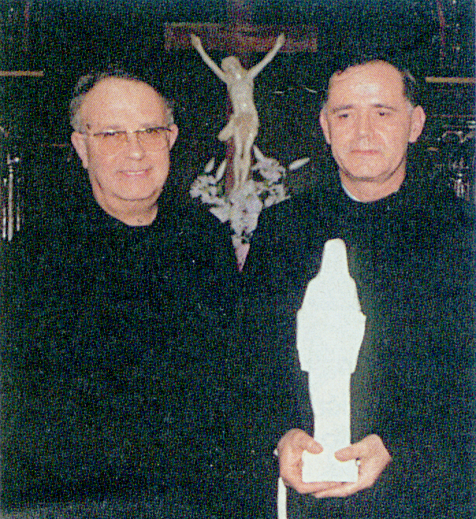
Papa Ivan Pavao II: “Što bi se još trebalo dogoditi da povjerujete?”, Arena br. 2177, god. 2002., str. 12-15
2. veljače 1995 kćer Jessica (na slici pri dnu s majkom, ocem i najmlađim bratom, 2005.g.) prva je vidjela krvave suze kipa, pa otac Fabio (na slici) i još mnogi svjedoci,
primjerice mnogi policajci koji su stražarili.
Kipić Kraljice Mira iz Međugorja u dvorištu obitelji Gregori u Civitavecchiji nedaleko Rima plakao je krvavim suzama u veljači i ožujku 1995. Vijesti o tom događaju prenijeli su mediji iz cijelog svijeta. U početku skeptičan, mjesni biskup Girolamo Grillo (na slici s fra Jozom Zovkom sasvim desno) i sam je jednom svjedočio suzenju kipića.
Taj kipić Kraljice Mira iz Međugorja biskup Grillo odnosi kardinalu Ratzingeru (tada prefektu Kongregacije za nauk vjere, budućem Papi Benediktu XVI) koji o tome izvješćuje Papu Ivana Pavla II, te mu taj kipić i odnosi. Fra Jozo Zovko prenosi što mu je biskup Grillo ispripovjedio. Dok je ovaj sveti Papa držao kipić biskup Grillo mu je objašnjavao kako su iz kipa potekle krvave suze, i Papi su ruke zadrhtale.
Na sumnjičavost drugih nazočnih Papa je upitao: “Što bi se još trebalo dogoditi da povjerujete?”

Slika biskupa i fra Joze, te svjedočanstvo o Papinim riječima su iz Arene. Sve su ostale slike iz reportaže Rai Uno koju nadamo se možete pregledati na donjoj adresi:
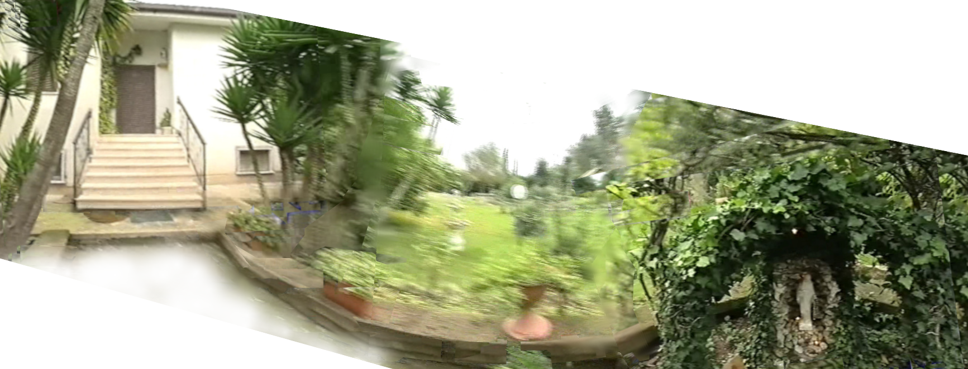

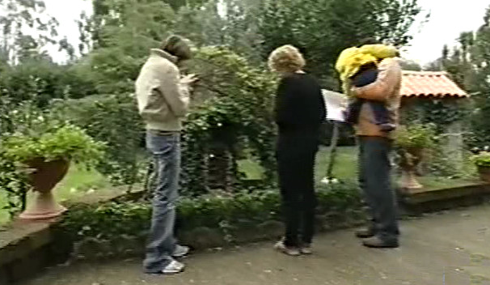
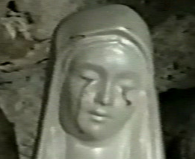
https://rumble.com/v77m4am-rai-uno-2005-civitavecchia.html

dom obitelji Gregori,
panoramičan prikaz,
zidić je zapravo ravan, a
kipić gleda prema ulaznim vratima

Papa Ivan Pavao II: “Što bi se još trebalo dogoditi da povjerujete?”, Arena br. 2177, god. 2002., str. 12-15
Kipić Kraljice Mira iz Međugorja u dvorištu obitelji Gregori u Civitavecchiji nedaleko Rima plakao je krvavim suzama u veljači i ožujku 1995. Vijesti o tom događaju prenijeli su mediji iz cijelog svijeta. U početku skeptičan, mjesni biskup Girolamo Grillo (na slici s fra Jozom Zovkom sasvim desno) i sam je jednom svjedočio suzenju kipića.
2. veljače 1995 kćer Jessica (na slici pri dnu s majkom, ocem i najmlađim bratom, 2005.g.) prva je vidjela krvave suze kipa, pa otac Fabio (na slici) i još mnogi svjedoci,
primjerice mnogi policajci koji su stražarili.
Taj kipić Kraljice Mira iz Međugorja biskup Grillo odnosi kardinalu Ratzingeru (tada prefektu Kongregacije za nauk vjere, budućem Papi Benediktu XVI) koji o tome izvješćuje Papu Ivana Pavla II, te mu taj kipić i odnosi. Fra Jozo Zovko prenosi što mu je biskup Grillo ispripovjedio. Dok je ovaj sveti Papa držao kipić biskup Grillo mu je objašnjavao kako su iz kipa potekle krvave suze, i Papi su ruke zadrhtale.
Na sumnjičavost drugih nazočnih Papa je upitao: “Što bi se još trebalo dogoditi da povjerujete?”

Slika biskupa i fra Joze, te svjedočanstvo o Papinim riječima su iz Arene. Sve su ostale slike iz reportaže Rai Uno koju nadamo se možete pregledati na donjoj adresi:
https://rumble.com/v77m4am-rai-uno-2005-civitavecchia.html
dom obitelji Gregori,
panoramičan prikaz,
zidić je zapravo ravan, a
kipić gleda prema ulaznim vratima

Papa Ivan Pavao II: “Što bi se još trebalo dogoditi da povjerujete?”, Arena br. 2177, god. 2002., str. 12-15
Kipić Kraljice Mira iz Međugorja u dvorištu obitelji Gregori u Civitavecchiji nedaleko Rima plakao je krvavim suzama u veljači i ožujku 1995. Vijesti o tom događaju prenijeli su mediji iz cijelog svijeta. U početku skeptičan, mjesni biskup Girolamo Grillo (na slici s fra Jozom Zovkom sasvim desno) i sam je jednom svjedočio suzenju kipića.
2. veljače 1995 kćer Jessica (na slici pri dnu s majkom, ocem i najmlađim bratom, 2005.g.) prva je vidjela krvave suze kipa, pa otac Fabio (na slici) i još mnogi svjedoci,
primjerice mnogi policajci koji su stražarili.
Taj kipić Kraljice Mira iz Međugorja biskup Grillo odnosi kardinalu Ratzingeru (tada prefektu Kongregacije za nauk vjere, budućem Papi Benediktu XVI) koji o tome izvješćuje Papu Ivana Pavla II, te mu taj kipić i odnosi. Fra Jozo Zovko prenosi što mu je biskup Grillo ispripovjedio. Dok je ovaj sveti Papa držao kipić biskup Grillo mu je objašnjavao kako su iz kipa potekle krvave suze, i Papi su ruke zadrhtale.
Na sumnjičavost drugih nazočnih Papa je upitao: “Što bi se još trebalo dogoditi da povjerujete?”

Slika biskupa i fra Joze, te svjedočanstvo o Papinim riječima su iz Arene. Sve su ostale slike iz reportaže Rai Uno koju nadamo se možete pregledati na donjoj adresi:
https://rumble.com/v77m4am-rai-uno-2005-civitavecchia.html
dom obitelji Gregori,
panoramičan prikaz,
zidić je zapravo ravan, a
kipić gleda prema ulaznim vratima

Papa Ivan Pavao II: “Što bi se još trebalo dogoditi da povjerujete?”, Arena br. 2177, god. 2002., str. 12-15
Kipić Kraljice Mira iz Međugorja u dvorištu obitelji Gregori u Civitavecchiji nedaleko Rima plakao je krvavim suzama u veljači i ožujku 1995. Vijesti o tom događaju prenijeli su mediji iz cijelog svijeta. U početku skeptičan, mjesni biskup Girolamo Grillo (na slici s fra Jozom Zovkom sasvim desno) i sam je jednom svjedočio suzenju kipića.
2. veljače 1995 kćer Jessica (na slici pri dnu s majkom, ocem i najmlađim bratom, 2005.g.) prva je vidjela krvave suze kipa, pa otac Fabio (na slici) i još mnogi svjedoci,
primjerice mnogi policajci koji su stražarili.
Taj kipić Kraljice Mira iz Međugorja biskup Grillo odnosi kardinalu Ratzingeru (tada prefektu Kongregacije za nauk vjere, budućem Papi Benediktu XVI) koji o tome izvješćuje Papu Ivana Pavla II, te mu taj kipić i odnosi. Fra Jozo Zovko prenosi što mu je biskup Grillo ispripovjedio. Dok je ovaj sveti Papa držao kipić biskup Grillo mu je objašnjavao kako su iz kipa potekle krvave suze, i Papi su ruke zadrhtale.
Na sumnjičavost drugih nazočnih Papa je upitao: “Što bi se još trebalo dogoditi da povjerujete?”

Slika biskupa i fra Joze, te svjedočanstvo o Papinim riječima su iz Arene. Sve su ostale slike iz reportaže Rai Uno koju nadamo se možete pregledati na donjoj adresi:
https://rumble.com/v77m4am-rai-uno-2005-civitavecchia.html
dom obitelji Gregori,
panoramičan prikaz,
zidić je zapravo ravan, a
kipić gleda prema ulaznim vratima

Papa Ivan Pavao II: “Što bi se još trebalo dogoditi da povjerujete?”, Arena br. 2177, god. 2002., str. 12-15
Kipić Kraljice Mira iz Međugorja u dvorištu obitelji Gregori u Civitavecchiji nedaleko Rima plakao je krvavim suzama u veljači i ožujku 1995. Vijesti o tom događaju prenijeli su mediji iz cijelog svijeta. U početku skeptičan, mjesni biskup Girolamo Grillo (na slici s fra Jozom Zovkom sasvim desno) i sam je jednom svjedočio suzenju kipića.
2. veljače 1995. kćer Jessica (na slici pri dnu s majkom, ocem i najmlađim bratom, 2005.g.) prva je vidjela krvave suze kipa, pa otac Fabio (na slici) i još mnogi svjedoci,
primjerice mnogi policajci koji su stražarili.
Taj kipić Kraljice Mira iz Međugorja biskup Grillo odnosi kardinalu Ratzingeru (tada prefektu Kongregacije za nauk vjere, budućem Papi Benediktu XVI) koji o tome izvješćuje Papu Ivana Pavla II, te mu taj kipić i odnosi. Fra Jozo Zovko prenosi što mu je biskup Grillo ispripovjedio. Dok je ovaj sveti Papa držao kipić biskup Grillo mu je objašnjavao kako su iz kipa potekle krvave suze, i Papi su ruke zadrhtale.
Na sumnjičavost drugih nazočnih Papa je upitao: “Što bi se još trebalo dogoditi da povjerujete?”

Slika biskupa i fra Joze, te svjedočanstvo o Papinim riječima su iz Arene. Sve su ostale slike iz reportaže Rai Uno koju nadamo se možete pregledati na donjoj adresi:
https://rumble.com/v77m4am-rai-uno-2005-civitavecchia.html
dom obitelji Gregori,
panoramičan prikaz,
zidić je zapravo ravan, a
kipić gleda prema ulaznim vratima

